МІНІСТЕРСТВО ОСВІТИ І НАУКИ УКРАЇНИ
Природничо-гуманітарний фаховий коледж
ДВНЗ «Ужгородський національний університет»
Реєстраційний номер
Дата реєстрації
Гайдук Ілля Олександрович
студент 4-го курсу
денної форми навчання
ІНП № 253007ФМБД

ЗВІТ
ПРОХОДЖЕННЯ ВИРОБНИЧО-ТЕХНОЛОГІЧНОЇ ПРАКТИКИ
галузь знань 12 «Інформаційні технології»,
спеціальність 121 «Інженерія програмного забезпечення»
Розробка інформаційної системи обліку електромонтажних робіт підприємства
Допущено до захисту | Науковий керівник:
Дата « » 2026 р.  Підпис | Викл. Ходанич П.Я.
Робота захищена « » 2026 р.
з оцінкою « / / »
Підписи членів комісії
Ужгород 2026
Природничо-гуманітарний фаховий коледж
Державного вищого навчального закладу
«Ужгородський національний університет»

Галузь знань: 12 «Інформаційні технології»
Спеціальність: 121 «Інженерія програмного забезпечення»
Циклова комісія: Програмування та інформаційні технології

ЗАТВЕРДЖУЮ
Голова ЦК __________Н.Л. Лінчук
«____» березня 2026 р.

ЗАВДАННЯ
НА ВИРОБНИЧО-ТЕХНОЛОГІЧНУ ПРАКТИКУ
СТУДЕНТОВІ ГРУПИ КН-43

(прізвище, ім’я, по батькові)
1. Індивідуальне завдання:
________________________________________________________________________________
2. Термін здачі студентом закінченого звіту, програмного продукту, заповненого щоденника із печатками та характеристикою — 17 квітня 2026 року
3. Перелік питань, що їх належить розробити (обґрунтувати) в процесі проходження практики:
1. Опис предметної області та побудова моделі завдання.
2. Обґрунтування вибору методу розв’язку завдання.
3. Створення бази даних за необхідності.
4. Розробка алгоритму та структури програми.
5. Написання програмних модулів.
6. Розробка інструкції для кінцевого користувача ПП та адміністратора за необхідності.
7. Тестування та впровадження програмного продукту.
4. Дата видачі завдання _______ березня 2026 року.

Керівник виробничо-технологічної практики __________________ (Ходанич П.Я.)

Завдання прийняв до виконання ____________________ (___________________________)
(дата) (підпис студента, розшифровка)

ЗМІСТ
ВСТУП 4
КОРОТКІ ВІДОМОСТІ ПРО ПІДПРИЄМСТВО-БАЗУ ПРАКТИКИ 6
1 ТЕОРЕТИЧНА ЧАСТИНА 7
1.1 Загальні відомості про предметну область 7
1.1.1 Електромонтажний проєкт як об’єкт комплексного управління 7
1.1.2 Ресурсна база електротехнічних матеріалів 7
1.1.3 Клієнтський портфель та взаємодія із замовниками 8
1.2 Огляд аналогів 8
1.3 Опис предметної області та постановка задачі 11
1.4 Обґрунтування вибору методу розв’язку задачі 13
1.5 Огляд засобів розробки 14
1.5.1 Застосування мов програмування PHP, SQL та JavaScript 14
1.5.2 Фреймворк Laravel та бібліотека Filament 15
1.5.3 SQLite як системи управління базами даних 15
1.5.4 Інструменти розробки 16
2 ПРАКТИЧНА ЧАСТИНА 17
2.1 Визначення сутностей та їх атрибутів 17
2.2 Архітектура проєкту та взаємодія між об’єктами 22
2.3 Фізична структура програми 24
2.4 Тестування проєкту 28
2.5 Інтерфейс та керівництво користувача 30
ВИСНОВКИ 47
ПЕРЕЛІК ВИКОРИСТАНИХ ДЖЕРЕЛ 48
Додаток 1. Фізична схема 50
Додаток 2. Діаграма Пітера Чена 51
Додаток 3. Лістинг коду 52

У сучасному світі цифровізація виробничих процесів стає критично важливою умовою для ефективного функціонування підприємств, особливо у сфері будівництва та енергетики. Електромонтажні роботи характеризуються великою кількістю дрібних деталей, складним обліком витратних матеріалів та необхідністю постійного моніторингу роботи персоналу на різних об’єктах. Саме тому розробка спеціалізованої системи для автоматизації управління електромонтажними роботами є надзвичайно актуальною.
Метою роботи є розробка та впровадження інформаційної системи ElectroTrack, призначеної для автоматизації процесів обліку, планування та контролю електромонтажних робіт, що дозволить підвищити прозорість діяльності та оптимізувати використання ресурсів підприємства.
Об’єктом дослідження є процеси операційного управління та обліку діяльності організацій, що займаються електромонтажними роботами. Предметом дослідження є методи, алгоритми та програмні засоби автоматизації збору та обробки інформації про стан проєктів, рух матеріалів та використання людських ресурсів.
Для досягнення поставленої мети визначено наступні завдання:
- дослідити предметну область та проаналізувати існуючі бізнес-процеси обліку електромонтажних робіт;
- спроєктувати архітектуру системи та структуру реляційної бази даних для зберігання інформації про клієнтів, обладнання та персонал;
- реалізувати модулі управління проєктами, журналами робіт та складським обліком матеріалів;
- розробити інтуїтивно зрозумілий графічний інтерфейс для різних ролей користувачів, включаючи адміністраторів та менеджерів;
- інтегрувати інструменти візуалізації статистики та аналітичні віджети для оперативного моніторингу результатів.
Програмний продукт розробляється на базі сучасного технологічного стека, що включає мову програмування PHP та фреймворк Laravel 13.0. Для створення динамічного та продуктивного адміністративного інтерфейсу використовується інструментарій Filament v5. База даних побудована на системі керування SQLite, що забезпечує швидке розгортання та мобільність рішення. Візуальна частина та клієнтські скрипти оптимізовані за допомогою Vite.
Очікуваним результатом є функціонуюча вебсистема, яка забезпечить централізоване зберігання даних, автоматичне списання матеріалів на конкретні проєкти та можливість відстеження продуктивності співробітників у режимі реального часу. Це дозволить суттєво зменшити вплив людського фактора на ведення звітності та підвищити загальну ефективність управління технічними процесами.

КОРОТКІ ВІДОМОСТІ ПРО ПІДПРИЄМСТВО-БАЗУ ПРАКТИКИ
Товариство з обмеженою відповідальністю «Тріо-Експрес» — це підприємство, основним напрямом діяльності якого є виконання електромонтажних робіт. Компанія спеціалізується на встановленні, налагодженні та обслуговуванні електричних мереж і обладнання на об’єктах різного призначення.
Основним видом діяльності підприємства є електромонтажні роботи, що включають:
- прокладання внутрішніх і зовнішніх електричних мереж;
- монтаж електропроводки в житлових, комерційних та виробничих приміщеннях;
- встановлення електрощитів, автоматів захисту та розподільчого обладнання;
- підключення освітлювальних систем і електроприладів;
- проведення пусконалагоджувальних робіт;
- технічне обслуговування та ремонт електрообладнання.
Підприємство виконує роботи відповідно до сучасних технічних стандартів і вимог безпеки. У процесі діяльності використовуються спеціалізовані інструменти, електромонтажне обладнання та сучасні технології, що забезпечують надійність і довговічність електричних систем.
Організаційна структура ТОВ «Тріо-Експрес» включає керівництво, інженерно-технічний персонал, електромонтажників, а також адміністративний відділ. Кваліфіковані працівники підприємства мають відповідну підготовку та досвід виконання електромонтажних робіт різної складності.
Матеріально-технічна база підприємства складається з необхідного інструменту, обладнання для монтажу електромереж, вимірювальних приладів та транспортних засобів для виїзду на об’єкти. Це дозволяє оперативно та якісно виконувати замовлення.

ТЕОРЕТИЧНА ЧАСТИНА

Загальні відомості про предметну область

Електромонтажний проєкт як об’єкт комплексного управління
Електромонтажний проєкт становить центральну одиницю обліку в системі та розглядається як сукупність технічних завдань, спрямованих на створення, модернізацію або обслуговування електричних мереж та обладнання на об’єкті замовника. Кожен проєкт має свій життєвий цикл, який відображається через систему статусів. Статус виконання свідчить про активну фазу робіт, де залучені працівники та використовуються матеріали [1]. Завершення передбачає здачу робіт замовнику та остаточний розрахунок використаних ресурсів. Управління проєктами дозволяє систематизувати великі обсяги інформації, розподіляти відповідальність між виконавцями та контролювати дотримання встановлених термінів. Ефективний моніторинг стану проєктів є запорукою фінансової стабільності підприємства та високої якості сервісу.

Ресурсна база електротехнічних матеріалів
Під матеріалами в системі розуміються витратні компоненти, необхідні для реалізації технічних рішень. Це широка номенклатура виробів, що включає силові та сигнальні кабелі, засоби автоматизації, такі як автоматичні вимикачі та реле, електрофурнітуру, монтажні коробки, щити та ізоляційні матеріали[2]. Облік матеріалів організовано за категоріями, що спрощує пошук та інвентаризацію. Кожен матеріал має визначену одиницю виміру та кількісний показник на складі. Процес використання матеріалів передбачає їх списання на конкретні проєкти, що дозволяє точно розрахувати собівартість виконаних робіт. Такий підхід унеможливлює безконтрольні втрати та дозволяє вчасно планувати закупівлі, уникаючи простоїв через відсутність необхідних комплектуючих. Прозорість руху матеріальних цінностей сприяє підвищенню економічної ефективності кожного окремого об’єкта.

Клієнтський портфель та взаємодія із замовниками
Клієнти в системі представляють фізичних або юридичних осіб, які є замовниками послуг та джерелом фінансування проєктів. База даних клієнтів містить не лише контактну інформацію (телефон, електронну пошту, адресу), а й історію всіх реалізованих для них проєктів [4]. Це дозволяє формувати індивідуальні пропозиції, відстежувати дебіторську заборгованість та підтримувати високий рівень лояльності. Інтеграція клієнтських даних із проєктним модулем забезпечує можливість швидкого формування звітів про виконані роботи та надані послуги [3].
Розуміння потреб замовника та швидкий доступ до історії взаємодії є важливим елементом стратегії розвитку компанії, оскільки дозволяє перетворювати разові замовлення на довготривале партнерство, що є основою сталого бізнесу в умовах конкурентного ринку.

Огляд аналогів
Для обґрунтування доцільності розробки інформаційної системи ElectroTrack необхідно провести детальний аналіз існуючих програмних рішень, що використовуються для автоматизації процесів у сфері електромонтажних та будівельних робіт. На сучасному ринку представлено широкий спектр інструментів — від універсальних систем управління проєктами до спеціалізованих галузевих платформ.
Першим вагомим аналогом є австрійська платформа PlanRadar, яка спеціалізується на цифровій документації, управлінні завданнями та комунікації в межах будівельних об’єктів [6]. Система широко використовується на європейському ринку і дозволяє користувачам працювати з цифровими кресленнями безпосередньо на об’єкті. Вона орієнтована на фіксацію дефектів та контроль якості виконання робіт.
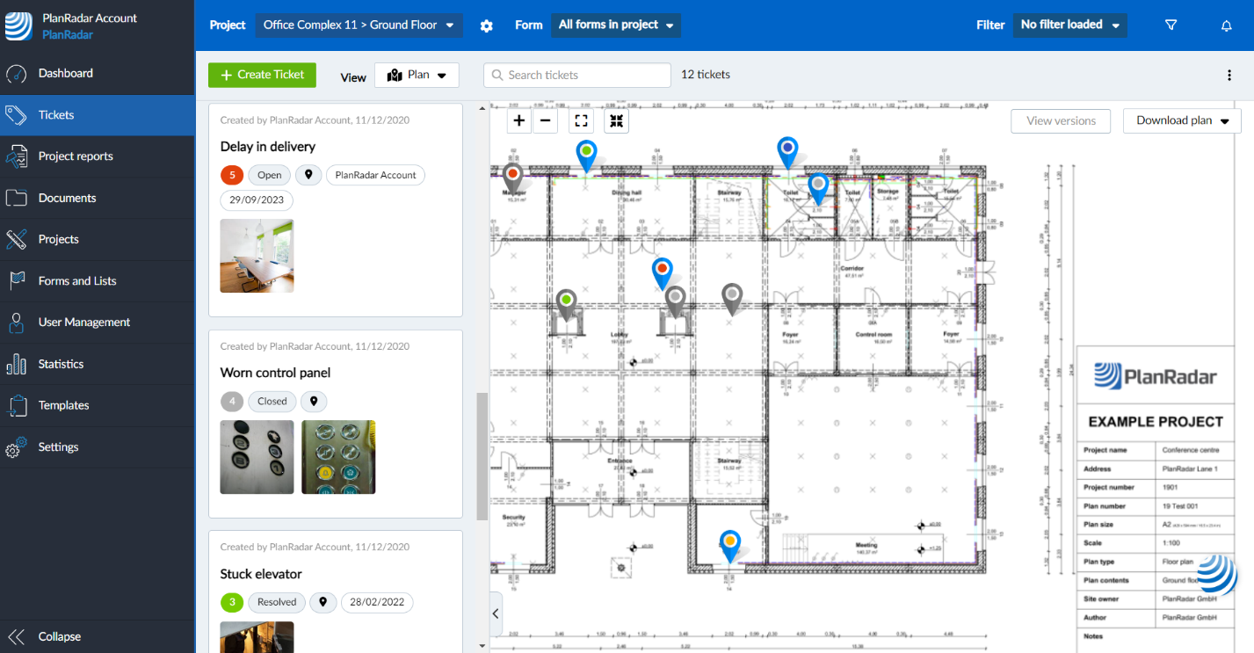
Рисунок 1.1 Інтерфейс платформи «PlanRadar»
Переваги:
- наявність функціоналу для роботи з поверховими планами та кресленнями в електронному вигляді;
- можливість роботи в автономному режимі без доступу до мережі інтернет з наступною синхронізацією;
- високий рівень безпеки даних та відповідність міжнародним стандартам зберігання інформації.
Недоліки:
- висока вартість передплати, що робить систему малодоступною для малих підприємств та індивідуальних підприємців;
- відсутність глибокого функціоналу для детального обліку витратних матеріалів на рівні складу;
- складність налаштування специфічних бізнес-процесів, характерних для вузькоспеціалізованих електромонтажних організацій.
Таким чином, PlanRadar є потужним інструментом для великих забудовників, проте для локальних електромонтажних бригад він часто виявляється занадто складним та фінансово обтяжливим.
Другим об’єктом аналізу є американська система ServiceTitan [7]. Це комплексне рішення для управління бізнесом у сфері обслуговування будинків, що охоплює електротехнічні роботи, сантехніку та системи опалення.
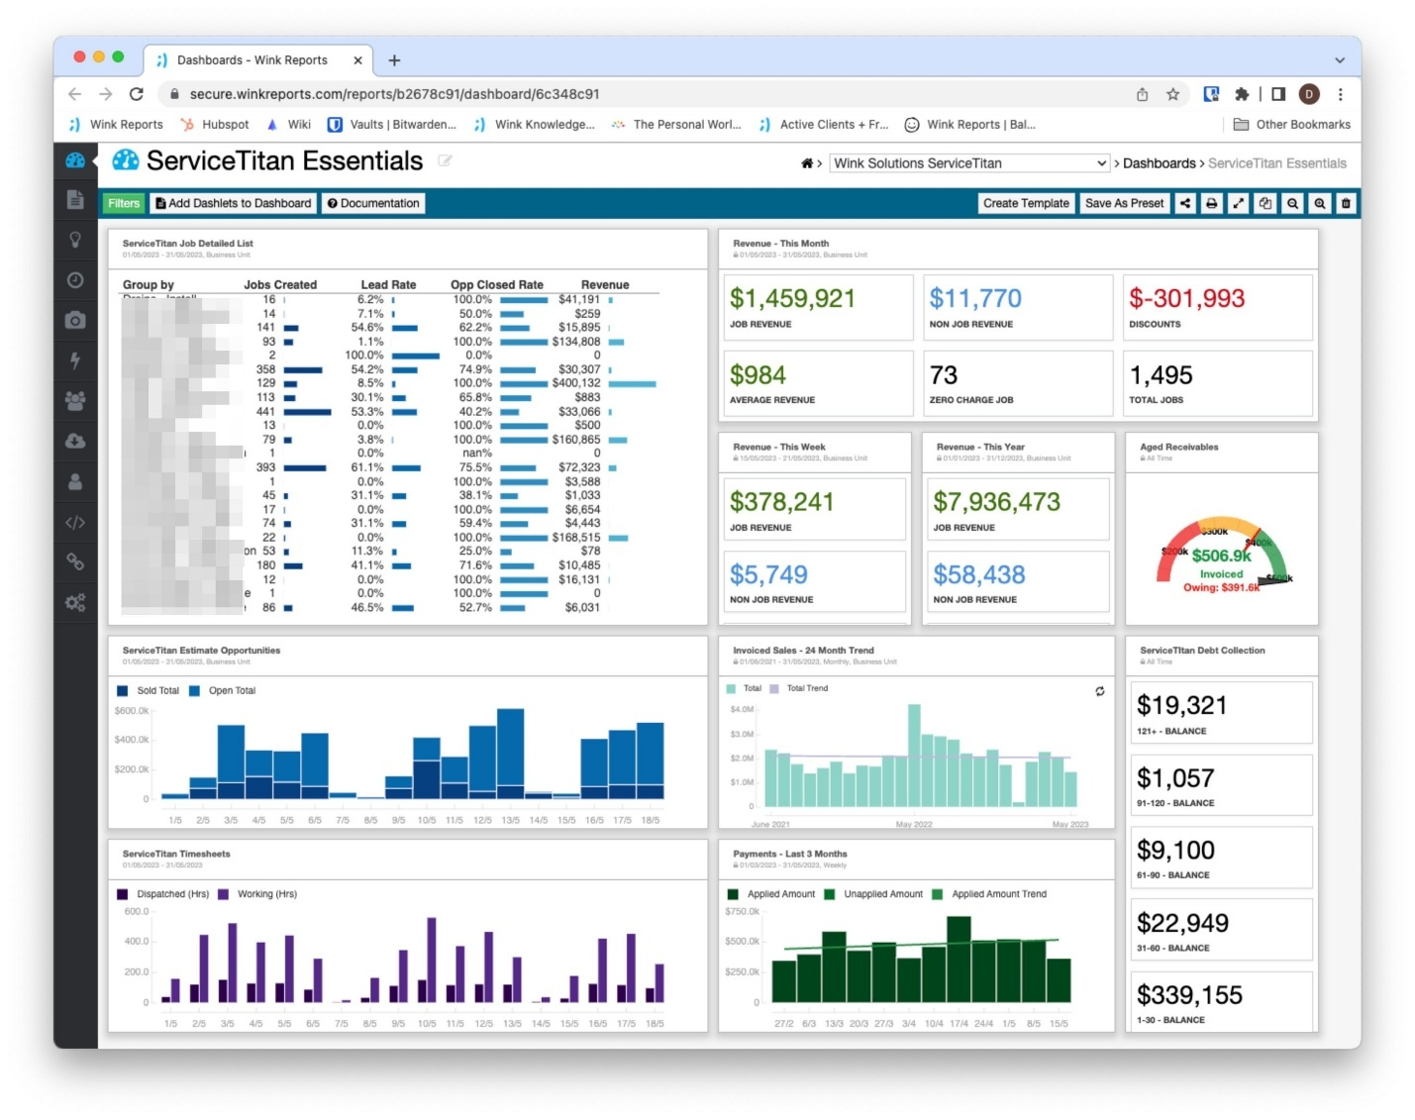
Рисунок 1.2 Інтерфейс платформи «ServiceTitan»
Переваги:
- інтегровані модулі для виставлення рахунків та прийому платежів безпосередньо через мобільний додаток.
- потужні аналітичні інструменти для відстеження ефективності маркетингових кампаній та роботи кожного працівника.
- наявність вбудованого калькулятора вартості робіт на основі попередньо завантажених прайс-листів.
Недоліки:
- жорстка прив’язка до ринку США, що виявляється у невідповідності українським податковим вимогам та бухгалтерським стандартам.
- складність інтеграції з місцевими банківськими сервісами та платіжними системами.
- система є закритою екосистемою, що ускладнює додавання специфічних полів для технічного обліку обладнання.
Система вирізняється високим рівнем автоматизації взаємодії з замовником, але через регіональні обмеження її повноцінне використання в українських реаліях є майже неможливим.
Висновок за результатами огляду аналогів дозволяє стверджувати, що існуючі рішення мають низку спільних проблем. По-перше, більшість професійних систем є занадто дорогими для представників малого бізнесу в Україні. По-друге, закордонні продукти не враховують місцеву специфіку обліку матеріалів та вимоги до звітності.
Розробка власної системи ElectroTrack є актуальною та доцільною з огляду на необхідність створення легкого, але функціонального продукту, який би об’єднував у собі можливості проєктного менеджменту, детального складського обліку електротехнічної продукції та контролю за станом обладнання.

Опис предметної області та постановка задачі
Предметна область охоплює діяльність підприємств та приватних бригад, що спеціалізуються на виконанні електромонтажних робіт. Цей сектор характеризується великою кількістю дрібних деталей: від планування графіків виїзду персоналу до суворого обліку витратних матеріалів, таких як кабелі, автоматика та ізоляція. Актуальність автоматизації цієї сфери зумовлена необхідністю точного розрахунку собівартості робіт та контролю дороговартісного обладнання.
Основними категоріями користувачів системи ElectroTrack є:
- адміністратори та власники бізнесу: потребують інструментів загального моніторингу, управління правами доступу та фінансової звітності;
- менеджери проєктів: зацікавлені у плануванні етапів робіт, контролі термінів та взаємодії із замовниками;
- технічні спеціалісти (електромонтажники): використовують систему для фіксації виконаних завдань, витраченого часу та списання використаних матеріалів.
Метою даної практики є розробка та впровадження інформаційної системи обліку електромонтажних робіт, яка забезпечить автоматизацію бізнес-процесів, підвищить прозорість використання ресурсів та дозволить здійснювати оперативний контроль за виконанням проєктів за допомогою сучасного веб-інтерфейсу.
Для досягнення поставленої мети визначено наступні завдання:
- проаналізувати вимоги до обліку матеріалів та інструментів у сфері електромонтажу;
- розробити реляційну структуру бази даних для зберігання інформації про клієнтів, працівників, проєкти, матеріали та обладнання;
- реалізувати серверную частину застосунку на базі фреймворку Laravel;
- розробити модулі для відстеження статусів проєктів та стану обладнання;
- впровадити систему логування робіт для фіксації трудовитрат;
- налаштувати віджети статистики та календарне планування для візуалізації робочих процесів.
Під час реалізації проєкту необхідно враховувати наступні умови:
- технологічний стек повинен включати PHP 8.3+, Laravel та Filament;
- база даних має бути побудована на SQLite для забезпечення легкості розгортання в умовах розробки;
- система повинна мати адаптивний дизайн для роботи на настільних та мобільних пристроях;
- користувацький інтерфейс має відповідати принципам зручності та доступності (UX/UI);
- безпека даних має забезпечуватися вбудованими механізмами автентифікації та авторизації Laravel.
Постановка завдання охоплює всі ключові аспекти функціонування підприємства електромонтажного профілю. Розробка системи ElectroTrack дозволить перевести облік з ручного режиму в автоматизований, що є необхідним кроком для підвищення конкурентоспроможності на ринку професійних послуг.

Обґрунтування вибору методу розв’язку задачі
Для розробки інформаційної системи ElectroTrack було обрано архітектурний шаблон Model-View-Controller (MVC), який є базовим для фреймворку Laravel. Такий підхід дозволяє чітко розмежувати бізнес-логіку, дані та інтерфейс користувача. Використання MVC забезпечує високу підтримуваність коду, оскільки зміни в логіці обробки даних у моделях не впливають безпосередньо на відображення.
Додатково в межах архітектури застосовано компонентний підхід на базі бібліотеки Filament. Це дозволило винести адміністративну логіку в окремий шар ресурсів, що значно прискорює розробку типових операцій зі створення, читання, оновлення та видалення записів (CRUD). Таке рішення забезпечує масштабованість системи, дозволяючи легко додавати нові модулі, як-от облік специфічного обладнання або нові типи журналів робіт, без порушення цілісності існуючої структури.
Основним інструментом розробки обрано фреймворк Laravel версії 13.0. Його вибір обґрунтований наявністю вбудованих засобів безпеки, потужної системи міграцій та широкого інструментарію для роботи з базами даних. Як основу для інтерфейсу використано Filament v5, що працює на базі стеку TALL (Tailwind CSS, Alpine.js, Laravel, Livewire). Це дозволяє створювати динамічні реактивні інтерфейси без необхідності написання значного обсягу JavaScript-коду.
Для збереження даних обрано систему керування базами даних SQLite. У контексті даного проєкту SQLite є оптимальним рішенням, оскільки вона не потребує окремого сервера, забезпечує високу швидкість читання даних та спрощує розгортання системи на локальних машинах підприємства.
Проєкт бази даних базується на реляційній моделі. На етапі проєктування було використано метод ER-моделювання (Entity-Relationship) для визначення ключових сутностей: клієнти, проєкти, співробітники, матеріали та обладнання. Особливу увагу приділено нормалізації даних до третьої нормальної форми, що дозволило уникнути надмірності та забезпечити цілісність інформації при видаленні або оновленні записів.
Зокрема, зв’язки між таблицями реалізовані через зовнішні ключі з відповідними правилами каскадного оновлення. Наприклад, використання окремих таблиць для журналів робіт (Work Logs) та використання матеріалів (Material Usages) дозволяє детально відстежувати витрати ресурсів у межах конкретного проєкту, забезпечуючи прозорість обліку.
Обрані методи та технології повністю відповідають специфіці обліку електромонтажних робіт. Застосовані архітектурні рішення забезпечують можливість подальшого розширення функціоналу, а використання сучасних патернів проєктування гарантує високу якість програмного коду та простоту його підтримки.

Огляд засобів розробки

Застосування мов програмування PHP, SQL та JavaScript
PHP — це скриптова мова програмування загального призначення, яка широко використовується для розробки вебзастосунків. Вона виконується на стороні сервера, що дозволяє генерувати динамічний вміст сторінок, взаємодіяти з базами даних та обробляти форми [11]. PHP вирізняється високою гнучкістю, підтримкою великої кількості розширень та сумісністю з більшістю сучасних операційних систем і вебсерверів.
SQL (Structured Query Language) — декларативна мова програмування, призначена для управління та маніпулювання даними в реляційних базах даних. Вона забезпечує можливість створення схем даних, додавання, оновлення, видалення та вибірки записів за допомогою структурованих запитів. SQL є галузевим стандартом для забезпечення цілісності та безпеки збереженої інформації.
JavaScript — високорівнева об'єктно-орієнтована мова програмування, що використовується переважно для створення інтерактивних елементів на стороні клієнта. Вона дозволяє реалізувати динамічне оновлення інтерфейсу без повного перезавантаження сторінки, обробку подій користувача та взаємодію з прикладними програмними інтерфейсами (API).

Фреймворк Laravel та бібліотека Filament
Laravel — сучасний PHP-фреймворк із відкритим вихідним кодом, що базується на архітектурному шаблоні MVC. Він надає розробникам інструменти для вирішення типових завдань, таких як автентифікація, маршрутизація, сесії та кешування [8]. Laravel орієнтований на виразний синтаксис та пришвидшення процесу розробки завдяки вбудованим механізмам міграцій та ORM Eloquent.
Filament — набір високорівневих компонентів для Laravel, призначений для швидкої побудови адміністративних панелей та складних користувацьких інтерфейсів [9]. Він використовує стек TALL (Tailwind CSS, Alpine.js, Laravel, Livewire), що дозволяє створювати реактивні інтерфейси без написання значної кількості JavaScript-коду. Бібліотека забезпечує стандартизований підхід до створення таблиць, форм та віджетів.

SQLite як системи управління базами даних
SQLite — компактна вбудовувана реляційна СУБД, яка не потребує окремого серверного процесу. На відміну від клієнт-серверних баз даних, SQLite зберігає всю базу даних у вигляді одного звичайного файлу на диску. Це робить її оптимальним рішенням для невеликих проєктів, тестування, мобільних застосунків та програм, де важлива простота розгортання та швидкість доступу до даних при помірних навантаженнях [10].

Інструменти розробки
Git — розподілена система керування версіями, яка дозволяє відстежувати зміни в сирцевому коді під час розробки програмного забезпечення [14]. Git підтримує розгалуження та злиття проєктів, що забезпечує можливість паралельної роботи над різними функціями та збереження історії всіх внесених правок.
Composer — менеджер залежностей для мови програмування PHP. Він дозволяє автоматизувати процес встановлення, оновлення та налаштування бібліотек, необхідних для роботи проєкту [13]. Composer забезпечує дотримання вимог до версій пакетів та спрощує інтеграцію сторонніх рішень у програмне середовище.
Npm (Node Package Manager) — стандартний менеджер пакетів для середовища виконання Node.js. У вебпроєктах він використовується для управління фронтенд-залежностями, бібліотеками стилів та інструментами збирання активів.
Vite — сучасний інструмент для збирання фронтенд-ресурсів, який забезпечує надшвидке оновлення модулів під час розробки та ефективну оптимізацію коду для продуктивного використання. Він замінює традиційні пакувальники, пропонуючи кращу продуктивність завдяки використанню нативних браузерних модулів.

ПРАКТИЧНА ЧАСТИНА

Визначення сутностей та їх атрибутів
Для забезпечення ефективного обліку електромонтажних робіт, управління ресурсами та персоналом було спроєктовано концептуальну модель бази даних. Вона включає основні сутності, що відображають бізнес-процеси підприємства: взаємодію з клієнтами, виконання проєктів, використання матеріалів та контроль за станом обладнання.
Замовник (Client). Ця сутність призначена для зберігання інформації про контрагентів, для яких виконуються електромонтажні роботи.
Таблиця 2.1 Атрибути сутності «Client»
Назва атрибута | Опис та призначення | Ключове поле | Обов’язковість
Ідентифікатор | Унікальний номер запису замовника | Так | Так
ПІБ / Назва | Повне ім’я фізичної особи або назва організації | Ні | Так
Користувач | Посилання на обліковий запис у системі | Ні | Так
Електронна пошта | Контактна адреса для листування | Ні | Ні
Телефон | Контактний номер телефону | Ні | Так
Адреса | Фізична адреса об’єкта або офісу | Ні | Ні
Примітки | Додаткова інформація про співпрацю | Ні | Ні
Дата створення | Дата створення запису | Ні | Ні
Дата оновлення | Дата останнього оновлення запису | Ні | Ні

Таблиця 2.2 Зв’язки сутності «Client»
Пов’язана сутність | Тип зв’язку | Призначення
Проєкт | Один до багатьох | Один замовник може мати декілька проєктів

Сутність працівник (Employee) містить дані про персонал компанії, що залучений до виконання робіт, та їхні кваліфікаційні характеристики.
Таблиця 2.3 Атрибути сутності «Employee»
Назва атрибута | Опис та призначення | Ключове поле | Обов’язковість
Ідентифікатор | Унікальний код працівника | Так | Так
Користувач | Посилання на обліковий запис у системі | Ні | Ні
Повне ім’я | Прізвище, ім’я та по батькові | Ні | Так
Посада | Професійна спеціалізація (наприклад, технік) | Ні | Ні
Телефон | Особистий контактний номер | Ні | Ні
Погодинна ставка | Вартість однієї години роботи | Ні | Так
Дата створення | Дата створення запису | Ні | Ні
Дата оновлення | Дата останнього оновлення запису | Ні | Ні

Таблиця 2.4 Зв’язки сутності «Employee»
Пов’язана сутність | Тип зв’язку | Призначення
Журнал робіт | Один до багатьох | Працівник фіксує виконання завдань у журналі
Користувач | Один до одного | Зв’язок профілю з даними авторизації

Сутність проєкт (Project) є центральною сутністю системи, навколо якої групуються всі завдання, матеріали та витрачений час.
Таблиця 2.5 Атрибути сутності «Project»
Назва атрибута | Опис та призначення | Ключове поле | Обов’язковість
Ідентифікатор | Унікальний номер проєкту | Так | Так
Замовник | Посилання на власника проєкту | Ні | Так
Назва проєкту | Коротка назва для ідентифікації | Ні | Так
Опис | Детальний перелік робіт або ТЗ | Ні | Ні
Статус | Поточний стан (Очікує, В процесі, Завершено) | Ні | Так
Адреса | Адреса виконання проєкту | Ні | Ні
Продовження таблиці 2.5
Дата початку | Планований або фактичний час початку | Ні | Ні
Дата завершення | Планований або фактичний час закінчення | Ні | Ні
Дата створення | Дата створення запису | Ні | Ні
Дата оновлення | Дата останнього оновлення запису | Ні | Ні

Таблиця 2.6 Зв’язки сутності «Project»
Пов’язана сутність | Тип зв’язку | Призначення
Замовник | Багато до одного | Проєкт належить конкретному замовнику
Журнал робіт | Один до багатьох | Фіксація операцій у межах проєкту
Використання матеріалів | Один до багатьох | Облік списаних матеріалів на об’єкт

Сутність матеріал (Material) описує номенклатуру витратних матеріалів, які використовуються під час електромонтажу.
Таблиця 2.7 Атрибути сутності «Material»
Назва атрибута | Опис та призначення | Ключове поле | Обов’язковість
Ідентифікатор | Код товарної одиниці | Так | Так
Назва | Найменування (кабель, автомат тощо) | Ні | Так
Бренд | Бренд одиниці | Ні | Ні
Категорія | Групування (автоматика, ізоляція) | Ні | Ні
Модель | Технічна модель | Ні | Ні
Опис | Додатковий опис | Ні | Ні
Ціна | Вартість одиниці матеріалу | Ні | Ні
Дата створення | Дата створення запису | Ні | Ні
Дата оновлення | Дата останнього оновлення запису | Ні | Ні

Таблиця 2.8 Зв’язки сутності «Material»
Пов’язана сутність | Тип зв’язку | Призначення
Використання матеріалів | Один до багатьох | Один тип матеріалу може бути списаний багато разів

Обладнання (Equipment). Ця сутність відповідає за облік інструментів та спецтехніки, що перебувають на балансі підприємства.
Таблиця 2.9 Атрибути сутності «Equipment»
Назва атрибута | Опис та призначення | Ключове поле | Обов’язковість
Ідентифікатор | Інвентарний номер обладнання | Так | Так
Назва | Повна назва інструменту | Ні | Так
Бренд | Виробник обладнання | Ні | Ні
Модель | Технічна модель пристрою | Ні | Ні
Серійний номер | Унікальний заводський номер | Ні | Ні
Статус | Стан (Доступно, В ремонті, Використовується) | Ні | Так
Дата придбання | Дата взяття на облік | Ні | Ні
Дата створення | Дата створення запису | Ні | Ні
Дата оновлення | Дата останнього оновлення запису | Ні | Ні

Сутність: Журнал робіт (Work Log). Слугує для фіксації трудових витрат та прогресу виконання конкретних завдань на об’єктах.
Таблиця 2.10 Атрибути сутності «Work Log»
Назва атрибута | Опис та призначення | Ключове поле | Обов’язковість
Ідентифікатор | Унікальний номер запису | Так | Так
Проєкт | Посилання на проєкт | Ні | Так
Працівник | Виконавець роботи | Ні | Так
Тип роботи | Посилання та тип роботи | Ні | Так
Продовження таблиці 2.10
Дата виконання | День проведення робіт | Ні | Так
Кількість годин | Тривалість робочої зміни | Ні | Так
Опис робіт | Перелік виконаних дій | Ні | Ні
Дата створення | Дата створення запису | Ні | Ні
Дата оновлення | Дата останнього оновлення запису | Ні | Ні

Таблиця 2.11 Зв’язки сутності «Work Log»
Пов’язана сутність | Тип зв’язку | Призначення
Проєкт | Багато до одного | Запис належить до конкретного проєкту
Працівник | Багато до одного | Запис ідентифікує конкретного виконавця

Сутність «User» призначена для зберігання облікових даних осіб, які мають доступ до системи, та визначення їхніх прав доступу.
Таблиця 2.12 Атрибути сутності «User»
Назва атрибута | Опис та призначення | Ключове поле | Обов’язковість
Ідентифікатор | Унікальний номер користувача в системі | Так | Так
Ім’я | Прізвище та ім’я для відображення в інтерфейсі | Ні | Так
Електронна пошта | Адреса для авторизації (логін) та сповіщень | Ні | Так
Пароль | Зашифрований набір символів для доступу | Ні | Так
Роль | Рівень доступу (Адміністратор, Менеджер, Технік, Замовник) | Ні | Так
Дата створення | Дата створення запису | Ні | Ні
Дата оновлення | Дата останнього оновлення запису | Ні | Ні

Таблиця 2.13 Зв’язки сутності «User»
Пов’язана сутність | Тип зв’язку | Призначення
Працівник | Один до одного | Поєднує обліковий запис із персональними даними працівника

(Material Usage) призначено для фіксації фактичного списання товарно-матеріальних цінностей (ТМЦ) на конкретні проєкти для контролю витрат.
Таблиця 2.14 Атрибути сутності «Material Usage»
Назва атрибута | Опис та призначення | Ключове поле | Обов’язковість
Ідентифікатор | Унікальний номер акту списання | Так | Так
Кількість | Фактичний обсяг використаного матеріалу | Ні | Так
Дата використання | Точний час видачі або фактичного використання | Ні | Так
Дата створення | Дата створення запису | Ні | Ні
Дата оновлення | Дата останнього оновлення запису | Ні | Ні

Таблиця 2.15 Зв’язки сутності «Material Usage»
Пов’язана сутність | Тип зв’язку | Призначення
Проєкт | Багато до одного | Вказує, на який саме об'єкт/проєкт списано матеріали
Матеріал | Багато до одного | Вказує, який саме тип номенклатури було використано

У даному розділі було визначено склад сутностей концептуальної схеми. Для кожного об’єкта системи встановлено набір атрибутів, визначено ключові поля та обов’язковість заповнення даних. Описані зв’язки між сутностями (один до одного, один до багатьох) дозволяють побудувати цілісну структуру бази даних, що забезпечує надійне зберігання інформації про клієнтів, ресурси та виробничі процеси електромонтажного підприємства.

Архітектура проєкту та взаємодія між об’єктами
Архітектура інформаційної системи ElectroTrack побудована на основі сучасного PHP-фреймворку Laravel 13, що використовує архітектурний патерн MVC (Model-View-Controller). Проєкт реалізовано з використанням екосистеми Filament v5, яка базується на TALL-стеку (Tailwind CSS, Alpine.js, Laravel, Livewire). Це дозволяє забезпечити високу швидкість обробки запитів та реактивність користувацького інтерфейсу без необхідності написання значного обсягу клієнтського коду на JavaScript.
Проєкт організований за модульним принципом, де кожен бізнес-процес винесений в окремий блок у структурі каталогів додатка. Основними компонентами є:
- моделі (Models) — визначають структуру даних та правила взаємодії з базою даних SQLite через Eloquent ORM;
- ресурси Filament (Resources) — описують логіку адміністративного інтерфейсу, включаючи схеми форм введення даних та конфігурацію таблиць відображення;
- переліки (Enums) — типізовані стани об'єктів (статуси проєктів, ролі користувачів, категорії матеріалів), що забезпечує строгу типізацію та виключає помилки при роботі зі станами об'єктів;
- політики (Policies) — відповідають за авторизацію та розмежування прав доступу на рівні окремих записів та операцій.
Центральним об’єктом у системі є «Проєкт» (Project), навколо якого групуються всі інші сутності. Взаємодія між ними реалізована через наступні типи зв’язків:
- відносини між проєктом та клієнтом. Кожен проєкт належить одному замовнику (Client), що дозволяє агрегувати всі замовлення певної особи або компанії в єдиний профіль;
- журналювання робіт. Сутність WorkLog пов’язує Проєкт із Співробітником (Employee). Це дозволяє фіксувати конкретні дії, обсяг виконаних робіт та витрачений час, формуючи детальну історію виконання проєкту;
- управління ресурсами та матеріалами. Об’єкт MaterialUsage виступає проміжною ланкою між Проєктом та Матеріалом (Material). При списанні матеріалів на об’єкт система автоматично оновлює кількісні показники та фіксує витрати;
- контроль обладнання. Сутність Equipment функціонує як допоміжний ресурс, що має власні життєві цикли (доступність, використання, ремонт), і може бути задіяна в різних робочих процесах.
Для автоматизації обробки даних у системі впроваджено механізми віджетів та графіків, що розташовані на головній панелі (Dashboard). Вони взаємодіють з моделями через агрегуючі запити, дозволяючи в реальному часі відстежувати статистику за проєктами, завантаженість персоналу та залишки матеріалів на складі.
Взаємодія користувача з об’єктами відбувається через спеціалізовані класи схем (Schemas) та таблиць (Tables). Наприклад, ClientForm та ClientsTable інкапсулюють у собі логіку валідації та візуалізації даних, що робить код системи легким для підтримки та розширення. Використання міграцій забезпечує цілісність структури бази даних, а сідер (Seeders) дозволяють швидко розгорнути систему з тестовими даними для перевірки всіх архітектурних зв’язків.

Фізична структура програми
Програмний комплекс ElectroTrack побудований на архітектурі сучасного фреймворку Laravel 13, що передбачає чіткий розподіл відповідальності між рівнями системи за принципом моделі-контролера та ресурсного підходу. Фізична структура проєкту організована таким чином, щоб забезпечити швидку взаємодію між компонентами бізнес-логіки, інтерфейсом та базою даних.
Кореневий каталог додатка містить набір стандартних папок, кожна з яких виконує специфічну роль у життєвому циклі програми.
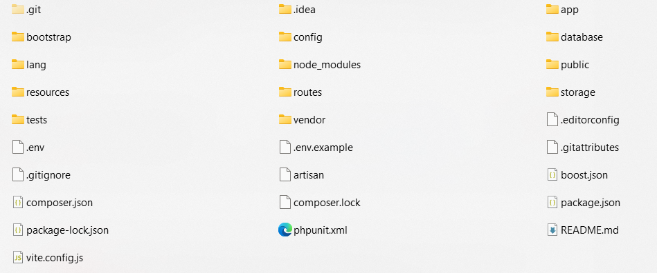
Рисунок 2.1 Структура кореневого каталогу проєкту
- app: основний каталог з вихідним кодом програми, де зосереджена вся логіка обробки даних, класи моделей, перерахування та ресурси панелі управління;
- bootstrap: містить файли для ініціалізації фреймворку та налаштування механізмів кешування для підвищення продуктивності системи;
- config: зберігає конфігураційні файли, що визначають глобальні параметри роботи бази даних, автентифікації, поштових сервісів та безпеки;
- database: призначений для управління схемою бази даних SQLite, містить міграції для створення таблиць та сідери для наповнення системи початковими даними;
- lang: вміщує файли локалізації, що забезпечують повноцінну підтримку української мови в інтерфейсі користувача;
- public: публічна точка входу, яка містить скомпільовані стилі CSS, скрипти JavaScript, зображення та інші статичні активи;
- resources: містить вихідні коди стилів, JavaScript-компоненти та шаблони відображення, які використовуються для формування візуальної частини;
- routes: визначає маршрути для веб-інтерфейсу та команд консольного інтерфейсу;
- storage: використовується для зберігання логів роботи додатка, кешованих даних та файлів, що завантажуються користувачами.
Нижче наведено детальний опис ключових файлів, які забезпечують функціонування основних модулів системи обліку електромонтажних робіт.
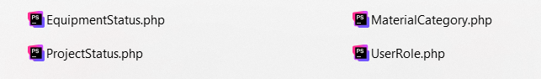
Рисунок 2.2 Вміст каталогу «app/Enums»
Файли каталогу «app/Enums»:
- EquipmentStatus.php: перерахування, що визначає доступні стани для обладнання, такі як доступно, використовується або в ремонті, з відповідною кольоровою схемою;
- MaterialCategory.php: класифікація витратних матеріалів за категоріями, включаючи кабелі, автоматику, електрофурнітуру та щити;
- ProjectStatus.php: визначає життєвий цикл проєкту через статуси очікування, виконання, завершення або скасування;
- UserRole.php: описує права доступу для різних типів користувачів: адміністраторів, менеджерів, техніків та замовників.
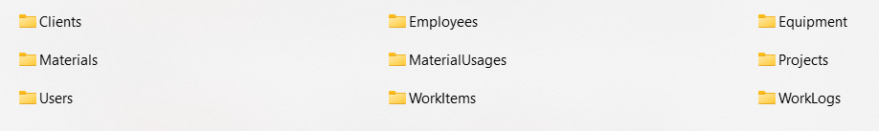
Рисунок 2.3 Вміст каталогу «app/Filament/Resources»
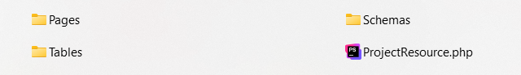
Рисунок 2.4 Вміст каталогу «app/Filament/Resources/Project»
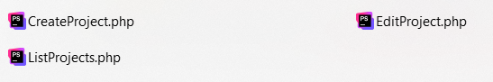
Рисунок 2.5 Вміст каталогу «app/Filament/Resources/Project/Pages»

Основні файли каталогу app/Filament/Resources:
- ClientResource.php: основний клас для управління базою замовників, що конфігурує логіку відображення та пошуку клієнтів;
- EmployeeResource.php: описує інтерфейс управління персоналом, включаючи облік посад та погодинних ставок оплати;
- EquipmentResource.php: відповідає за адміністрування парку інструментів та спецтехніки, що використовуються на об’єктах;
- ProjectResource.php: центральний компонент системи для моніторингу електромонтажних проєктів та їхнього поточного стану.
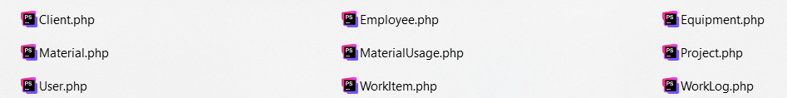
Рисунок 2.6 Вміст каталогу «app/ Models»
Основні файли каталогу app/Models:
- Client.php: модель даних замовника, що визначає структуру зберігання контактної інформації та зв’язки з проєктами;
- Material.php: представляє сутність матеріалу на складі, включаючи одиниці виміру та поточну кількість;
- WorkLog.php: модель для обліку фактично виконаних робіт, що зберігає дані про витрачений час та виконавців;
- MaterialUsage.php: описує логіку списання матеріалів з інвентарю на конкретні етапи робіт у проєктах.
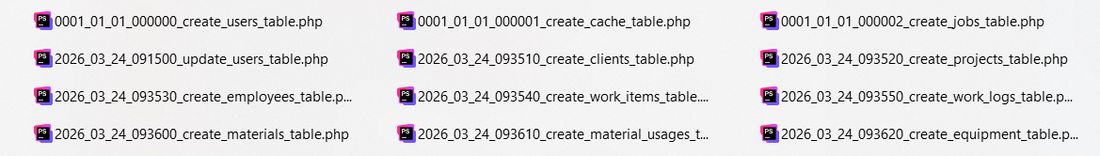
Рисунок 2.7 Вміст каталогу «database/migrations»
Основні файли каталогу database/migrations:
- 2026_03_24_093520_create_projects_table.php: міграція, що створює структуру таблиці проєктів з полями для назви, очікуваних дат та бюджету;
- 2026_03_24_093610_create_material_usages_table.php: скрипт бази даних для створення зв’язків між матеріалами та проєктами для обліку витрат.
Кореневий каталог та налаштування:
- composer.json: файл конфігурації PHP-залежностей, що включає перелік бібліотек Laravel 13 та панелі Filament v5;
- package.json: визначає залежності фронтенд-частини для збірки стилів Tailwind CSS та інтерфейсних скриптів;
- .env.example: шаблон конфігураційного файлу середовища з параметрами підключення до бази даних SQLite та ключами додатка;
- artisan: консольний інструмент для керування додатком, запуску міграцій та обслуговування системи.
Фізична структура програми ElectroTrack відповідає сучасним стандартам веб-розробки, що базуються на розділенні відповідальності між різними компонентами. Використання Laravel та Filament дозволило створити чітку ієрархію файлів, де кожен елемент інтерфейсу безпосередньо пов'язаний з відповідною моделлю даних.

Тестування проєкту
Тестування розробленої інформаційної системи ElectroTrack проводилося в браузері «Chrome». Як систему управління базами даних було обрано SQLite, оскільки вона не потребує окремого сервера та зберігає всі дані у локальному файлі в директорії проєкту. Таке рішення дозволило проводити тестування без стабільного підключення до мережі Інтернет, забезпечуючи швидкий доступ до даних.
Для забезпечення цілісності структури бази даних та спрощення процесу тестування у проєкті використано механізм міграцій та сидерів. Файли міграцій дозволяють автоматично створювати необхідні таблиці, зв’язки та індекси з нуля. Файли заповнення (сидери), такі як UserSeeder, ProjectSeeder та MaterialSeeder, використовуються для генерації великого обсягу тестових даних. Це дає змогу перевірити роботу фільтрів, пошуку та графічних віджетів на головній панелі без необхідності ручного введення інформації.
Основним методом перевірки працездатності системи було мануальне тестування через графічний інтерфейс користувача. Процес включав перевірку всіх маршрутів, форм введення даних та відображення звітів.
У проєкті задіяно стандартний механізм логування Laravel. Усі події, що стосуються помилок виконання скриптів, невдалих спроб автентифікації або проблем із базою даних, фіксуються у файлі laravel.log у директорії storage/logs. Цей інструмент використовувався для відстеження прихованих помилок, які не виводилися безпосередньо на екран користувача під час роботи у виробничому режимі.
Валідація даних реалізована на рівні класів ресурсів Filament (Schemas). Для кожного поля введення визначені чіткі правила:
- обов'язковість заповнення (required);
- перевірка формату електронної пошти (email);
- обмеження довжини текстових рядків;
- перевірка на числові значення для ставок та кількості матеріалів.
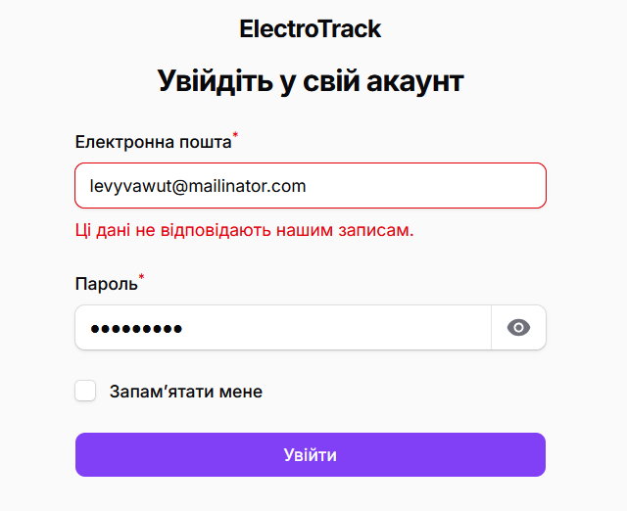
Рисунок 2.8 Перевірка відповідності даних при авторизації
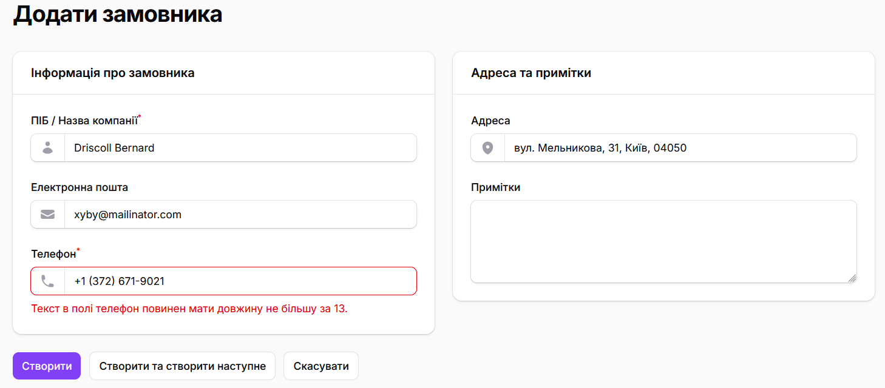
Рисунок 2.9 Валідація введення значень при додаванні даних
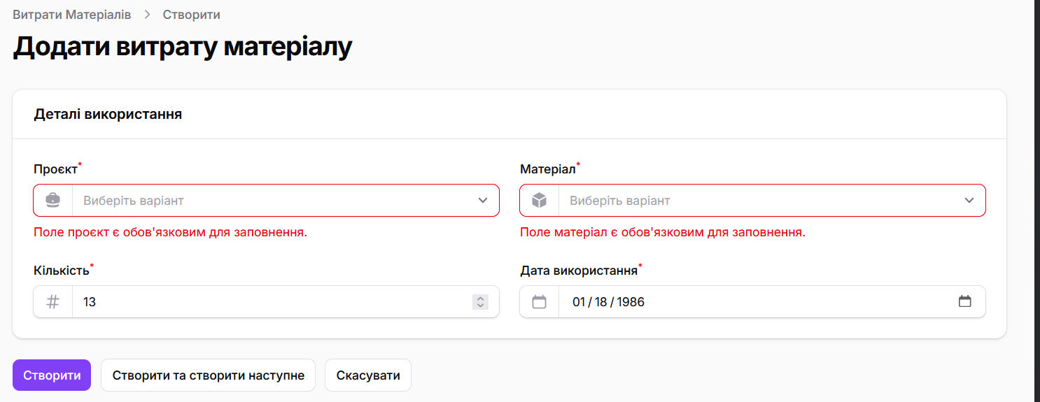
Рисунок 2.10 Валідація вибору даних
Програма розроблена таким чином, щоб інформувати користувача про помилки без припинення роботи всього застосунку. При виникненні помилок валідації форми підсвічуються червоним кольором із виведенням відповідного тексту помилки українською мовою.

Інтерфейс та керівництво користувача
Для успішного розгортання та експлуатації інформаційної системи ElectroTrack необхідно забезпечити наявність встановленого середовища виконання PHP версії 8.3 або вище, менеджера залежностей Composer, системи керування базами даних SQLite, а також платформи Node.js для збірки графічного інтерфейсу.
Процес встановлення складається з наступних кроків:
- завантаження вихідного коду з репозиторію на локальний комп'ютер.
- встановлення серверних залежностей шляхом виконання команди composer install у терміналі.
- налаштування файлу конфігурації середовища. Необхідно створити файл .env на основі прикладу .env.example та вказати параметри підключення до бази даних.
- генерація унікального ключа шифрування додатка за допомогою команди php artisan key:generate.
- створення структури бази даних та її наповнення початковими тестовими даними за допомогою команди php artisan migrate --seed.
- встановлення клієнтських пакетів та компіляція ресурсів за допомогою команд npm install та npm run build.
- запуск локального сервера для роботи з програмою командою php artisan serve.
Для використання проєкту користувачу необхідно перейти за вебадресою https://electrotrack.test у браузері. Після завантаження сторінки з’являється вікно авторизації, де потрібно ввести електронну пошту та пароль.
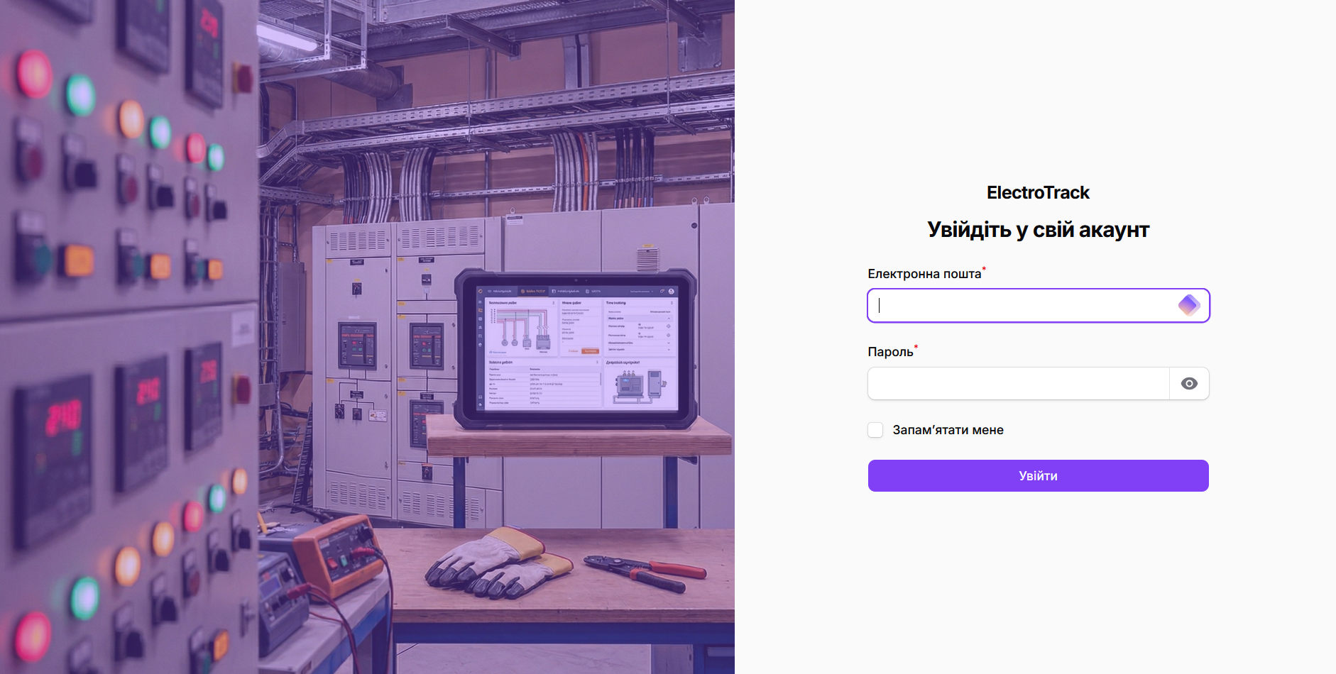
Рисунок 2.11 Сторінка авторизації
Система підтримує розмежування прав доступу залежно від ролі користувача. Для ознайомлення з функціоналом можна скористатися такими тестовими даними:
- Адміністратор. Логін: admin@gmail.com. Пароль: password;
- Менеджер. Логін: manager@gmail.com. Пароль: password;
- Технік. Логін: tech1@gmail.com. Пароль: password;
- Замовник. Логін: client@gmail.com. Пароль: password.
Інтерфейс системи побудований за принципом модульності.
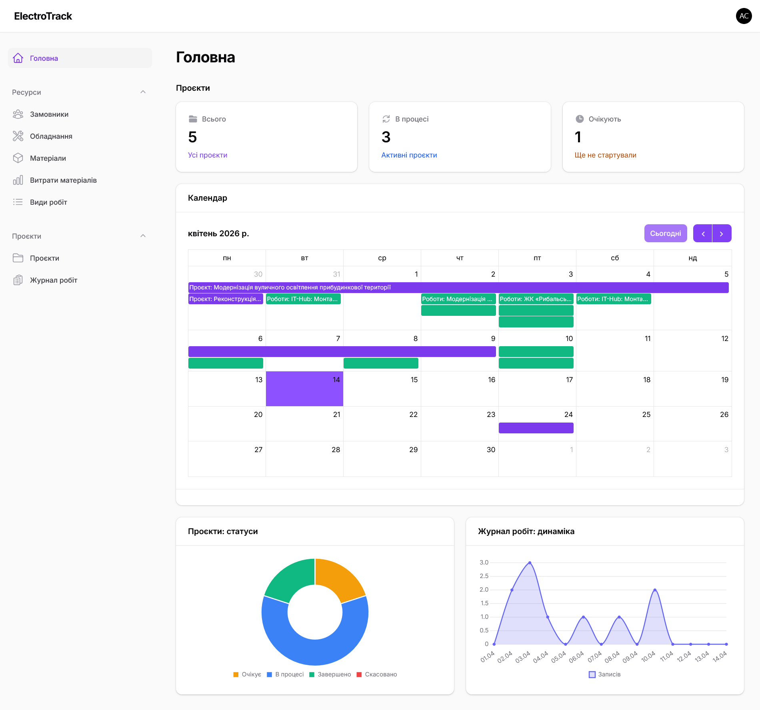
Рисунок 2.12 Головна сторінка
У лівій частині екрана розташована панель навігації, яка групує основні розділи: «Головна», «Ресурси», «Управління» та «Робочий процес». Центральна частина відведена під робочу область, де відображаються списки даних, форми редагування або аналітичні віджети.
На головній сторінці Dashboard користувач бачить загальну статистику: кількість активних проєктів, зареєстрованих замовників та працівників. Нижче розміщено інтерактивний календар для планування робіт та графіки, що демонструють динаміку виконання завдань.
Для роботи із замовниками використовується розділ «Замовники».
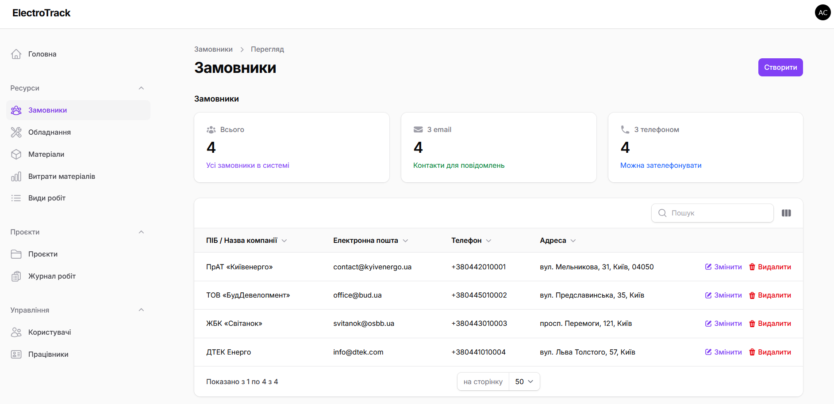
Рисунок 2.13 Перегляд замовників системи
У табличному представленні доступні функції пошуку.
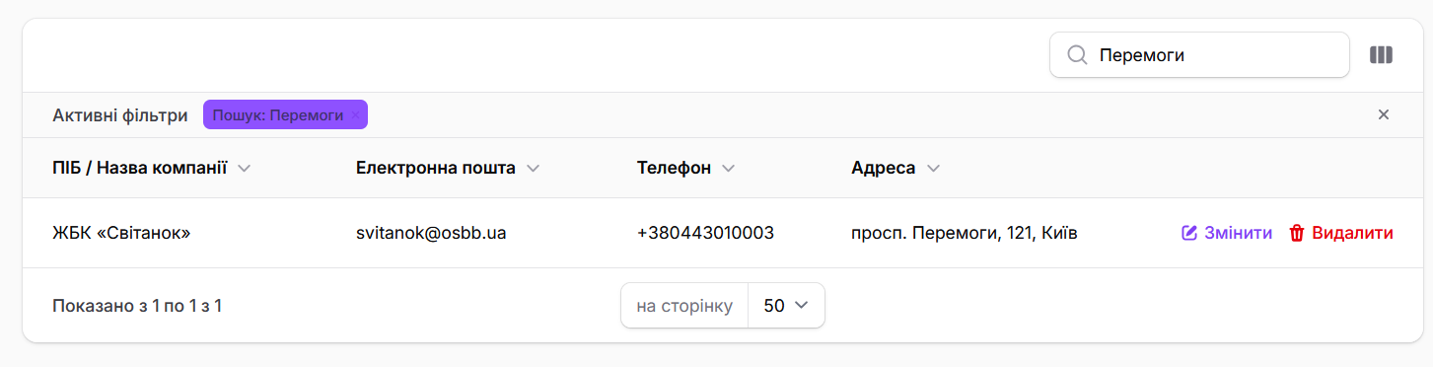
Рисунок 2.14 Успішний пошук замовника
При створенні нового замовника відкривається форма, де зазначаються контактні дані, адреса та додаткові примітки.
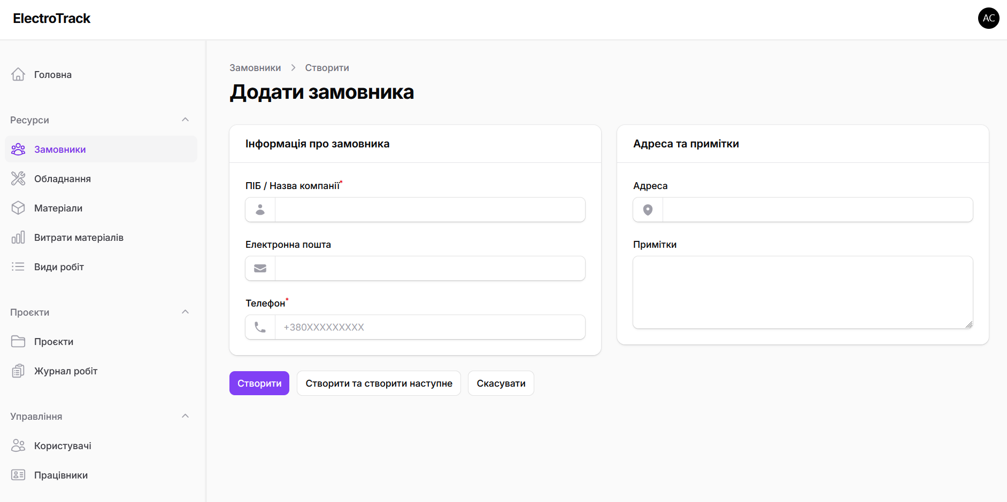
Рисунок 2.15 Форма додавання замовника
Типовий сценарій роботи з проєктом виглядає наступним чином:
- користувач переходить у розділ «Проєкти», натискає кнопку «Створити» та обирає замовника зі списку. Встановлюється початковий статус «Очікує».
- у картці проєкту можна додати матеріали та обладнання, які будуть задіяні на об’єкті.
- через розділ «Журнали робіт» працівники вносять дані про відпрацьований час та виконані операції. Для цього обирається відповідний проєкт, працівник та вказується кількість годин.
- у розділі «Використання матеріалів» фіксується списання конкретних позицій зі складу на потреби проєкту.
Розділ «Обладнання» дозволяє відстежувати стан інструментів. Кожна одиниця має статус: «Доступно», «Використовується» або «В ремонті». Це допомагає менеджеру оперативно розподіляти техніку між бригадами.
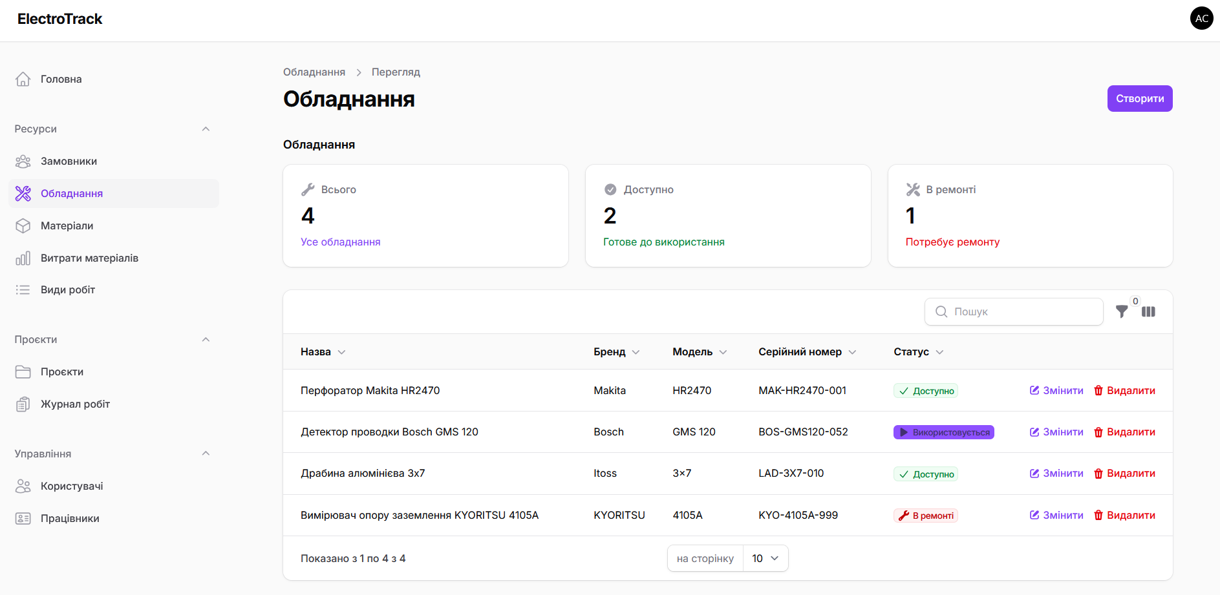
Рисунок 2.16 Сторінка перегляду обладнання
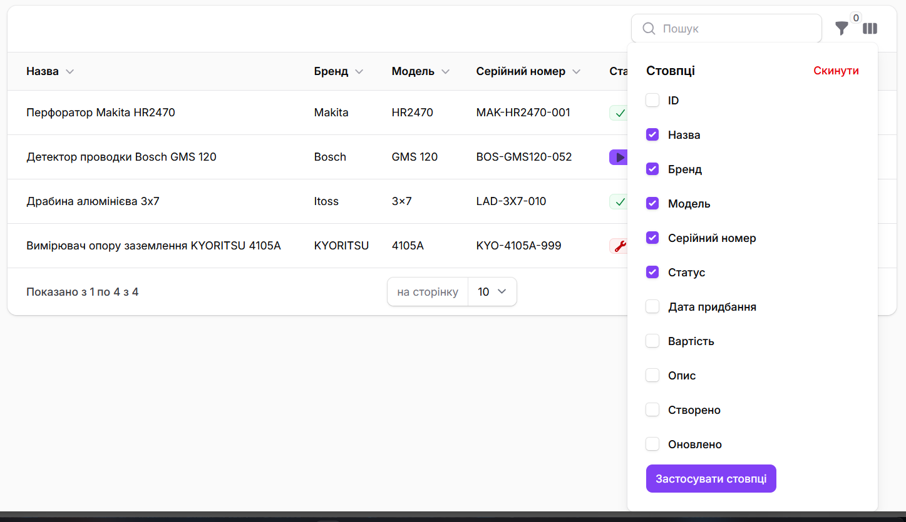
Рисунок 2.17 Вибір стовпців для відображення
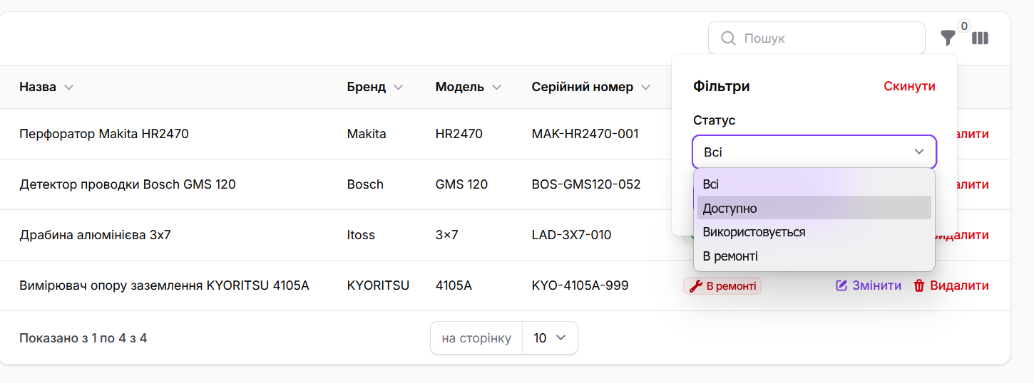
Рисунок 2.18 Фільтрація даних таблиці «Обладнання»
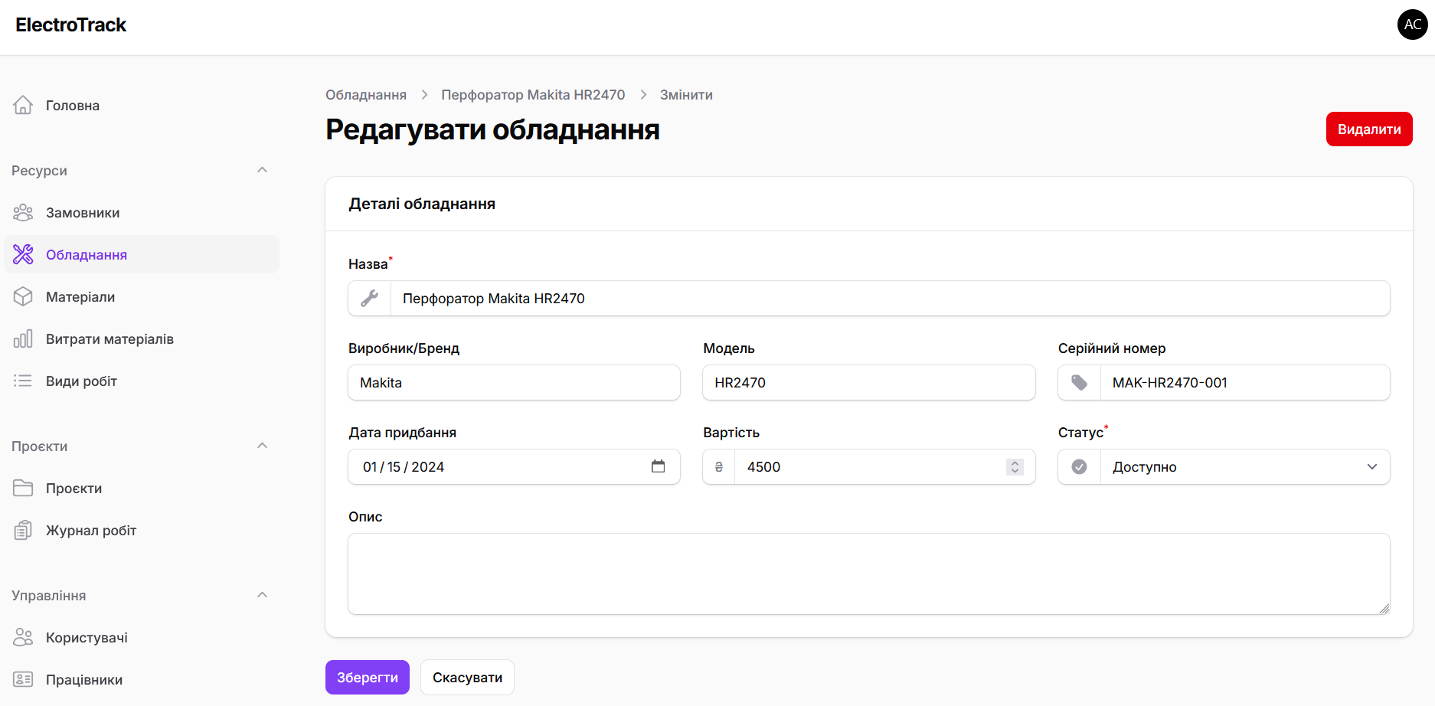
Рисунок 2.19 Форма редагування обладнання
Навігація між екранами реалізована через хлібні крихти у верхній частині інтерфейсу, що дозволяє швидко повернутися до попереднього списку або розділу.
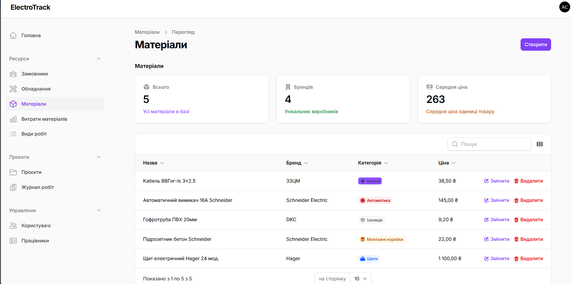
Рисунок 2.20 Перегляд даних матеріалів
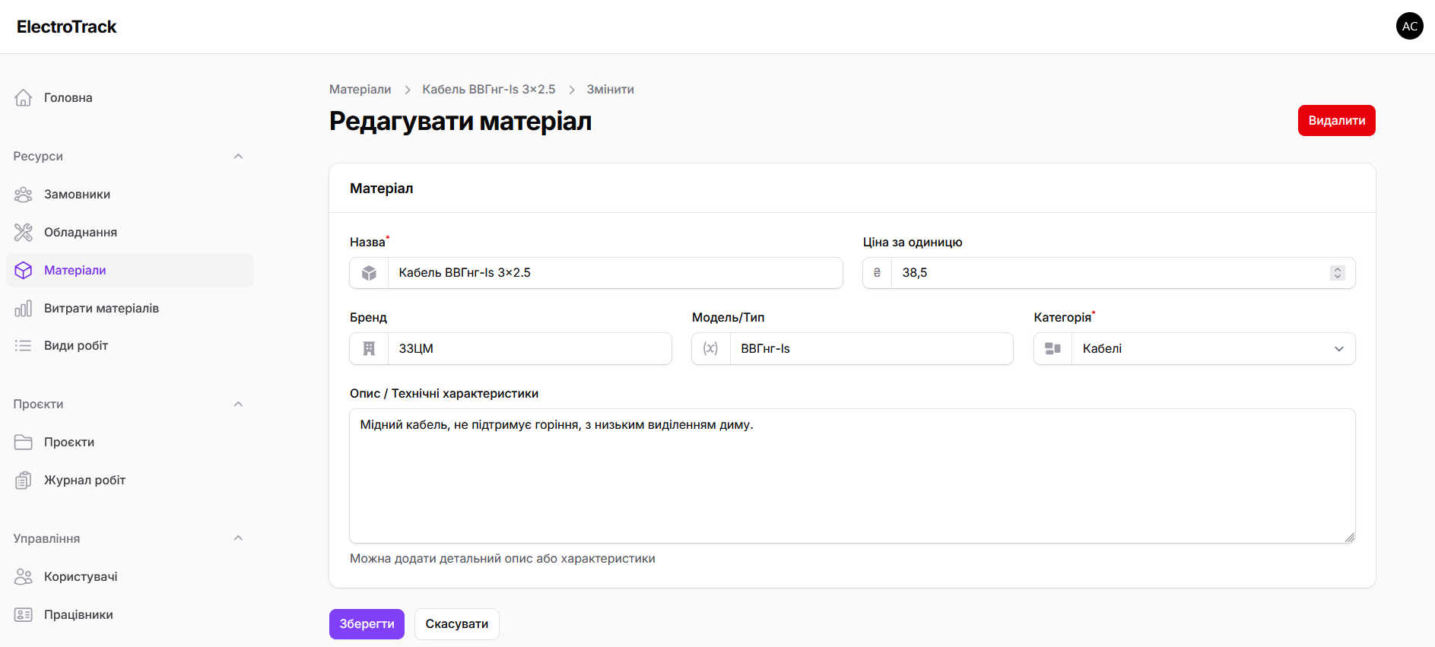
Рисунок 2.21 Редагування даних матеріалу
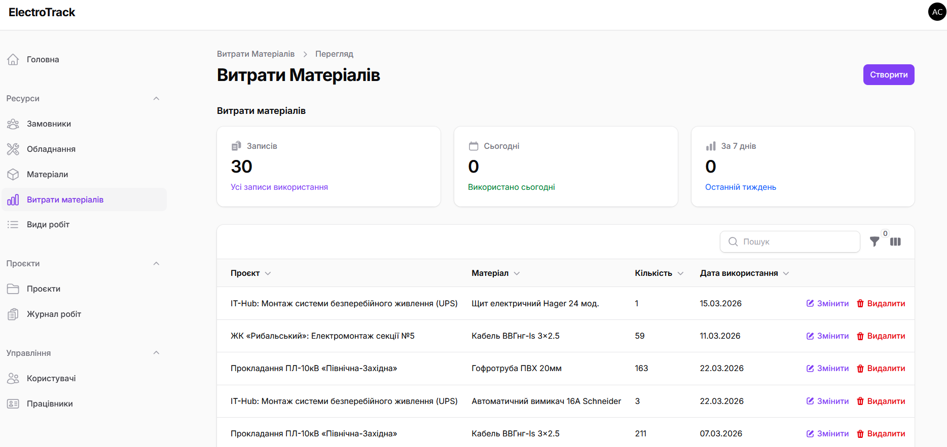
Рисунок 2.22 Перегляд витрат матеріалу
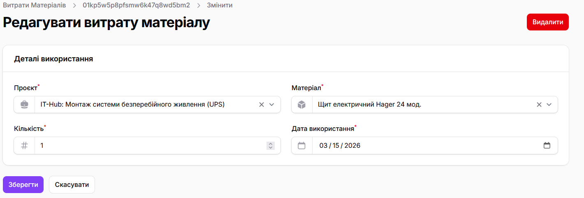
Рисунок 2.23 Форма редагування витрат
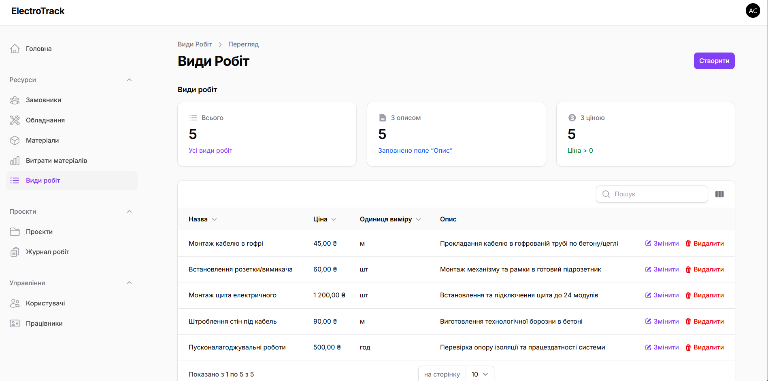
Рисунок 2.24 Перегляд видів робіт
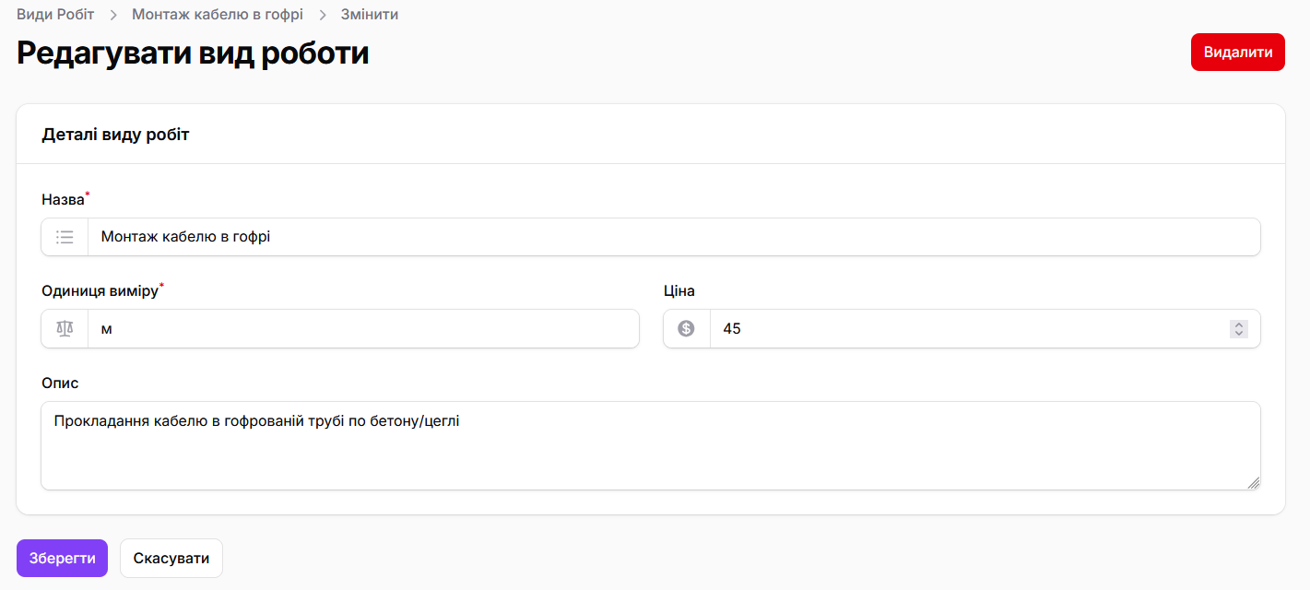
Рисунок 2.25 Форма редагування даних про вид роботи
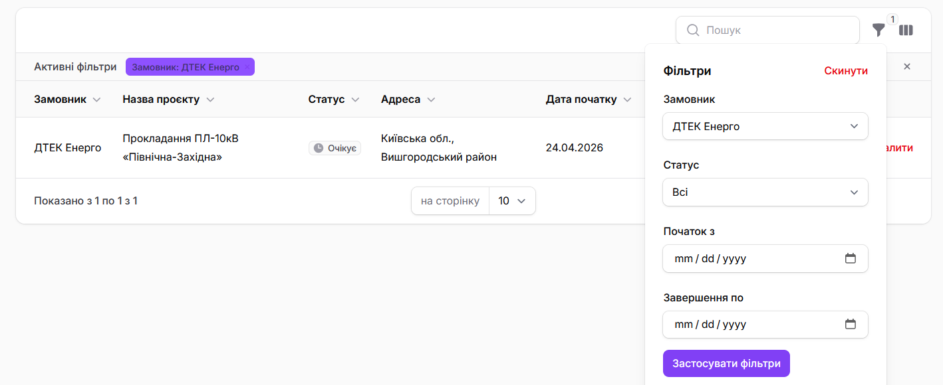
Рисунок 2.26 Фільтрація даних проєктів
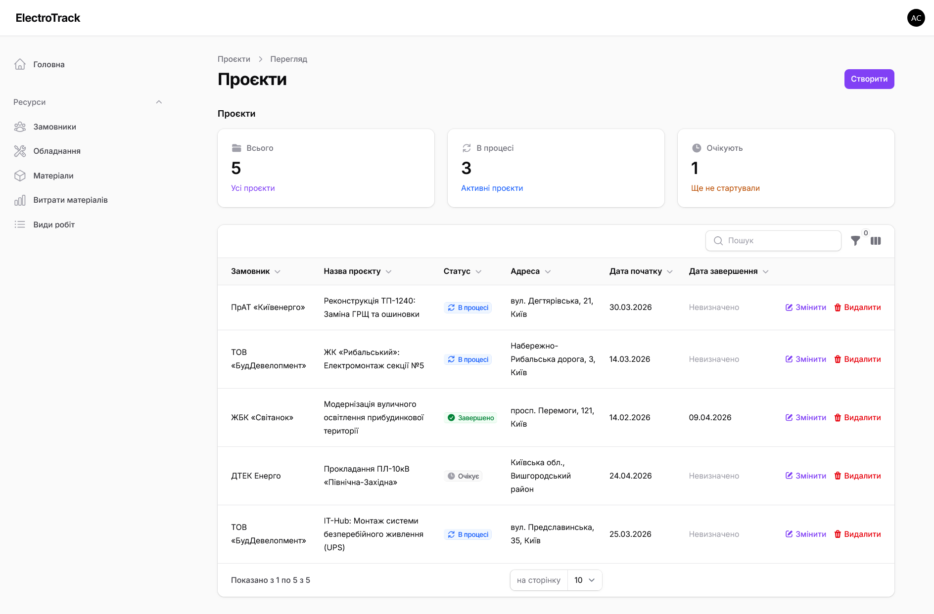
Рисунок 2.27 Перегляд проєктів
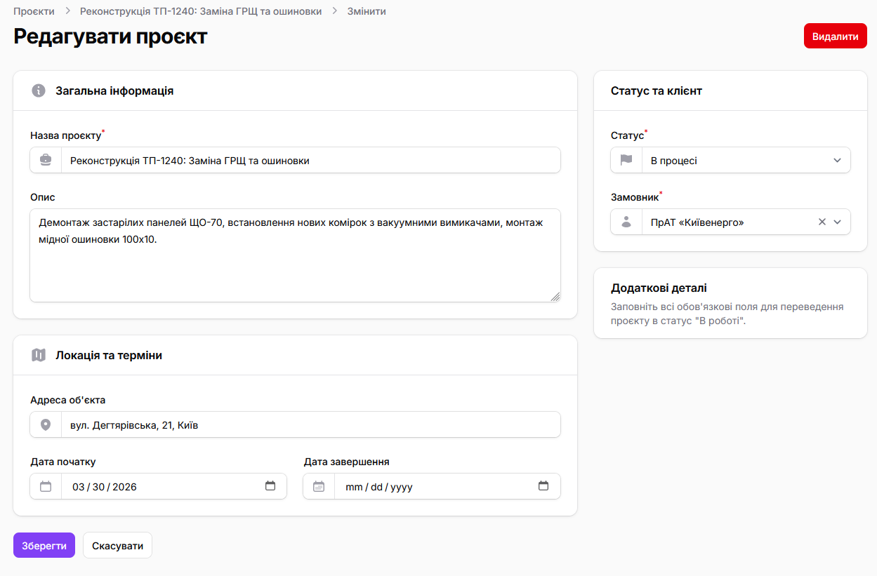
Рисунок 2.28 Редагування даних проєкту
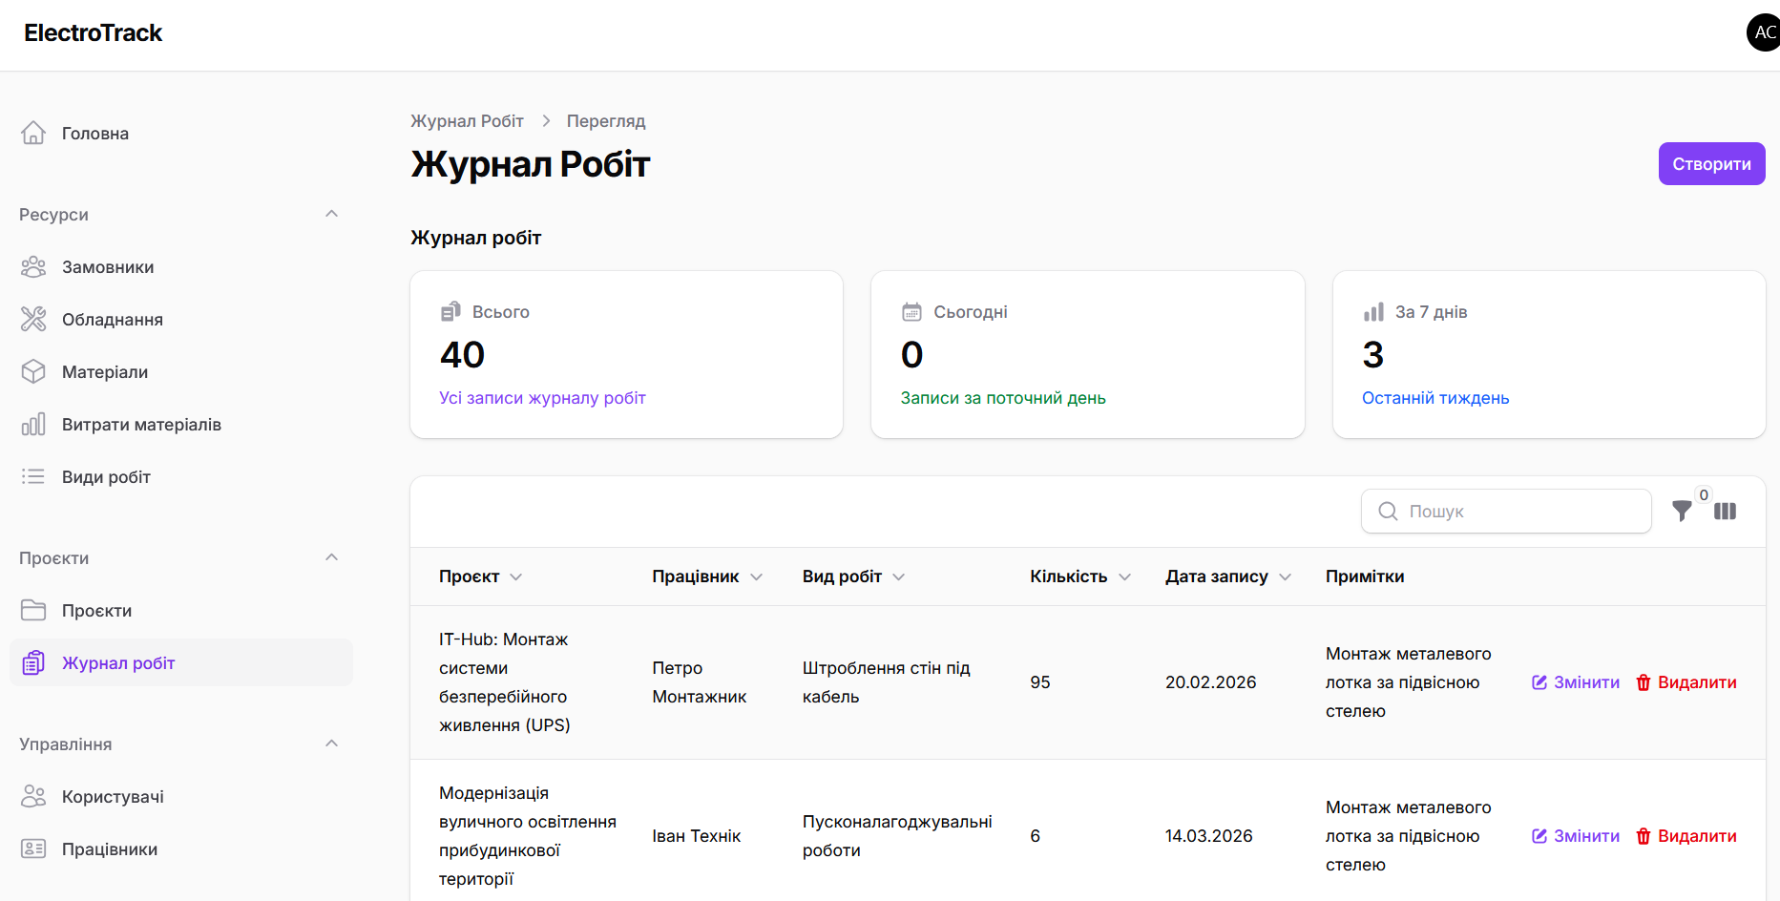
Рисунок 2.29 Журнал робіт
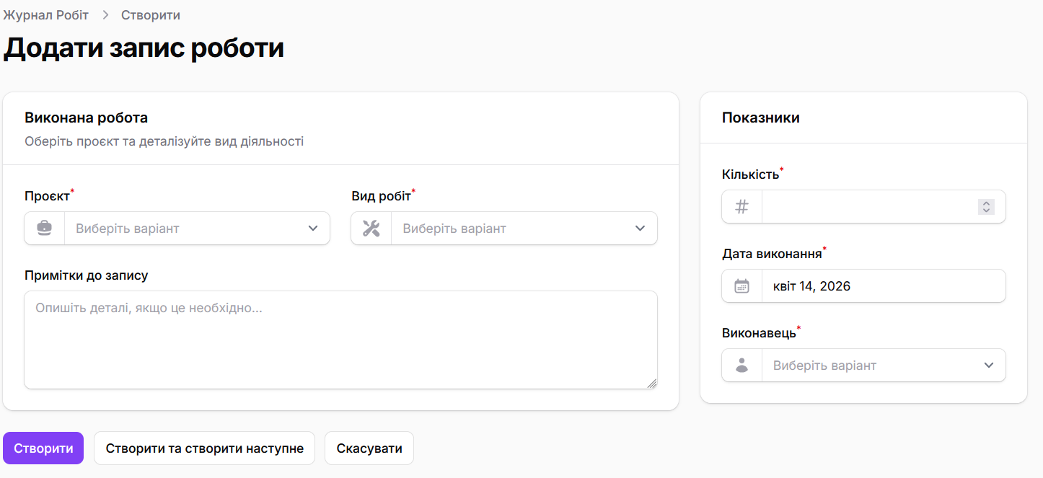
Рисунок 2.30 Форма додавання запису роботи
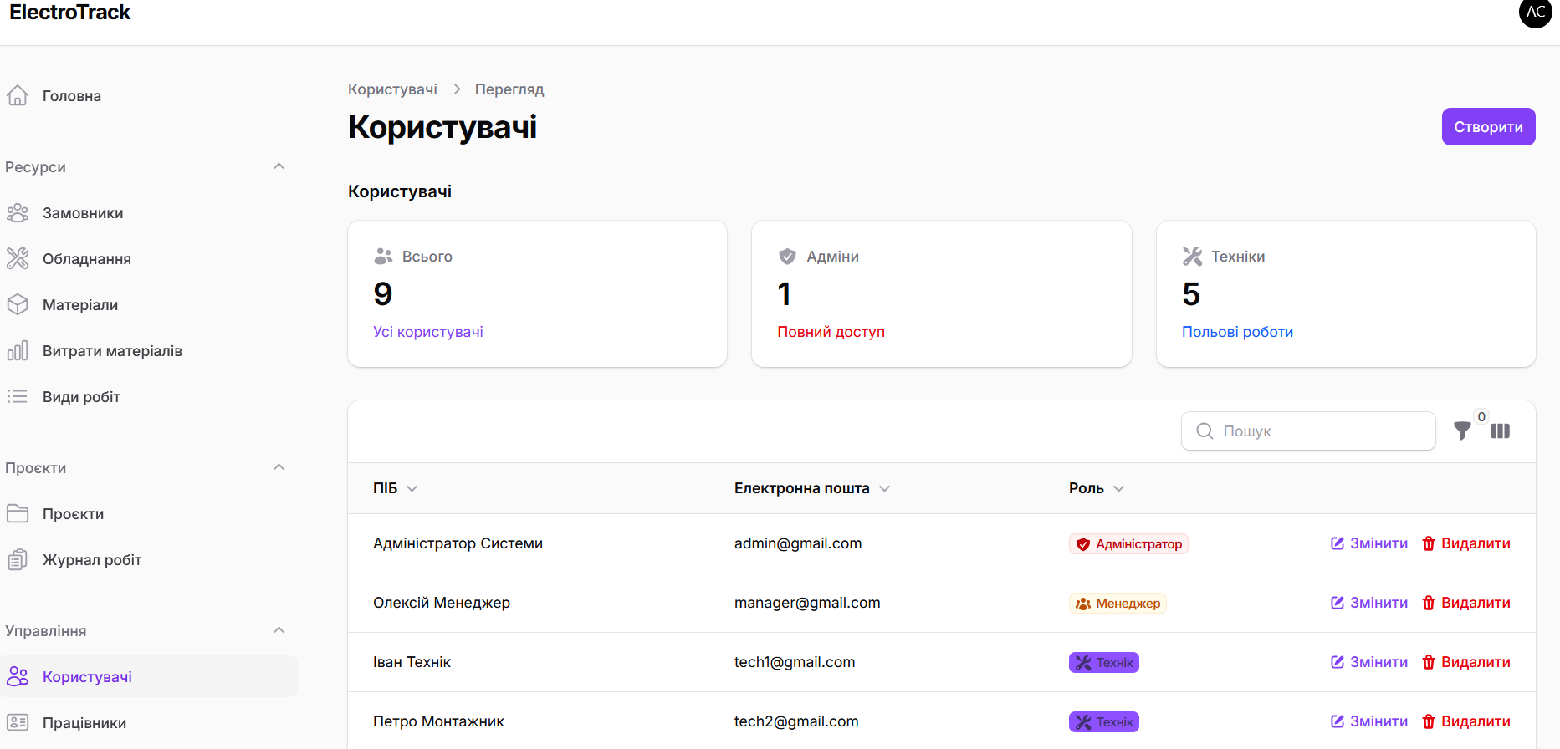
Рисунок 2.31 Перегляд даних користувачів
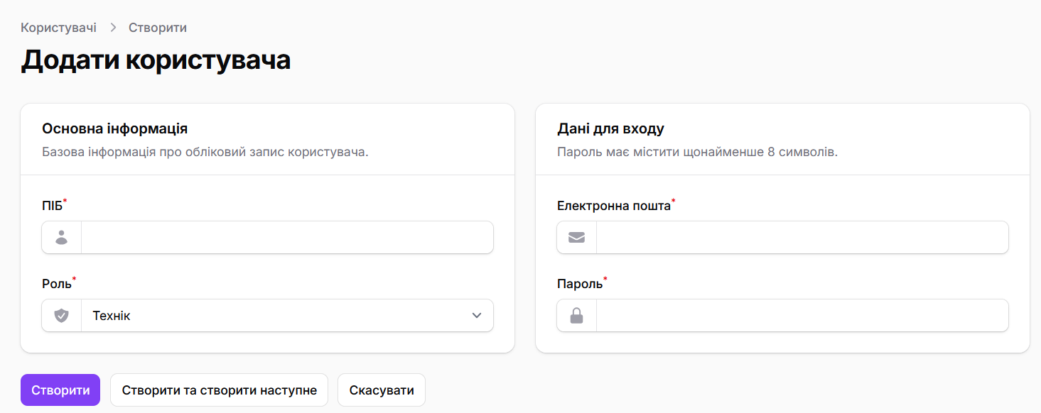
Рисунок 2.32 Форма додавання користувача
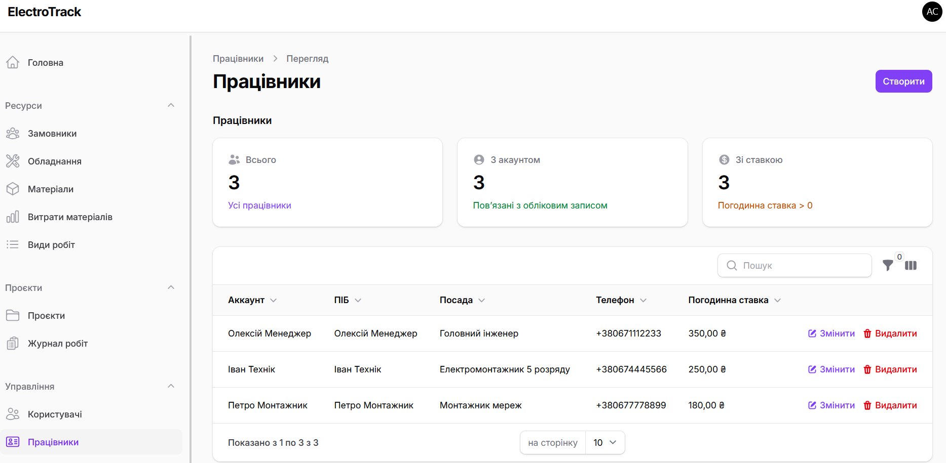
Рисунок 2.33 Перегляд даних працівників
Розподіл повноважень реалізовано на рівні інтерфейсу за допомогою компонентів Filament, які автоматично приховують недоступні розділи меню та функціональні кнопки. Це забезпечує зручність використання системи, оскільки користувач бачить лише ті інструменти, які необхідні йому для виконання професійних обов’язків.
Адміністратор є користувачем з найвищим рівнем повноважень. Він має повний доступ до всіх модулів системи без виключень. До його компетенції входить:
- управління обліковими записами користувачів, зміна їхніх ролей та доступів;
- редагування та видалення будь-яких записів у реєстрах клієнтів, проєктів та персоналу;
- налаштування системних параметрів та перегляд повної аналітики по підприємству;
- контроль за складськими залишками матеріалів та станом усього наявного обладнання.
Менеджер відповідає за оперативне управління та координацію робіт.
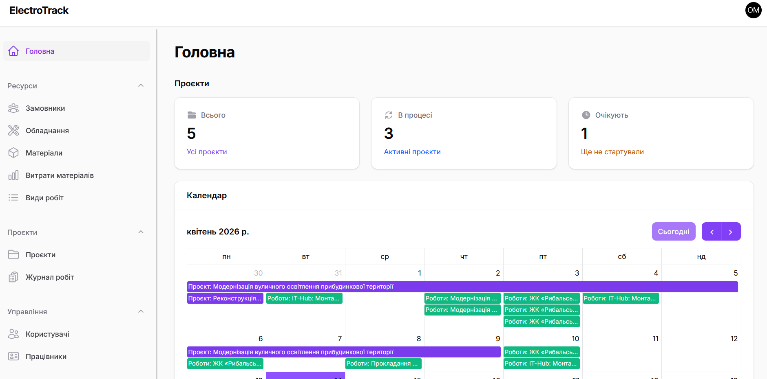
Рисунок 2.34 Головна сторінка менеджера

Його права доступу зосереджені на організаційних процесах:
- створення та редагування карток клієнтів і проєктів.
- призначення співробітників на виконання конкретних завдань.
- моніторинг журналів робіт та відстеження використання матеріалів на об’єктах.
- перегляд статистики виконання проєктів для формування звітності перед керівництвом.
Менеджер не має прав на зміну глобальних налаштувань системи або видалення облікових записів інших користувачів.
Технік представляє роль безпосереднього виконавця електромонтажних робіт.
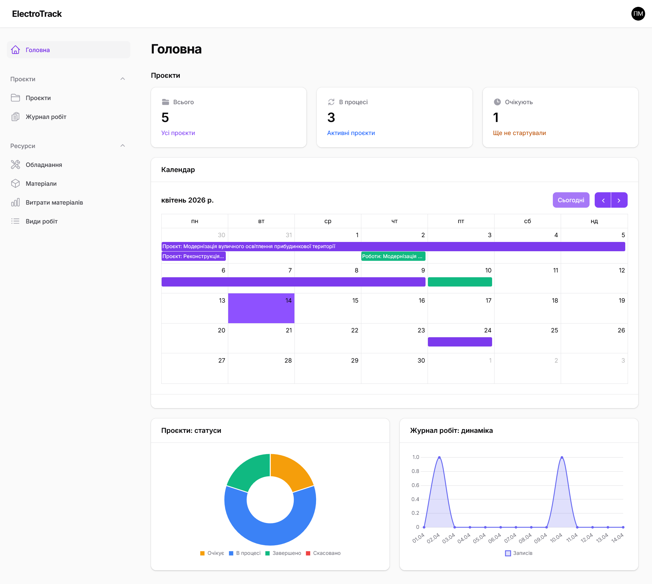
Рисунок 2.35 Головна сторінка користувача з роллю «Технік»
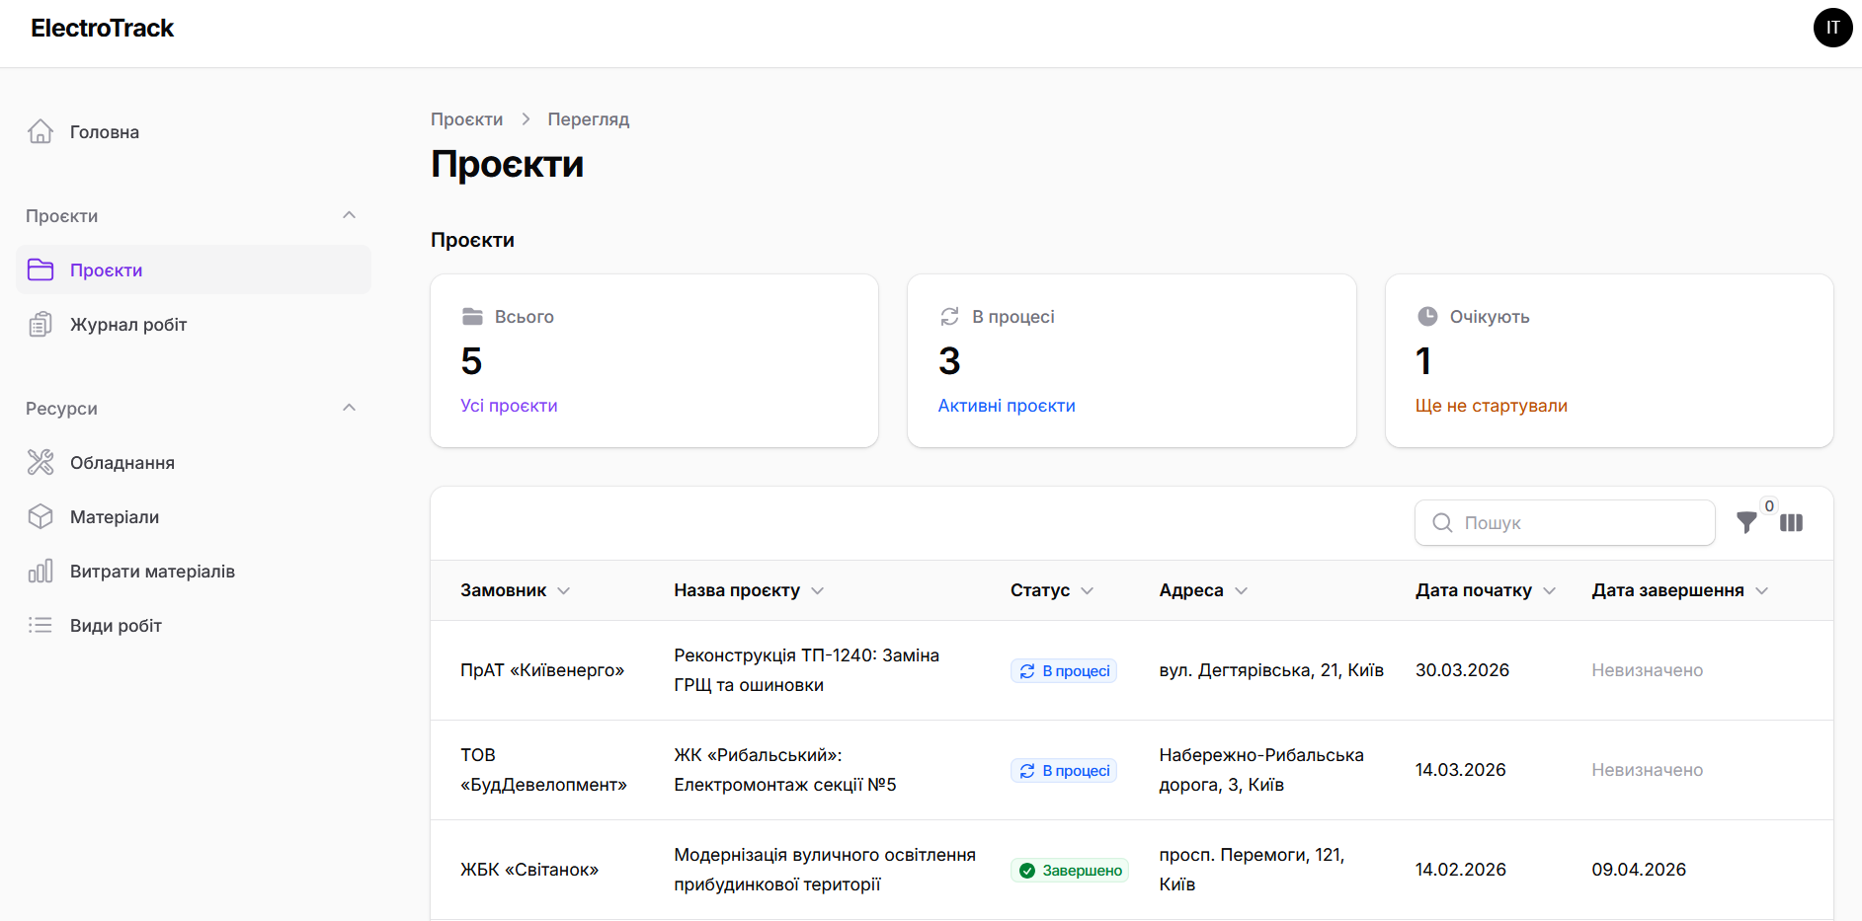
Рисунок 2.36 Обмежений функціонал для техніків
Доступ для цієї категорії користувачів обмежений функціями, що необхідні для звітування про виконану роботу:
- перегляд списку проєктів, до яких технік залучений як виконавець;
- додавання нових записів до журналу робіт із зазначенням витраченого часу та обсягу виконаних операцій;
- списання матеріалів, використаних під час роботи на об’єкті;
- перегляд інформації про обладнання, що знаходиться в його користуванні або доступне для роботи.
Техніки не мають доступу до фінансових показників компанії або персональних даних клієнтів, з якими вони не працюють.
Замовник має доступ до системи в режимі перегляду для контролю за ходом виконання своїх замовлень.
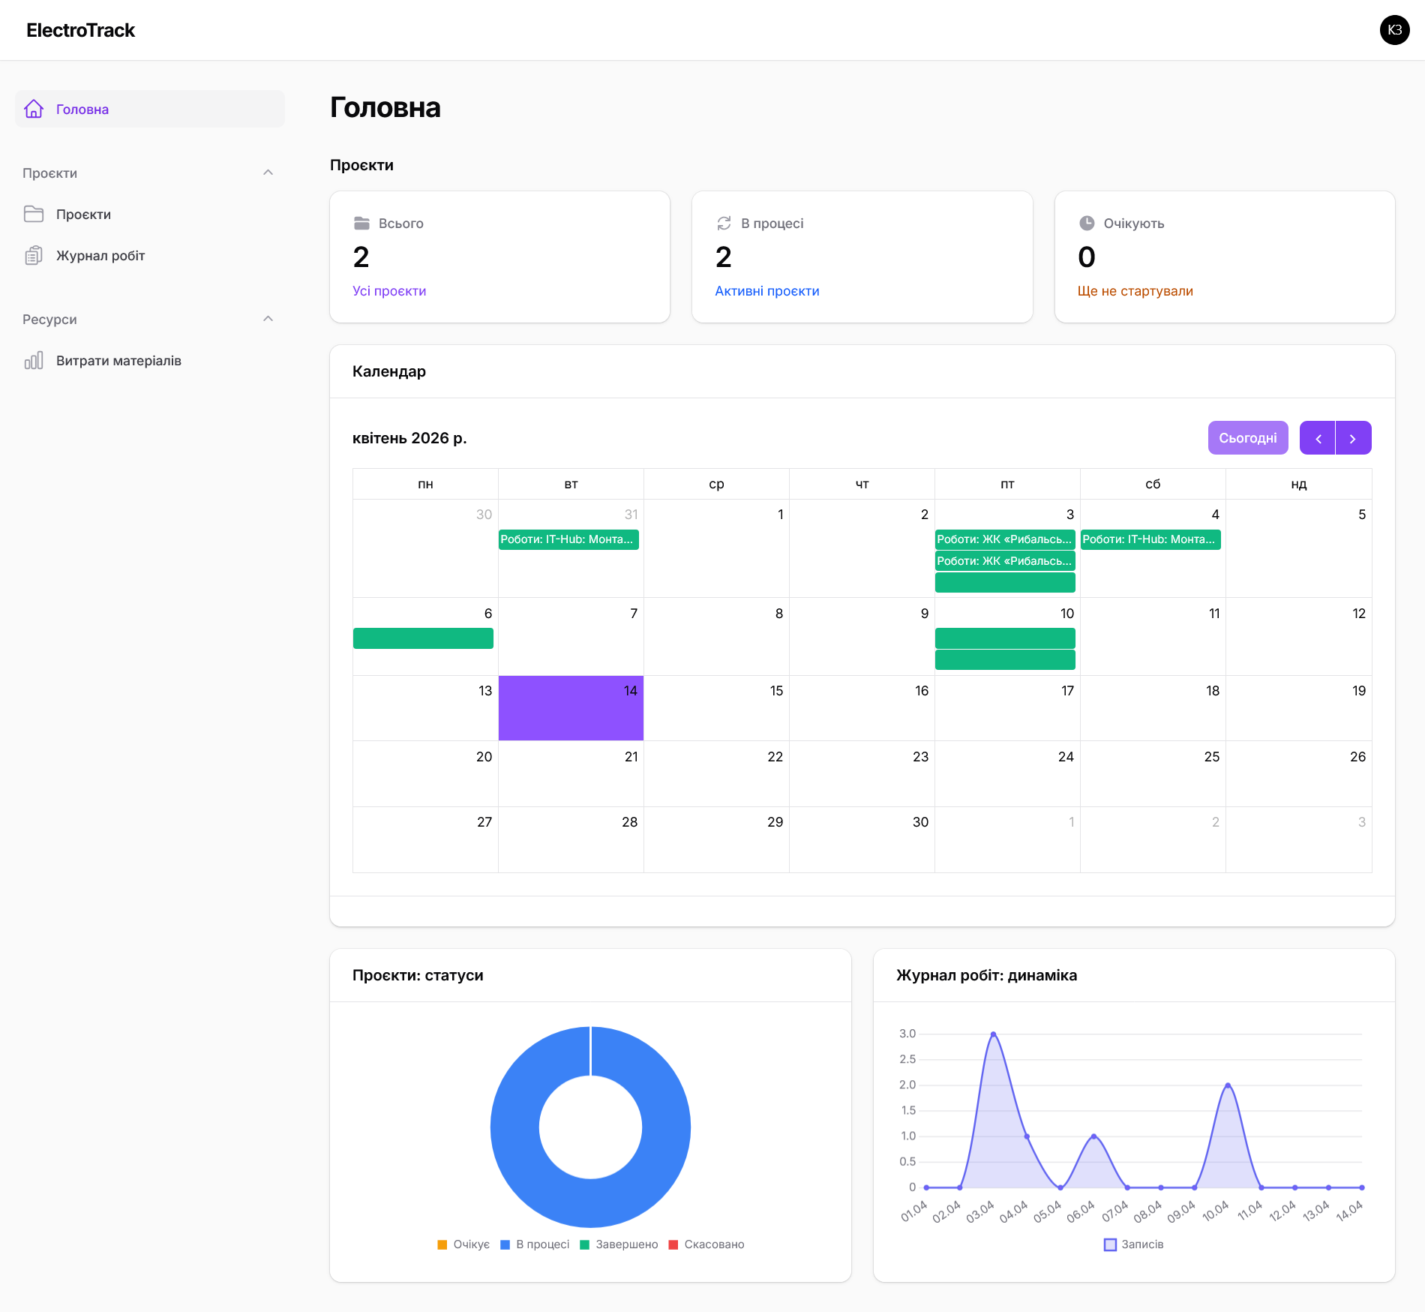
Рисунок 2.37 Головна сторінка замовника
Його права включають:
- перегляд статусу власних проєктів у режимі реального часу;
- ознайомлення зі звітами про виконані роботи та використані матеріали в межах своїх об’єктів.
Користувачі з цією роллю не можуть вносити жодних змін у дані системи, що гарантує цілісність інформації та захист від випадкового втручання.
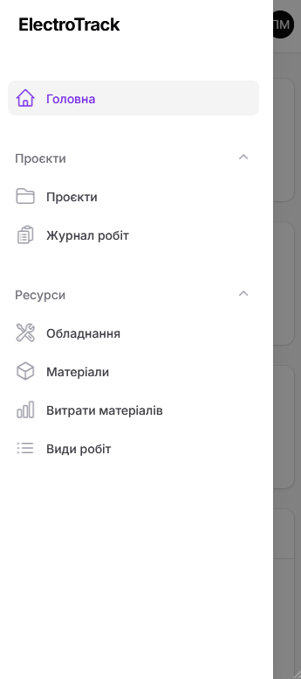
Рисунок 2.38 Тестування адаптивності додатку
Завдяки адаптивному дизайну інтерфейс коректно відображається як на моніторах персональних комп’ютерів, так і на екранах планшетів чи смартфонів.
Для зручності роботи з великою кількістю завдань інтегровано віджет календаря, який візуалізує часові рамки виконання проєктів.
Розроблений користувацький інтерфейс системи ElectroTrack повністю відповідає вимогам ергономіки та функціональності. Завдяки використанню компонентного підходу вдалося створити цілісне середовище для управління електромонтажними роботами.

ВИСНОВКИ
У ході виконання роботи було розроблено інформаційну систему ElectroTrack, призначену для автоматизації обліку та управління електромонтажними роботами. Створений програмний продукт забезпечує комплексний підхід до контролю виробничих процесів, дозволяючи об’єднувати дані про замовників, проєкти, трудові ресурси та матеріально-технічне забезпечення в єдиній цифровій базі.
Результати проведеної розробки дозволяють зробити такі висновки:
- обраний технологічний стек на базі Laravel дозволив створити надійне та швидкодіюче рішення з високим рівнем безпеки та зручним інтерфейсом користувача;
- реалізована модульна структура системи забезпечує гнучкість управління, дозволяючи детально відстежувати кожен етап виконання проєкту — від надходження заявки до списання матеріалів та завершення робіт;
- впровадження віджетів статистики та інтерактивного календаря значно спрощує планування ресурсів та моніторинг поточної завантаженості персоналу;
- використання механізмів міграцій та сідерів даних дозволяє швидко розгортати систему та забезпечує цілісність інформації.
Під час роботи над проєктом було успішно досягнуто поставленої мети та виконано всі завдання. Отримано практичні навички розробки складних інформаційних систем, проєктування реляційних баз даних та налаштування бізнес-логіки за допомогою сучасних інструментів веб-розробки.
Перспективи подальшого вдосконалення системи полягають у розширенні аналітичного функціоналу, створенні системи автоматичного формування кошторисів. Розроблена система має потенціал для впровадження на будь-яких підприємствах електротехнічного профілю з метою оптимізації їхньої діяльності.

ПЕРЕЛІК ВИКОРИСТАНИХ ДЖЕРЕЛ
- Академія праці, соціальних відносин і туризму. Менеджмент персоналу в будівельних та інженерних організаціях. URL: https://www.
socosvita.kiev.ua/node/562 (дата звернення: 17.03.2026).
- Державна служба статистики України. Статистичний класифікатор продукції та послуг. URL: https://www.ukrstat.gov.ua
/metod_pob/klasif/skpp.htm (дата звернення: 15.03.2026).
- Міністерство енергетики України. Правила улаштування електроустановок (ПУЕ). URL: https://mev.gov.ua/storinka/normatyvna-baza (дата звернення: 20.03.2026).
- Національний університет Львівська політехніка. Навчальний посібник з організації інженерних робіт. URL: https://lpnu.ua/resources
/educational-materials (дата звернення: 12.03.2026).
- Вікіпедія – вільна енциклопедія. Управління проєктами – теоретичні основи. URL: https://uk.wikipedia.org/wiki/Управління_проєктами (дата звернення: 10.04.2026).
- Bau, Facility Management & Immobilienplattform PlanRadar. PlanRadar. URL: https://www.planradar.com/ (дата звернення: 24.03.2026).
- ServiceTitan - Home and Commercial Software for the Trades. ServiceTitan. URL: https://www.servicetitan.com/ (дата звернення: 24.03.2026).
- Laravel Framework Documentation. Release Notes | Laravel 13.x. URL: https://laravel.com/docs/13.x/releases (дата звернення: 14.03.2026).
- Filament PHP Official Site. Filament v5 Documentation. URL: https://filamentphp.com/docs/5.x (дата звернення: 16.03.2026).
- SQLite Official Documentation. Appropriate Uses For SQLite. URL: https://sqlite.org/whentouse.html (дата звернення: 23.04.2026).
- W3Schools. PHP Introduction. URL: https://www.w3schools.com
/php/php_intro.asp (дата звернення: 09.04.2026).
- GeeksforGeeks. Third Normal Form (3NF) in DBMS. URL: https://www.geeksforgeeks.org/dbms/third-normal-form-3nf/ (дата звернення: 14.04.2026).
- Composer Official Documentation. Introduction. URL: https://getcomposer.org/doc/00-intro.md (дата звернення: 04.04.2026).
- Git Official Documentation. Git Book – About Version Control. URL: https://git-scm.com/book/en/v2/Getting-Started-About-Version-Control (дата звернення: 01.04.2026).
- Програма виробничо-технологічної практики для студентів денної форми навчання галузі знань 12 «Інформаційні технології», спеціальності 121 «Інженерія програмного забезпечення» Освітньо-кваліфікаційний рівень «фаховий молодший бакалавр»: Ужгород, 2026 р (дата звернення: 14.04.2026).

Додаток 1. Фізична схема
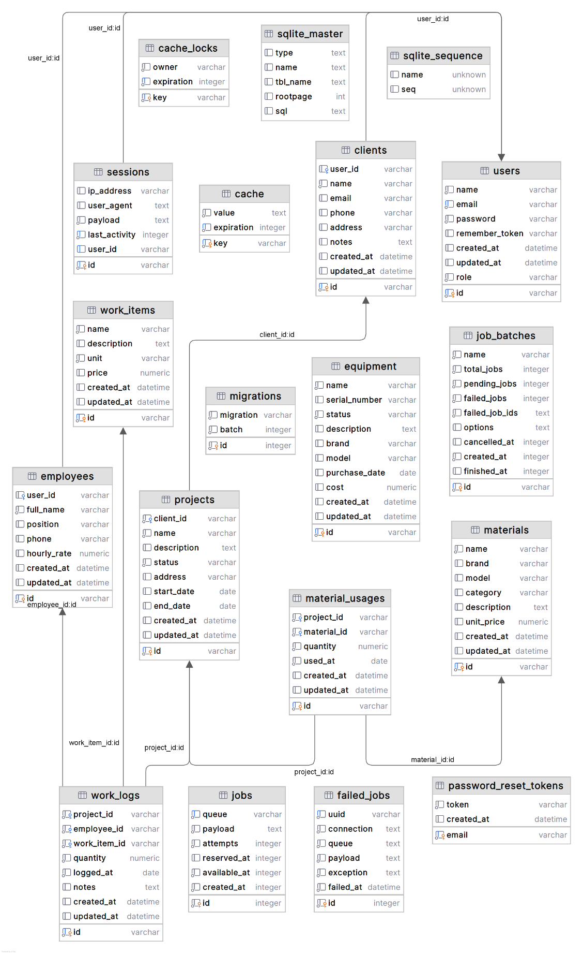

Додаток 2. Діаграма Пітера Чена

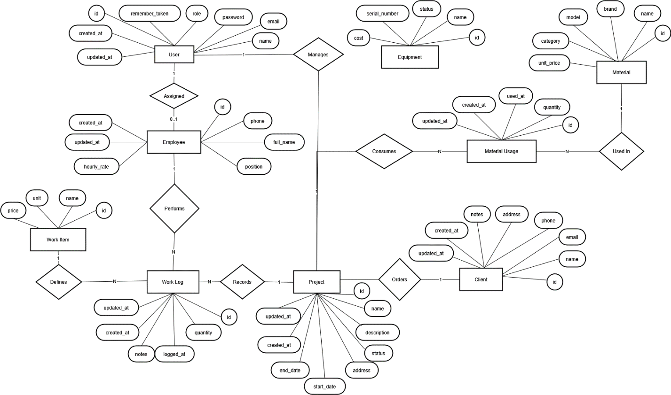

Додаток 3. Лістинг коду

<?php

namespace App\Enums;

use Filament\Support\Contracts\HasColor;
use Filament\Support\Contracts\HasIcon;
use Filament\Support\Contracts\HasLabel;

enum EquipmentStatus: string implements HasColor, HasIcon, HasLabel
{
case Available = 'available';
case InUse = 'in_use';
case Repair = 'repair';

public function getLabel(): ?string
{
return match ($this) {
self::Available => 'Доступно',
self::InUse => 'Використовується',
self::Repair => 'В ремонті',
};
}

public function getColor(): string|array|null
{
return match ($this) {
self::Available => 'success',
self::InUse => 'primary',
self::Repair => 'danger',
};
}

public function getIcon(): ?string
{
return match ($this) {
self::Available => 'heroicon-m-check',
self::InUse => 'heroicon-m-play',
self::Repair => 'heroicon-m-wrench',
};
}
}
<?php

namespace App\Enums;

use Filament\Support\Contracts\HasColor;
use Filament\Support\Contracts\HasIcon;
use Filament\Support\Contracts\HasLabel;

enum MaterialCategory: string implements HasColor, HasIcon, HasLabel
{
case Cables = 'cables';
case Automation = 'automation';
case WiringAccessories = 'wiring_accessories';
case MountingBoxes = 'mounting_boxes';
case Panels = 'panels';
case Insulation = 'insulation';
case Other = 'other';

public function getLabel(): ?string
{
return match ($this) {
self::Cables => 'Кабелі',
self::Automation => 'Автоматика',
self::WiringAccessories => 'Електрофурнітура',
self::MountingBoxes => 'Монтажні коробки',
self::Panels => 'Щити',
self::Insulation => 'Ізоляція',
self::Other => 'Інше',
};
}

public function getColor(): string|array|null
{
return match ($this) {
self::Cables => 'primary',
self::Automation => 'danger',
self::WiringAccessories => 'success',
self::MountingBoxes => 'warning',
self::Panels => 'info',
self::Insulation => 'gray',
self::Other => 'secondary',
};
}

public function getIcon(): ?string
{
return match ($this) {
self::Cables => 'heroicon-m-bolt',
self::Automation => 'heroicon-m-cpu-chip',
self::WiringAccessories => 'heroicon-m-plug',
self::MountingBoxes => 'heroicon-m-square-3-stack-3d',
self::Panels => 'heroicon-m-rectangle-stack',
self::Insulation => 'heroicon-m-shield-check',
self::Other => 'heroicon-m-ellipsis-horizontal',
};
}
}
<?php

namespace App\Enums;

use Filament\Support\Contracts\HasColor;
use Filament\Support\Contracts\HasIcon;
use Filament\Support\Contracts\HasLabel;

enum ProjectStatus: string implements HasColor, HasIcon, HasLabel
{
case Pending = 'pending';
case InProgress = 'in_progress';
case Completed = 'completed';
case Cancelled = 'cancelled';

public function getLabel(): ?string
{
return match ($this) {
self::Pending => 'Очікує',
self::InProgress => 'В процесі',
self::Completed => 'Завершено',
self::Cancelled => 'Скасовано',
};
}

public function getColor(): string|array|null
{
return match ($this) {
self::Pending => 'gray',
self::InProgress => 'info',
self::Completed => 'success',
self::Cancelled => 'danger',
};
}

public function getIcon(): ?string
{
return match ($this) {
self::Pending => 'heroicon-m-clock',
self::InProgress => 'heroicon-m-arrow-path',
self::Completed => 'heroicon-m-check-circle',
self::Cancelled => 'heroicon-m-x-circle',
};
}
}
<?php

namespace App\Enums;

use Filament\Support\Contracts\HasColor;
use Filament\Support\Contracts\HasIcon;
use Filament\Support\Contracts\HasLabel;

enum UserRole: string implements HasColor, HasIcon, HasLabel
{
case Admin = 'admin';
case Manager = 'manager';
case Technician = 'technician';
case Client = 'client';

public function getLabel(): ?string
{
return match ($this) {
self::Admin => 'Адміністратор',
self::Manager => 'Менеджер',
self::Technician => 'Технік',
self::Client => 'Замовник',
};
}

public function getColor(): string|array|null
{
return match ($this) {
self::Admin => 'danger',
self::Manager => 'warning',
self::Technician => 'primary',
self::Client => 'success',
};
}

public function getIcon(): ?string
{
return match ($this) {
self::Admin => 'heroicon-m-shield-check',
self::Manager => 'heroicon-m-user-group',
self::Technician => 'heroicon-m-wrench-screwdriver',
self::Client => 'heroicon-m-briefcase',
};
}
}
<?php

namespace App\Filament\Pages;

use App\Filament\Widgets\AdminCalendarWidget;
use App\Filament\Widgets\ProjectsStatsWidget;
use App\Filament\Widgets\ProjectsStatusChart;
use App\Filament\Widgets\WorkLogsTrendChart;
use Filament\Pages\Dashboard as BaseDashboard;

class Dashboard extends BaseDashboard
{
protected static ?string $title = 'Головна';

protected static ?string $navigationLabel = 'Головна';

public function getWidgets(): array
{
return [
ProjectsStatsWidget::class,
AdminCalendarWidget::class,
ProjectsStatusChart::class,
WorkLogsTrendChart::class,
];
}

public function getColumns(): int|array
{
return [
'default' => 1,
'md' => 2,
'xl' => 2,
];
}
}
<?php

namespace App\Filament\Resources\Clients;

use App\Filament\Resources\Clients\Pages\CreateClient;
use App\Filament\Resources\Clients\Pages\EditClient;
use App\Filament\Resources\Clients\Pages\ListClients;
use App\Filament\Resources\Clients\Schemas\ClientForm;
use App\Filament\Resources\Clients\Tables\ClientsTable;
use App\Models\Client;
use BackedEnum;
use Filament\Resources\Resource;
use Filament\Schemas\Schema;
use Filament\Tables\Table;

class ClientResource extends Resource
{
protected static ?string $model = Client::class;

protected static string|BackedEnum|null $navigationIcon = 'heroicon-o-user-group';

protected static ?string $navigationLabel = 'Замовники';

protected static string|null|\UnitEnum $navigationGroup = 'Ресурси';

protected static ?int $navigationSort = 1;

protected static ?string $modelLabel = 'Замовник';

protected static ?string $pluralModelLabel = 'Замовники';

protected static ?string $recordTitleAttribute = 'name';

public static function form(Schema $schema): Schema
{
return ClientForm::configure($schema);
}

public static function table(Table $table): Table
{
return ClientsTable::configure($table);
}

public static function getRelations(): array
{
return [
//
];
}

public static function getPages(): array
{
return [
'index' => ListClients::route('/'),
'create' => CreateClient::route('/create'),
'edit' => EditClient::route('/{record}/edit'),
];
}
}
<?php

namespace App\Filament\Resources\Clients\Pages;

use App\Filament\Resources\Clients\ClientResource;
use Filament\Resources\Pages\CreateRecord;

class CreateClient extends CreateRecord
{
protected static string $resource = ClientResource::class;

protected static ?string $title = 'Додати замовника';
}
<?php

namespace App\Filament\Resources\Clients\Pages;

use App\Filament\Resources\Clients\ClientResource;
use Filament\Actions\DeleteAction;
use Filament\Resources\Pages\EditRecord;

class EditClient extends EditRecord
{
protected static string $resource = ClientResource::class;

protected static ?string $title = 'Редагувати замовника';

protected function getHeaderActions(): array
{
return [
DeleteAction::make(),
];
}
}
<?php

namespace App\Filament\Resources\Clients\Pages;

use App\Filament\Resources\Clients\ClientResource;
use App\Filament\Widgets\ClientsStatsWidget;
use Filament\Actions\CreateAction;
use Filament\Resources\Pages\ListRecords;

class ListClients extends ListRecords
{
protected static string $resource = ClientResource::class;

protected function getHeaderWidgets(): array
{
return [
ClientsStatsWidget::class,
];
}

protected function getHeaderActions(): array
{
return [
CreateAction::make(),
];
}
}
<?php

namespace App\Filament\Resources\Clients\Schemas;

use Filament\Forms\Components\Textarea;
use Filament\Forms\Components\TextInput;
use Filament\Schemas\Components\Grid;
use Filament\Schemas\Components\Section;
use Filament\Schemas\Schema;

class ClientForm
{
public static function configure(Schema $schema): Schema
{
return $schema
->components([
Section::make('Інформація про замовника')
->schema([
TextInput::make('name')
->label('ПІБ / Назва компанії')
->required()
->maxLength(255)
->prefixIcon('heroicon-m-user'),
TextInput::make('email')
->label('Електронна пошта')
->email()
->maxLength(255)
->prefixIcon('heroicon-m-envelope'),

TextInput::make('phone')
->label('Телефон')
->tel()
->required()
->maxLength(13)
->prefixIcon('heroicon-m-phone')
->placeholder('+380XXXXXXXXX')
]),

Section::make('Адреса та примітки')
->schema([
TextInput::make('address')
->label('Адреса')
->maxLength(255)
->prefixIcon('heroicon-m-map-pin'),
Textarea::make('notes')
->label('Примітки')
->rows(4)
->columnSpanFull(),
]),
]);
}
}
<?php

namespace App\Filament\Resources\Clients\Tables;

use Filament\Actions\DeleteAction;
use Filament\Actions\EditAction;
use Filament\Tables\Columns\TextColumn;
use Filament\Tables\Filters\Filter;
use Filament\Forms\Components\DatePicker;
use Filament\Tables\Table;

class ClientsTable
{
public static function configure(Table $table): Table
{
return $table
->columns([
TextColumn::make('id')
->label('ID')
->grow(false)
->placeholder('-')
->sortable()
->searchable()
->toggleable(isToggledHiddenByDefault: true),
TextColumn::make('name')
->label('ПІБ / Назва компанії')
->placeholder('-')
->sortable()
->searchable()
->toggleable(),
TextColumn::make('email')
->label('Електронна пошта')
->copyable()
->placeholder('-')
->limit(50)
->wrap()
->sortable()
->searchable()
->toggleable(),
TextColumn::make('phone')
->label('Телефон')
->copyable()
->placeholder('-')
->limit(50)
->wrap()
->sortable()
->searchable()
->toggleable(),
TextColumn::make('address')
->label('Адреса')
->wrap()
->sortable()
->searchable()
->toggleable(),
TextColumn::make('notes')
->label('Примітки')
->wrap()
->sortable()
->searchable()
->toggleable(isToggledHiddenByDefault: true),
TextColumn::make('created_at')
->label('Створено')
->dateTime('d.m.Y H:i')
->sortable()
->toggleable(isToggledHiddenByDefault: true),
TextColumn::make('updated_at')
->label('Оновлено')
->dateTime('d.m.Y H:i')
->sortable()
->toggleable(isToggledHiddenByDefault: true),
])
->recordActions([
EditAction::make(),
DeleteAction::make(),
]);
}
}
<?php

namespace App\Filament\Resources\Employees;

use App\Filament\Resources\Employees\Pages\CreateEmployee;
use App\Filament\Resources\Employees\Pages\EditEmployee;
use App\Filament\Resources\Employees\Pages\ListEmployees;
use App\Filament\Resources\Employees\Schemas\EmployeeForm;
use App\Filament\Resources\Employees\Tables\EmployeesTable;
use App\Models\Employee;
use BackedEnum;
use Filament\Resources\Resource;
use Filament\Schemas\Schema;
use Filament\Tables\Table;

class EmployeeResource extends Resource
{
protected static ?string $model = Employee::class;

protected static string|BackedEnum|null $navigationIcon = 'heroicon-o-identification';

protected static ?string $navigationLabel = 'Працівники';

protected static string|null|\UnitEnum $navigationGroup = 'Управління';

protected static ?int $navigationSort = 2;

protected static ?string $modelLabel = 'Працівник';

protected static ?string $pluralModelLabel = 'Працівники';

protected static ?string $recordTitleAttribute = 'full_name';

public static function form(Schema $schema): Schema
{
return EmployeeForm::configure($schema);
}

public static function table(Table $table): Table
{
return EmployeesTable::configure($table);
}

public static function getRelations(): array
{
return [
//
];
}

public static function getPages(): array
{
return [
'index' => ListEmployees::route('/'),
'create' => CreateEmployee::route('/create'),
'edit' => EditEmployee::route('/{record}/edit'),
];
}
}
<?php

namespace App\Filament\Resources\Employees\Pages;

use App\Filament\Resources\Employees\EmployeeResource;
use Filament\Resources\Pages\CreateRecord;

class CreateEmployee extends CreateRecord
{
protected static string $resource = EmployeeResource::class;

protected static ?string $title = 'Додати працівника';
}
<?php

namespace App\Filament\Resources\Employees\Pages;

use App\Filament\Resources\Employees\EmployeeResource;
use Filament\Actions\DeleteAction;
use Filament\Resources\Pages\EditRecord;

class EditEmployee extends EditRecord
{
protected static string $resource = EmployeeResource::class;

protected static ?string $title = 'Редагувати працівника';

protected function getHeaderActions(): array
{
return [
DeleteAction::make(),
];
}
}
<?php

namespace App\Filament\Resources\Employees\Pages;

use App\Filament\Resources\Employees\EmployeeResource;
use App\Filament\Widgets\EmployeesStatsWidget;
use Filament\Actions\CreateAction;
use Filament\Resources\Pages\ListRecords;

class ListEmployees extends ListRecords
{
protected static string $resource = EmployeeResource::class;

protected function getHeaderWidgets(): array
{
return [
EmployeesStatsWidget::class,
];
}

protected function getHeaderActions(): array
{
return [
CreateAction::make(),
];
}
}
<?php

namespace App\Filament\Resources\Employees\Schemas;

use Filament\Forms\Components\Select;
use Filament\Forms\Components\TextInput;
use Filament\Schemas\Components\Grid;
use Filament\Schemas\Components\Section;
use Filament\Schemas\Schema;

class EmployeeForm
{
public static function configure(Schema $schema): Schema
{
return $schema
->components([
Section::make('Профіль працівника')
->schema([
Grid::make(2)
->schema([
Select::make('user_id')
->label('Обліковий запис')
->relationship('user', 'name')
->prefixIcon('heroicon-m-user-circle'),
TextInput::make('full_name')
->label('ПІБ')
->required()
->maxLength(255)
->prefixIcon('heroicon-m-identification'),
]),
TextInput::make('position')
->label('Посада')
->maxLength(255)
->prefixIcon('heroicon-m-briefcase'),
]),

Section::make('Контакти та ставка')
->schema([
Grid::make(2)
->schema([
TextInput::make('phone')
->label('Телефон')
->tel()
->maxLength(255)
->prefixIcon('heroicon-m-phone'),
TextInput::make('hourly_rate')
->label('Погодинна ставка')
->numeric()
->prefixIcon('heroicon-m-currency-dollar')
->default(0),
]),
]),
]);
}
}
<?php

namespace App\Filament\Resources\Employees\Tables;

use Filament\Actions\DeleteAction;
use Filament\Actions\EditAction;
use Filament\Tables\Columns\TextColumn;
use Filament\Tables\Filters\Filter;
use Filament\Tables\Filters\SelectFilter;
use Filament\Forms\Components\DatePicker;
use Filament\Tables\Table;

class EmployeesTable
{
public static function configure(Table $table): Table
{
return $table
->columns([
TextColumn::make('id')
->label('ID')
->grow(false)
->placeholder('-')
->sortable()
->searchable()
->toggleable(isToggledHiddenByDefault: true),
TextColumn::make('user.name')
->label('Аккаунт')
->placeholder('-')
->sortable()
->searchable()
->toggleable(),
TextColumn::make('full_name')
->label('ПІБ')
->placeholder('-')
->sortable()
->searchable()
->toggleable(),
TextColumn::make('position')
->label('Посада')
->placeholder('-')
->sortable()
->searchable()
->toggleable(),
TextColumn::make('phone')
->label('Телефон')
->copyable()
->placeholder('-')
->limit(50)
->wrap()
->sortable()
->searchable()
->toggleable(),
TextColumn::make('hourly_rate')
->label('Погодинна ставка')
->money('UAH')
->sortable()
->toggleable(),
TextColumn::make('created_at')
->label('Створено')
->dateTime('d.m.Y H:i')
->sortable()
->toggleable(isToggledHiddenByDefault: true),
TextColumn::make('updated_at')
->label('Оновлено')
->dateTime('d.m.Y H:i')
->sortable()
->toggleable(isToggledHiddenByDefault: true),
])
->filters([
SelectFilter::make('position')
->label('Посада')
->options(fn () => \App\Models\Employee::distinct()->whereNotNull('position')->pluck('position', 'position')->toArray()),
])
->actions([
EditAction::make(),
DeleteAction::make(),
]);
}
}
<?php

namespace App\Filament\Resources\Equipment;

use App\Filament\Resources\Equipment\Pages\CreateEquipment;
use App\Filament\Resources\Equipment\Pages\EditEquipment;
use App\Filament\Resources\Equipment\Pages\ListEquipment;
use App\Filament\Resources\Equipment\Schemas\EquipmentForm;
use App\Filament\Resources\Equipment\Tables\EquipmentTable;
use App\Models\Equipment;
use BackedEnum;
use Filament\Resources\Resource;
use Filament\Schemas\Schema;
use Filament\Tables\Table;

class EquipmentResource extends Resource
{
protected static ?string $model = Equipment::class;

protected static string|BackedEnum|null $navigationIcon = 'heroicon-o-wrench-screwdriver';

protected static ?string $navigationLabel = 'Обладнання';

protected static string|null|\UnitEnum $navigationGroup = 'Ресурси';

protected static ?int $navigationSort = 2;

protected static ?string $modelLabel = 'Обладнання';

protected static ?string $pluralModelLabel = 'Обладнання';

protected static ?string $recordTitleAttribute = 'name';

public static function form(Schema $schema): Schema
{
return EquipmentForm::configure($schema);
}

public static function table(Table $table): Table
{
return EquipmentTable::configure($table);
}

public static function getRelations(): array
{
return [
//
];
}

public static function getPages(): array
{
return [
'index' => ListEquipment::route('/'),
'create' => CreateEquipment::route('/create'),
'edit' => EditEquipment::route('/{record}/edit'),
];
}
}
<?php

namespace App\Filament\Resources\Equipment\Pages;

use App\Filament\Resources\Equipment\EquipmentResource;
use Filament\Resources\Pages\CreateRecord;

class CreateEquipment extends CreateRecord
{
protected static string $resource = EquipmentResource::class;

protected static ?string $title = 'Додати обладнання';
}
<?php

namespace App\Filament\Resources\Equipment\Pages;

use App\Filament\Resources\Equipment\EquipmentResource;
use Filament\Actions\DeleteAction;
use Filament\Resources\Pages\EditRecord;

class EditEquipment extends EditRecord
{
protected static string $resource = EquipmentResource::class;

protected static ?string $title = 'Редагувати обладнання';

protected function getHeaderActions(): array
{
return [
DeleteAction::make(),
];
}
}
<?php

namespace App\Filament\Resources\Equipment\Pages;

use App\Filament\Resources\Equipment\EquipmentResource;
use App\Filament\Widgets\EquipmentStatsWidget;
use Filament\Actions\CreateAction;
use Filament\Resources\Pages\ListRecords;

class ListEquipment extends ListRecords
{
protected static string $resource = EquipmentResource::class;

protected function getHeaderWidgets(): array
{
return [
EquipmentStatsWidget::class,
];
}

protected function getHeaderActions(): array
{
return [
CreateAction::make(),
];
}
}
<?php

namespace App\Filament\Resources\Equipment\Schemas;

use App\Enums\EquipmentStatus;
use Filament\Forms\Components\DatePicker;
use Filament\Forms\Components\Select;
use Filament\Forms\Components\Textarea;
use Filament\Forms\Components\TextInput;
use Filament\Schemas\Components\Grid;
use Filament\Schemas\Components\Section;
use Filament\Schemas\Schema;

class EquipmentForm
{
public static function configure(Schema $schema): Schema
{
return $schema
->components([
Section::make('Деталі обладнання')
->schema([
TextInput::make('name')
->label('Назва')
->required()
->maxLength(255)
->prefixIcon('heroicon-m-wrench')
->columnSpanFull(),
Grid::make(3)
->schema([
TextInput::make('brand')
->label('Виробник/Бренд')
->maxLength(255),
TextInput::make('model')
->label('Модель')
->maxLength(255),
TextInput::make('serial_number')
->label('Серійний номер')
->maxLength(255)
->prefixIcon('heroicon-m-tag'),
]),
Grid::make(3)
->schema([
DatePicker::make('purchase_date')
->label('Дата придбання'),
TextInput::make('cost')
->label('Вартість')
->numeric()
->prefix('₴'),
Select::make('status')
->label('Статус')
->options(EquipmentStatus::class)
->default(EquipmentStatus::Available)
->required()
->prefixIcon('heroicon-m-check-circle'),
]),
Textarea::make('description')
->label('Опис')
->rows(3)
->columnSpanFull(),
])->columnSpanFull(),
]);
}
}
<?php

namespace App\Filament\Resources\Equipment\Tables;

use App\Enums\EquipmentStatus;
use Filament\Actions\DeleteAction;
use Filament\Actions\EditAction;
use Filament\Tables\Columns\TextColumn;
use Filament\Tables\Filters\Filter;
use Filament\Tables\Filters\SelectFilter;
use Filament\Forms\Components\DatePicker;
use Filament\Tables\Table;

class EquipmentTable
{
public static function configure(Table $table): Table
{
return $table
->columns([
TextColumn::make('id')
->label('ID')
->grow(false)
->placeholder('-')
->sortable()
->searchable()
->toggleable(isToggledHiddenByDefault: true),
TextColumn::make('name')
->label('Назва')
->placeholder('-')
->sortable()
->searchable()
->limit(50)
->wrap()
->toggleable(),
TextColumn::make('brand')
->label('Бренд')
->placeholder('-')
->searchable()
->limit(50)
->wrap()
->sortable()
->toggleable(),
TextColumn::make('model')
->label('Модель')
->placeholder('-')
->searchable()
->limit(50)
->wrap()
->sortable()
->toggleable(),
TextColumn::make('serial_number')
->label('Серійний номер')
->copyable()
->limit(50)
->wrap()
->placeholder('-')
->sortable()
->searchable()
->toggleable(),
TextColumn::make('status')
->label('Статус')
->badge()
->grow(false)
->sortable()
->searchable()
->toggleable(),
TextColumn::make('purchase_date')
->label('Дата придбання')
->date('d.m.Y')
->grow(false)
->placeholder('-')
->sortable()
->toggleable(isToggledHiddenByDefault: true),
TextColumn::make('cost')
->label('Вартість')
->money('UAH')
->placeholder('-')
->sortable()
->toggleable(isToggledHiddenByDefault: true),
TextColumn::make('description')
->label('Опис')
->wrap()
->toggleable(isToggledHiddenByDefault: true),
TextColumn::make('created_at')
->label('Створено')
->dateTime('d.m.Y H:i')
->sortable()
->toggleable(isToggledHiddenByDefault: true),
TextColumn::make('updated_at')
->label('Оновлено')
->dateTime('d.m.Y H:i')
->sortable()
->toggleable(isToggledHiddenByDefault: true),
])
->filters([
SelectFilter::make('status')
->label('Статус')
->options(EquipmentStatus::class),
])
->actions([
EditAction::make(),
DeleteAction::make(),
]);
}
}
<?php

namespace App\Filament\Resources\Materials;

use App\Filament\Resources\Materials\Pages\CreateMaterial;
use App\Filament\Resources\Materials\Pages\EditMaterial;
use App\Filament\Resources\Materials\Pages\ListMaterials;
use App\Filament\Resources\Materials\Schemas\MaterialForm;
use App\Filament\Resources\Materials\Tables\MaterialsTable;
use App\Models\Material;
use BackedEnum;
use Filament\Resources\Resource;
use Filament\Schemas\Schema;
use Filament\Tables\Table;

class MaterialResource extends Resource
{
protected static ?string $model = Material::class;

protected static string|BackedEnum|null $navigationIcon = 'heroicon-o-cube';

protected static ?string $navigationLabel = 'Матеріали';

protected static string|null|\UnitEnum $navigationGroup = 'Ресурси';

protected static ?int $navigationSort = 3;

protected static ?string $modelLabel = 'Матеріал';

protected static ?string $pluralModelLabel = 'Матеріали';

protected static ?string $recordTitleAttribute = 'name';

public static function form(Schema $schema): Schema
{
return MaterialForm::configure($schema);
}

public static function table(Table $table): Table
{
return MaterialsTable::configure($table);
}

public static function getRelations(): array
{
return [
//
];
}

public static function getPages(): array
{
return [
'index' => ListMaterials::route('/'),
'create' => CreateMaterial::route('/create'),
'edit' => EditMaterial::route('/{record}/edit'),
];
}
}
<?php

namespace App\Filament\Resources\Materials\Pages;

use App\Filament\Resources\Materials\MaterialResource;
use Filament\Resources\Pages\CreateRecord;

class CreateMaterial extends CreateRecord
{
protected static string $resource = MaterialResource::class;

protected static ?string $title = 'Додати матеріал';
}
<?php

namespace App\Filament\Resources\Materials\Pages;

use App\Filament\Resources\Materials\MaterialResource;
use Filament\Actions\DeleteAction;
use Filament\Resources\Pages\EditRecord;

class EditMaterial extends EditRecord
{
protected static string $resource = MaterialResource::class;

protected static ?string $title = 'Редагувати матеріал';

protected function getHeaderActions(): array
{
return [
DeleteAction::make(),
];
}
}
<?php

namespace App\Filament\Resources\Materials\Pages;

use App\Filament\Resources\Materials\MaterialResource;
use App\Filament\Widgets\MaterialsStatsWidget;
use Filament\Actions\CreateAction;
use Filament\Resources\Pages\ListRecords;

class ListMaterials extends ListRecords
{
protected static string $resource = MaterialResource::class;

protected function getHeaderWidgets(): array
{
return [
MaterialsStatsWidget::class,
];
}

protected function getHeaderActions(): array
{
return [
CreateAction::make(),
];
}
}
<?php

namespace App\Filament\Resources\Materials\Schemas;

use App\Enums\MaterialCategory;
use Filament\Forms\Components\Select;
use Filament\Forms\Components\Textarea;
use Filament\Forms\Components\TextInput;
use Filament\Schemas\Components\Grid;
use Filament\Schemas\Components\Section;
use Filament\Schemas\Schema;

class MaterialForm
{
public static function configure(Schema $schema): Schema
{
return $schema
->components([
Section::make('Матеріал')
->schema([
Grid::make(2)
->schema([
TextInput::make('name')
->label('Назва')
->required()
->maxLength(255)
->prefixIcon('heroicon-m-cube'),

TextInput::make('unit_price')
->label('Ціна за одиницю')
->numeric()
->prefix('₴')
->default(0),
]),

Grid::make(3)
->schema([
TextInput::make('brand')
->label('Бренд')
->maxLength(255)
->prefixIcon('heroicon-m-building-office'),

TextInput::make('model')
->label('Модель/Тип')
->maxLength(255)
->prefixIcon('heroicon-m-variable'),

Select::make('category')
->label('Категорія')
->options(MaterialCategory::class)
->required()
->prefixIcon('heroicon-m-rectangle-group'),
]),

Textarea::make('description')
->label('Опис / Технічні характеристики')
->maxLength(1000)
->rows(6)
->columnSpanFull()
->helperText('Можна додати детальний опис або характеристики'),
])
->columnSpanFull(),
]);
}
}
<?php

namespace App\Filament\Resources\Materials\Tables;

use Filament\Actions\DeleteAction;
use Filament\Actions\EditAction;
use Filament\Tables\Columns\TextColumn;
use Filament\Tables\Filters\Filter;
use Filament\Forms\Components\DatePicker;
use Filament\Tables\Table;

class MaterialsTable
{
public static function configure(Table $table): Table
{
return $table
->columns([
TextColumn::make('id')
->label('ID')
->grow(false)
->placeholder('-')
->sortable()
->searchable()
->toggleable(isToggledHiddenByDefault: true),
TextColumn::make('name')
->label('Назва')
->placeholder('-')
->limit(50)
->wrap()
->sortable()
->searchable()
->toggleable(),
TextColumn::make('brand')
->label('Бренд')
->placeholder('-')
->limit(50)
->wrap()
->sortable()
->searchable()
->toggleable(),
TextColumn::make('model')
->label('Модель')
->placeholder('-')
->limit(50)
->wrap()
->sortable()
->searchable()
->toggleable(isToggledHiddenByDefault: true),
TextColumn::make('category')
->label('Категорія')
->badge()
->sortable()
->toggleable(),
TextColumn::make('unit_price')
->label('Ціна')
->money('UAH')
->sortable()
->toggleable(),
TextColumn::make('description')
->label('Опис')
->wrap()
->toggleable(isToggledHiddenByDefault: true),
TextColumn::make('created_at')
->label('Створено')
->dateTime('d.m.Y H:i')
->sortable()
->toggleable(isToggledHiddenByDefault: true),
TextColumn::make('updated_at')
->label('Оновлено')
->dateTime('d.m.Y H:i')
->sortable()
->toggleable(isToggledHiddenByDefault: true),
])
->actions([
EditAction::make(),
DeleteAction::make(),
]);
}
}
<?php

namespace App\Filament\Resources\MaterialUsages;

use App\Filament\Resources\MaterialUsages\Pages\CreateMaterialUsage;
use App\Filament\Resources\MaterialUsages\Pages\EditMaterialUsage;
use App\Filament\Resources\MaterialUsages\Pages\ListMaterialUsages;
use App\Filament\Resources\MaterialUsages\Schemas\MaterialUsageForm;
use App\Filament\Resources\MaterialUsages\Tables\MaterialUsagesTable;
use App\Enums\UserRole;
use App\Models\MaterialUsage;
use BackedEnum;
use Illuminate\Database\Eloquent\Builder;
use Filament\Resources\Resource;
use Filament\Schemas\Schema;
use Filament\Tables\Table;
use Illuminate\Support\Facades\Auth;

class MaterialUsageResource extends Resource
{
protected static ?string $model = MaterialUsage::class;

protected static string|BackedEnum|null $navigationIcon = 'heroicon-o-chart-bar';

protected static ?string $navigationLabel = 'Витрати матеріалів';

protected static string|null|\UnitEnum $navigationGroup = 'Ресурси';

protected static ?int $navigationSort = 4;

protected static ?string $modelLabel = 'Витрата матеріалу';

protected static ?string $pluralModelLabel = 'Витрати матеріалів';

protected static ?string $recordTitleAttribute = 'id';

public static function form(Schema $schema): Schema
{
return MaterialUsageForm::configure($schema);
}

public static function table(Table $table): Table
{
return MaterialUsagesTable::configure($table);
}

public static function getEloquentQuery(): Builder
{
$query = parent::getEloquentQuery();
$user = Auth::user();

if ($user && $user->role === UserRole::Client) {
$query->whereHas('project', function (Builder $q) use ($user) {
$q->where('client_id', $user->client?->id);
});
}

return $query;
}

public static function getRelations(): array
{
return [
];
}

public static function getPages(): array
{
return [
'index' => ListMaterialUsages::route('/'),
'create' => CreateMaterialUsage::route('/create'),
'edit' => EditMaterialUsage::route('/{record}/edit'),
];
}
}
<?php

namespace App\Filament\Resources\MaterialUsages\Pages;

use App\Filament\Resources\MaterialUsages\MaterialUsageResource;
use Filament\Resources\Pages\CreateRecord;

class CreateMaterialUsage extends CreateRecord
{
protected static string $resource = MaterialUsageResource::class;

protected static ?string $title = 'Додати витрату матеріалу';
}
<?php

namespace App\Filament\Resources\MaterialUsages\Pages;

use App\Filament\Resources\MaterialUsages\MaterialUsageResource;
use Filament\Actions\DeleteAction;
use Filament\Resources\Pages\EditRecord;

class EditMaterialUsage extends EditRecord
{
protected static string $resource = MaterialUsageResource::class;

protected static ?string $title = 'Редагувати витрату матеріалу';

protected function getHeaderActions(): array
{
return [
DeleteAction::make(),
];
}
}
<?php

namespace App\Filament\Resources\MaterialUsages\Pages;

use App\Filament\Resources\MaterialUsages\MaterialUsageResource;
use App\Filament\Widgets\MaterialUsagesStatsWidget;
use Filament\Actions\CreateAction;
use Filament\Resources\Pages\ListRecords;

class ListMaterialUsages extends ListRecords
{
protected static string $resource = MaterialUsageResource::class;

protected function getHeaderWidgets(): array
{
return [
MaterialUsagesStatsWidget::class,
];
}

protected function getHeaderActions(): array
{
return [
CreateAction::make(),
];
}
}
<?php

namespace App\Filament\Resources\MaterialUsages\Schemas;

use Filament\Forms\Components\DatePicker;
use Filament\Forms\Components\Select;
use Filament\Forms\Components\TextInput;
use Filament\Schemas\Components\Grid;
use Filament\Schemas\Components\Section;
use Filament\Schemas\Schema;

class MaterialUsageForm
{
public static function configure(Schema $schema): Schema
{
return $schema
->components([
Section::make('Деталі використання')
->columnSpanFull()
->schema([
Grid::make(2)
->schema([
Select::make('project_id')
->label('Проєкт')
->relationship('project', 'name')
->required()
->preload()
->searchable()
->prefixIcon('heroicon-m-briefcase'),
Select::make('material_id')
->label('Матеріал')
->relationship('material', 'name')
->required()
->searchable()
->preload()
->prefixIcon('heroicon-m-cube'),
]),
Grid::make(2)
->schema([
TextInput::make('quantity')
->label('Кількість')
->required()
->numeric()
->minValue(0)
->prefixIcon('heroicon-m-hashtag'),
DatePicker::make('used_at')
->label('Дата використання')
->required()
->default(now())
->prefixIcon('heroicon-m-calendar'),
]),
]),
]);
}
}
<?php

namespace App\Filament\Resources\MaterialUsages\Tables;

use Filament\Actions\DeleteAction;
use Filament\Actions\EditAction;
use Filament\Tables\Columns\TextColumn;
use Filament\Tables\Filters\Filter;
use Filament\Tables\Filters\SelectFilter;
use Filament\Forms\Components\DatePicker;
use Filament\Tables\Table;

class MaterialUsagesTable
{
public static function configure(Table $table): Table
{
return $table
->columns([
TextColumn::make('id')
->label('ID')
->grow(false)
->placeholder('-')
->sortable()
->searchable()
->toggleable(isToggledHiddenByDefault: true),
TextColumn::make('project.name')
->label('Проєкт')
->placeholder('-')
->sortable()
->searchable()
->toggleable(),
TextColumn::make('material.name')
->label('Матеріал')
->placeholder('-')
->sortable()
->searchable()
->toggleable(),
TextColumn::make('quantity')
->label('Кількість')
->numeric()
->sortable()
->toggleable(),
TextColumn::make('used_at')
->label('Дата використання')
->date('d.m.Y')
->sortable()
->toggleable(),
TextColumn::make('created_at')
->label('Створено')
->dateTime('d.m.Y H:i')
->sortable()
->toggleable(isToggledHiddenByDefault: true),
TextColumn::make('updated_at')
->label('Оновлено')
->dateTime('d.m.Y H:i')
->sortable()
->toggleable(isToggledHiddenByDefault: true),
])
->filters([
SelectFilter::make('project_id')
->label('Проєкт')
->relationship('project', 'name'),
SelectFilter::make('material_id')
->label('Матеріал')
->relationship('material', 'name'),
Filter::make('used_at')
->form([
DatePicker::make('used_from')->label('Використано з'),
DatePicker::make('used_until')->label('Використано по'),
])
->query(function ($query, array $data) {
return $query
->when($data['used_from'], fn($query) => $query->whereDate('used_at', '>=', $data['used_from']))
->when($data['used_until'], fn($query) => $query->whereDate('used_at', '<=', $data['used_until']));
}),
])
->actions([
EditAction::make(),
DeleteAction::make(),
]);
}
}
<?php

namespace App\Filament\Resources\Projects;

use App\Filament\Resources\Projects\Pages\CreateProject;
use App\Filament\Resources\Projects\Pages\EditProject;
use App\Filament\Resources\Projects\Pages\ListProjects;
use App\Filament\Resources\Projects\Schemas\ProjectForm;
use App\Filament\Resources\Projects\Tables\ProjectsTable;
use App\Enums\UserRole;
use App\Models\Project;
use BackedEnum;
use Illuminate\Database\Eloquent\Builder;
use Filament\Resources\Resource;
use Filament\Schemas\Schema;
use Filament\Tables\Table;
use Illuminate\Support\Facades\Auth;

class ProjectResource extends Resource
{
protected static ?string $model = Project::class;

protected static string|BackedEnum|null $navigationIcon = 'heroicon-o-folder';

protected static ?string $navigationLabel = 'Проєкти';

protected static string|null|\UnitEnum $navigationGroup = 'Проєкти';

protected static ?int $navigationSort = 1;

protected static ?string $modelLabel = 'Проєкт';

protected static ?string $pluralModelLabel = 'Проєкти';

protected static ?string $recordTitleAttribute = 'name';

public static function form(Schema $schema): Schema
{
return ProjectForm::configure($schema);
}

public static function table(Table $table): Table
{
return ProjectsTable::configure($table);
}

public static function getEloquentQuery(): Builder
{
$query = parent::getEloquentQuery();
$user = Auth::user();

if ($user && $user->role === UserRole::Client) {
$query->where('client_id', $user->client?->id);
}

return $query;
}

public static function getRelations(): array
{
return [
];
}

public static function getPages(): array
{
return [
'index' => ListProjects::route('/'),
'create' => CreateProject::route('/create'),
'edit' => EditProject::route('/{record}/edit'),
];
}
}
<?php

namespace App\Filament\Resources\Projects\Pages;

use App\Filament\Resources\Projects\ProjectResource;
use Filament\Resources\Pages\CreateRecord;

class CreateProject extends CreateRecord
{
protected static string $resource = ProjectResource::class;

protected static ?string $title = 'Додати проєкт';
}
<?php

namespace App\Filament\Resources\Projects\Pages;

use App\Filament\Resources\Projects\ProjectResource;
use Filament\Actions\DeleteAction;
use Filament\Resources\Pages\EditRecord;

class EditProject extends EditRecord
{
protected static string $resource = ProjectResource::class;

protected static ?string $title = 'Редагувати проєкт';

protected function getHeaderActions(): array
{
return [
DeleteAction::make(),
];
}
}
<?php

namespace App\Filament\Resources\Projects\Pages;

use App\Filament\Resources\Projects\ProjectResource;
use App\Filament\Widgets\ProjectsStatsWidget;
use Filament\Actions\CreateAction;
use Filament\Resources\Pages\ListRecords;

class ListProjects extends ListRecords
{
protected static string $resource = ProjectResource::class;

protected function getHeaderWidgets(): array
{
return [
ProjectsStatsWidget::class,
];
}

protected function getHeaderActions(): array
{
return [
CreateAction::make(),
];
}
}
<?php

namespace App\Filament\Resources\Projects\Schemas;

use App\Enums\ProjectStatus;
use Filament\Forms\Components\DatePicker;
use Filament\Forms\Components\Select;
use Filament\Forms\Components\Textarea;
use Filament\Forms\Components\TextInput;
use Filament\Schemas\Components\Grid;
use Filament\Schemas\Components\Section;
use Filament\Schemas\Components\Group;
use Filament\Schemas\Schema;

class ProjectForm
{
public static function configure(Schema $schema): Schema
{
return $schema
->components([
Grid::make(3)
->columnSpanFull()
->schema([
Group::make([
Section::make('Загальна інформація')
->icon('heroicon-m-information-circle')
->schema([
TextInput::make('name')
->label('Назва проєкту')
->required()
->maxLength(255)
->prefixIcon('heroicon-m-briefcase')
->columnSpanFull(),

Textarea::make('description')
->label('Опис')
->rows(5)
->placeholder('Додайте деталі проєкту...')
->columnSpanFull(),
]),

Section::make('Локація та терміни')
->icon('heroicon-m-map')
->schema([
TextInput::make('address')
->label('Адреса об\'єкта')
->prefixIcon('heroicon-m-map-pin')
->columnSpanFull(),

Grid::make(2)
->schema([
DatePicker::make('start_date')
->label('Дата початку')
->prefixIcon('heroicon-m-calendar'),
DatePicker::make('end_date')
->label('Дата завершення')
->prefixIcon('heroicon-m-calendar-days'),
]),
]),
])->columnSpan(2),

Group::make([
Section::make('Статус та клієнт')
->schema([
Select::make('status')
->label('Статус')
->options(ProjectStatus::class)
->default(ProjectStatus::Pending)
->required()
->prefixIcon('heroicon-m-flag'),

Select::make('client_id')
->label('Замовник')
->relationship('client', 'name')
->required()
->searchable()
->preload()
->prefixIcon('heroicon-m-user'),
]),

Section::make('Додаткові деталі')
->description('Заповніть всі обов\'язкові поля для переведення проєкту в статус "В роботі".')
->schema([
]),
])->columnSpan(1),
]),
]);
}
}
<?php

namespace App\Filament\Resources\Projects\Tables;

use App\Enums\ProjectStatus;
use Filament\Actions\DeleteAction;
use Filament\Actions\EditAction;
use Filament\Tables\Columns\TextColumn;
use Filament\Tables\Filters\Filter;
use Filament\Tables\Filters\SelectFilter;
use Filament\Forms\Components\DatePicker;
use Filament\Tables\Table;

class ProjectsTable
{
public static function configure(Table $table): Table
{
return $table
->columns([
TextColumn::make('id')
->label('ID')
->grow(false)
->placeholder('-')
->sortable()
->searchable()
->toggleable(isToggledHiddenByDefault: true),
TextColumn::make('client.name')
->label('Замовник')
->wrap()
->placeholder('-')
->sortable()
->searchable()
->toggleable(),
TextColumn::make('name')
->label('Назва проєкту')
->wrap()
->placeholder('-')
->sortable()
->searchable()
->toggleable(),
TextColumn::make('status')
->label('Статус')
->badge()
->grow(false)
->sortable()
->searchable()
->toggleable(),
TextColumn::make('description')
->label('Опис')
->wrap()
->toggleable(isToggledHiddenByDefault: true),
TextColumn::make('address')
->label('Адреса')
->wrap()
->sortable()
->searchable()
->toggleable(),
TextColumn::make('start_date')
->label('Дата початку')
->date('d.m.Y')
->placeholder('Невизначено')
->sortable()
->toggleable(),
TextColumn::make('end_date')
->label('Дата завершення')
->date('d.m.Y')
->placeholder('Невизначено')
->sortable()
->toggleable(),
TextColumn::make('created_at')
->label('Створено')
->dateTime('d.m.Y H:i')
->sortable()
->toggleable(isToggledHiddenByDefault: true),
TextColumn::make('updated_at')
->label('Оновлено')
->dateTime('d.m.Y H:i')
->sortable()
->toggleable(isToggledHiddenByDefault: true),
])
->filters([
SelectFilter::make('client_id')
->label('Замовник')
->relationship('client', 'name'),
SelectFilter::make('status')
->label('Статус')
->options(ProjectStatus::class),
Filter::make('dates')
->form([
DatePicker::make('start_from')->label('Початок з'),
DatePicker::make('end_until')->label('Завершення по'),
])
->query(function ($query, array $data) {
return $query
->when($data['start_from'], fn($query) => $query->whereDate('start_date', '>=', $data['start_from']))
->when($data['end_until'], fn($query) => $query->whereDate('end_date', '<=', $data['end_until']));
}),
])
->actions([
EditAction::make(),
DeleteAction::make(),
]);
}
}
<?php

namespace App\Filament\Resources\Users;

use App\Filament\Resources\Users\Pages\CreateUser;
use App\Filament\Resources\Users\Pages\EditUser;
use App\Filament\Resources\Users\Pages\ListUsers;
use App\Filament\Resources\Users\Schemas\UserForm;
use App\Filament\Resources\Users\Tables\UsersTable;
use App\Models\User;
use BackedEnum;
use Filament\Resources\Resource;
use Filament\Schemas\Schema;
use Filament\Tables\Table;

class UserResource extends Resource
{
protected static ?string $model = User::class;

protected static string|BackedEnum|null $navigationIcon = 'heroicon-o-users';

protected static ?string $navigationLabel = 'Користувачі';

protected static string|null|\UnitEnum $navigationGroup = 'Управління';

protected static ?int $navigationSort = 1;

protected static ?string $modelLabel = 'Користувач';

protected static ?string $pluralModelLabel = 'Користувачі';

protected static ?string $recordTitleAttribute = 'name';

public static function form(Schema $schema): Schema
{
return UserForm::configure($schema);
}

public static function table(Table $table): Table
{
return UsersTable::configure($table);
}

public static function getRelations(): array
{
return [
//
];
}

public static function getPages(): array
{
return [
'index' => ListUsers::route('/'),
'create' => CreateUser::route('/create'),
'edit' => EditUser::route('/{record}/edit'),
];
}
}
<?php

namespace App\Filament\Resources\Users\Pages;

use App\Filament\Resources\Users\UserResource;
use Filament\Resources\Pages\CreateRecord;

class CreateUser extends CreateRecord
{
protected static string $resource = UserResource::class;

protected static ?string $title = 'Додати користувача';
}
<?php

namespace App\Filament\Resources\Users\Pages;

use App\Filament\Resources\Users\UserResource;
use Filament\Actions\DeleteAction;
use Filament\Resources\Pages\EditRecord;

class EditUser extends EditRecord
{
protected static string $resource = UserResource::class;

protected static ?string $title = 'Редагувати користувача';

protected function getHeaderActions(): array
{
return [
DeleteAction::make(),
];
}
}
<?php

namespace App\Filament\Resources\Users\Pages;

use App\Filament\Resources\Users\UserResource;
use App\Filament\Widgets\UsersStatsWidget;
use Filament\Actions\CreateAction;
use Filament\Resources\Pages\ListRecords;

class ListUsers extends ListRecords
{
protected static string $resource = UserResource::class;

protected function getHeaderWidgets(): array
{
return [
UsersStatsWidget::class,
];
}

protected function getHeaderActions(): array
{
return [
CreateAction::make(),
];
}
}
<?php

namespace App\Filament\Resources\Users\Schemas;

use App\Enums\UserRole;
use Filament\Forms\Components\Select;
use Filament\Forms\Components\TextInput;
use Filament\Schemas\Components\Grid;
use Filament\Schemas\Components\Section;
use Filament\Schemas\Schema;

class UserForm
{
public static function configure(Schema $schema): Schema
{
return $schema
->components([
Section::make('Основна інформація')
->description('Базова інформація про обліковий запис користувача.')
->schema([
TextInput::make('name')
->label('ПІБ')
->required()
->maxLength(255)
->prefixIcon('heroicon-m-user'),
Select::make('role')
->label('Роль')
->options(UserRole::class)
->default(UserRole::Technician)
->required()
->prefixIcon('heroicon-m-shield-check'),
]),

Section::make('Дані для входу')
->description('Пароль має містити щонайменше 8 символів.')
->schema([
TextInput::make('email')
->label('Електронна пошта')
->email()
->required()
->maxLength(255)
->unique(ignoreRecord: true)
->prefixIcon('heroicon-m-envelope'),
TextInput::make('password')
->label('Пароль')
->password()
->required(fn (string $operation): bool => $operation === 'create')
->disabled(fn (string $operation): bool => $operation === 'edit')
->dehydrated(fn ($state) => filled($state))
->maxLength(255)
->prefixIcon('heroicon-m-lock-closed'),
]),
]);
}
}
<?php

namespace App\Filament\Resources\Users\Tables;

use Filament\Actions\DeleteAction;
use Filament\Actions\EditAction;
use Filament\Tables\Columns\TextColumn;
use Filament\Tables\Filters\Filter;
use Filament\Tables\Filters\SelectFilter;
use Filament\Forms\Components\DatePicker;
use Filament\Tables\Table;

class UsersTable
{
public static function configure(Table $table): Table
{
return $table
->columns([
TextColumn::make('id')
->label('ID')
->grow(false)
->placeholder('-')
->sortable()
->searchable()
->toggleable(isToggledHiddenByDefault: true),
TextColumn::make('name')
->label('ПІБ')
->placeholder('-')
->sortable()
->searchable()
->toggleable(),
TextColumn::make('email')
->label('Електронна пошта')
->copyable()
->placeholder('-')
->limit(50)
->wrap()
->sortable()
->searchable()
->toggleable(),
TextColumn::make('role')
->label('Роль')
->badge()
->grow(false)
->sortable()
->searchable()
->toggleable(),
TextColumn::make('created_at')
->label('Створено')
->dateTime('d.m.Y H:i')
->sortable()
->toggleable(isToggledHiddenByDefault: true),
TextColumn::make('updated_at')
->label('Оновлено')
->dateTime('d.m.Y H:i')
->sortable()
->toggleable(isToggledHiddenByDefault: true),
])
->filters([
SelectFilter::make('role')
->label('Роль')
->options([
'admin' => 'Адміністратор',
'manager' => 'Менеджер',
'technician' => 'Технік',
'client' => 'Клієнт',
]),
])
->recordActions([
EditAction::make(),
DeleteAction::make(),
]);
}
}
<?php

namespace App\Filament\Resources\WorkItems;

use App\Filament\Resources\WorkItems\Pages\CreateWorkItem;
use App\Filament\Resources\WorkItems\Pages\EditWorkItem;
use App\Filament\Resources\WorkItems\Pages\ListWorkItems;
use App\Filament\Resources\WorkItems\Schemas\WorkItemForm;
use App\Filament\Resources\WorkItems\Tables\WorkItemsTable;
use App\Models\WorkItem;
use BackedEnum;
use Filament\Resources\Resource;
use Filament\Schemas\Schema;
use Filament\Tables\Table;

class WorkItemResource extends Resource
{
protected static ?string $model = WorkItem::class;

protected static string|BackedEnum|null $navigationIcon = 'heroicon-o-list-bullet';

protected static ?string $navigationLabel = 'Види робіт';

protected static string|null|\UnitEnum $navigationGroup = 'Ресурси';

protected static ?int $navigationSort = 5;

protected static ?string $modelLabel = 'Вид роботи';

protected static ?string $pluralModelLabel = 'Види робіт';

protected static ?string $recordTitleAttribute = 'name';

public static function form(Schema $schema): Schema
{
return WorkItemForm::configure($schema);
}

public static function table(Table $table): Table
{
return WorkItemsTable::configure($table);
}

public static function getRelations(): array
{
return [
//
];
}

public static function getPages(): array
{
return [
'index' => ListWorkItems::route('/'),
'create' => CreateWorkItem::route('/create'),
'edit' => EditWorkItem::route('/{record}/edit'),
];
}
}
<?php

namespace App\Filament\Resources\WorkItems\Pages;

use App\Filament\Resources\WorkItems\WorkItemResource;
use Filament\Resources\Pages\CreateRecord;

class CreateWorkItem extends CreateRecord
{
protected static string $resource = WorkItemResource::class;

protected static ?string $title = 'Додати вид роботи';
}
<?php

namespace App\Filament\Resources\WorkItems\Pages;

use App\Filament\Resources\WorkItems\WorkItemResource;
use Filament\Actions\DeleteAction;
use Filament\Resources\Pages\EditRecord;

class EditWorkItem extends EditRecord
{
protected static string $resource = WorkItemResource::class;

protected static ?string $title = 'Редагувати вид роботи';

protected function getHeaderActions(): array
{
return [
DeleteAction::make(),
];
}
}
<?php

namespace App\Filament\Resources\WorkItems\Pages;

use App\Filament\Resources\WorkItems\WorkItemResource;
use App\Filament\Widgets\WorkItemsStatsWidget;
use Filament\Actions\CreateAction;
use Filament\Resources\Pages\ListRecords;

class ListWorkItems extends ListRecords
{
protected static string $resource = WorkItemResource::class;

protected function getHeaderWidgets(): array
{
return [
WorkItemsStatsWidget::class,
];
}

protected function getHeaderActions(): array
{
return [
CreateAction::make(),
];
}
}
<?php

namespace App\Filament\Resources\WorkItems\Schemas;

use Filament\Forms\Components\Textarea;
use Filament\Forms\Components\TextInput;
use Filament\Schemas\Components\Grid;
use Filament\Schemas\Components\Section;
use Filament\Schemas\Schema;

class WorkItemForm
{
public static function configure(Schema $schema): Schema
{
return $schema
->components([
Section::make('Деталі виду робіт')
->columnSpanFull()
->schema([
TextInput::make('name')
->label('Назва')
->required()
->maxLength(255)
->prefixIcon('heroicon-m-list-bullet'),
Grid::make(2)
->schema([
TextInput::make('unit')
->label('Одиниця виміру')
->required()
->maxLength(255)
->default('шт.')
->prefixIcon('heroicon-m-scale'),
TextInput::make('price')
->label('Ціна')
->numeric()
->prefixIcon('heroicon-m-currency-dollar')
->default(0),
]),
Textarea::make('description')
->label('Опис')
->rows(3)
->columnSpanFull(),
]),
]);
}
}
<?php

namespace App\Filament\Resources\WorkItems\Tables;

use Filament\Actions\DeleteAction;
use Filament\Actions\EditAction;
use Filament\Tables\Columns\TextColumn;
use Filament\Tables\Filters\Filter;
use Filament\Forms\Components\DatePicker;
use Filament\Tables\Table;

class WorkItemsTable
{
public static function configure(Table $table): Table
{
return $table
->columns([
TextColumn::make('id')
->label('ID')
->grow(false)
->placeholder('-')
->sortable()
->searchable()
->toggleable(isToggledHiddenByDefault: true),
TextColumn::make('name')
->label('Назва')
->placeholder('-')
->sortable()
->searchable()
->toggleable(),
TextColumn::make('price')
->label('Ціна')
->money('UAH')
->sortable()
->toggleable(),
TextColumn::make('unit')
->label('Одиниця виміру')
->placeholder('-')
->limit(50)
->wrap()
->sortable()
->searchable()
->toggleable(),
TextColumn::make('description')
->label('Опис')
->wrap()
->toggleable(),
TextColumn::make('created_at')
->label('Створено')
->dateTime('d.m.Y H:i')
->sortable()
->toggleable(isToggledHiddenByDefault: true),
TextColumn::make('updated_at')
->label('Оновлено')
->dateTime('d.m.Y H:i')
->sortable()
->toggleable(isToggledHiddenByDefault: true),
])
->recordActions([
EditAction::make(),
DeleteAction::make(),
]);
}
}
<?php

namespace App\Filament\Resources\WorkLogs;

use App\Filament\Resources\WorkLogs\Pages\CreateWorkLog;
use App\Filament\Resources\WorkLogs\Pages\EditWorkLog;
use App\Filament\Resources\WorkLogs\Pages\ListWorkLogs;
use App\Filament\Resources\WorkLogs\Schemas\WorkLogForm;
use App\Filament\Resources\WorkLogs\Tables\WorkLogsTable;
use App\Enums\UserRole;
use App\Models\WorkLog;
use BackedEnum;
use Illuminate\Database\Eloquent\Builder;
use Filament\Resources\Resource;
use Filament\Schemas\Schema;
use Filament\Tables\Table;
use Illuminate\Support\Facades\Auth;

class WorkLogResource extends Resource
{
protected static ?string $model = WorkLog::class;

protected static string|BackedEnum|null $navigationIcon = 'heroicon-o-clipboard-document-list';

protected static ?string $navigationLabel = 'Журнал робіт';

protected static string|null|\UnitEnum $navigationGroup = 'Проєкти';

protected static ?int $navigationSort = 2;

protected static ?string $modelLabel = 'Запис роботи';

protected static ?string $pluralModelLabel = 'Журнал робіт';

protected static ?string $recordTitleAttribute = 'id';

public static function form(Schema $schema): Schema
{
return WorkLogForm::configure($schema);
}

public static function table(Table $table): Table
{
return WorkLogsTable::configure($table);
}

public static function getEloquentQuery(): Builder
{
$query = parent::getEloquentQuery();
$user = Auth::user();

if (!$user || $user->role === UserRole::Admin || $user->role === UserRole::Manager) {
return $query;
}

if ($user->role === UserRole::Technician) {
$query->where('employee_id', $user->employee?->id);
}

if ($user->role === UserRole::Client) {
$query->whereHas('project', function (Builder $q) use ($user) {
$q->where('client_id', $user->client?->id);
});
}

return $query;
}

public static function getRelations(): array
{
return [
];
}

public static function getPages(): array
{
return [
'index' => ListWorkLogs::route('/'),
'create' => CreateWorkLog::route('/create'),
'edit' => EditWorkLog::route('/{record}/edit'),
];
}
}
<?php

namespace App\Filament\Resources\WorkLogs\Pages;

use App\Filament\Resources\WorkLogs\WorkLogResource;
use Filament\Resources\Pages\CreateRecord;

class CreateWorkLog extends CreateRecord
{
protected static string $resource = WorkLogResource::class;

protected static ?string $title = 'Додати запис роботи';
}
<?php

namespace App\Filament\Resources\WorkLogs\Pages;

use App\Filament\Resources\WorkLogs\WorkLogResource;
use Filament\Actions\DeleteAction;
use Filament\Resources\Pages\EditRecord;

class EditWorkLog extends EditRecord
{
protected static string $resource = WorkLogResource::class;

protected static ?string $title = 'Редагувати запис роботи';

protected function getHeaderActions(): array
{
return [
DeleteAction::make(),
];
}
}
<?php

namespace App\Filament\Resources\WorkLogs\Pages;

use App\Filament\Resources\WorkLogs\WorkLogResource;
use App\Filament\Widgets\WorkLogsStatsWidget;
use Filament\Actions\CreateAction;
use Filament\Resources\Pages\ListRecords;

class ListWorkLogs extends ListRecords
{
protected static string $resource = WorkLogResource::class;

protected function getHeaderWidgets(): array
{
return [
WorkLogsStatsWidget::class,
];
}

protected function getHeaderActions(): array
{
return [
CreateAction::make(),
];
}
}
<?php

namespace App\Filament\Resources\WorkLogs\Schemas;

use Filament\Forms\Components\DatePicker;
use Filament\Forms\Components\Select;
use Filament\Forms\Components\Textarea;
use Filament\Forms\Components\TextInput;
use Filament\Schemas\Components\Grid;
use Filament\Schemas\Components\Section;
use Filament\Schemas\Components\Group;
use Filament\Schemas\Schema;

class WorkLogForm
{
public static function configure(Schema $schema): Schema
{
return $schema
->components([
Grid::make(3)
->columnSpanFull()
->schema([
Group::make([
Section::make('Виконана робота')
->description('Оберіть проєкт та деталізуйте вид діяльності')
->schema([
Select::make('project_id')
->label('Проєкт')
->relationship('project', 'name')
->required()
->searchable()
->preload()
->prefixIcon('heroicon-m-briefcase'),

Select::make('work_item_id')
->label('Вид робіт')
->relationship('workItem', 'name')
->required()
->searchable()
->preload()
->prefixIcon('heroicon-m-wrench-screwdriver'),

Textarea::make('notes')
->label('Примітки до запису')
->rows(4)
->placeholder('Опишіть деталі, якщо це необхідно...')
->columnSpanFull(),
])->columns(2),
])->columnSpan(2),

Group::make([
Section::make('Показники')
->schema([
TextInput::make('quantity')
->label('Кількість')
->required()
->numeric()
->minValue(0.01)
->step(0.01)
->prefixIcon('heroicon-m-hashtag')
->extraInputAttributes(['class' => 'font-bold text-xl']),

DatePicker::make('logged_at')
->label('Дата виконання')
->required()
->default(now())
->native(false)
->prefixIcon('heroicon-m-calendar-days'),

Select::make('employee_id')
->label('Виконавець')
->relationship('employee', 'full_name')
->required()
->preload()
->searchable()
->prefixIcon('heroicon-m-user'),
]),
])->columnSpan(1),
]),
]);
}
}
<?php

namespace App\Filament\Resources\WorkLogs\Tables;

use Filament\Actions\DeleteAction;
use Filament\Actions\EditAction;
use Filament\Tables\Columns\TextColumn;
use Filament\Tables\Filters\Filter;
use Filament\Tables\Filters\SelectFilter;
use Filament\Forms\Components\DatePicker;
use Filament\Tables\Table;

class WorkLogsTable
{
public static function configure(Table $table): Table
{
return $table
->columns([
TextColumn::make('id')
->label('ID')
->grow(false)
->placeholder('-')
->sortable()
->searchable()
->toggleable(isToggledHiddenByDefault: true),
TextColumn::make('project.name')
->label('Проєкт')
->wrap()
->placeholder('-')
->sortable()
->searchable()
->toggleable(),
TextColumn::make('employee.full_name')
->label('Працівник')
->wrap()
->placeholder('-')
->sortable()
->searchable()
->toggleable(),
TextColumn::make('workItem.name')
->label('Вид робіт')
->wrap()
->placeholder('-')
->sortable()
->searchable()
->toggleable(),
TextColumn::make('quantity')
->label('Кількість')
->numeric()
->sortable()
->toggleable(),
TextColumn::make('logged_at')
->label('Дата запису')
->date('d.m.Y')
->sortable()
->toggleable(),
TextColumn::make('notes')
->label('Примітки')
->wrap()
->toggleable(),
TextColumn::make('created_at')
->label('Створено')
->dateTime('d.m.Y H:i')
->sortable()
->toggleable(isToggledHiddenByDefault: true),
TextColumn::make('updated_at')
->label('Оновлено')
->dateTime('d.m.Y H:i')
->sortable()
->toggleable(isToggledHiddenByDefault: true),
])
->filters([
SelectFilter::make('project_id')
->label('Проєкт')
->relationship('project', 'name'),
SelectFilter::make('employee_id')
->label('Працівник')
->relationship('employee', 'full_name'),
SelectFilter::make('work_item_id')
->label('Вид робіт')
->relationship('workItem', 'name'),
Filter::make('logged_at')
->form([
DatePicker::make('logged_from')->label('Дата з'),
DatePicker::make('logged_until')->label('Дата по'),
])
->query(function ($query, array $data) {
return $query
->when($data['logged_from'], fn($query) => $query->whereDate('logged_at', '>=', $data['logged_from']))
->when($data['logged_until'], fn($query) => $query->whereDate('logged_at', '<=', $data['logged_until']));
}),
])
->actions([
EditAction::make(),
DeleteAction::make(),
]);
}
}
<?php

namespace App\Filament\Widgets;

use App\Enums\UserRole;
use App\Models\Project;
use App\Models\WorkLog;
use Guava\Calendar\Filament\CalendarWidget;
use Guava\Calendar\ValueObjects\CalendarEvent;
use Guava\Calendar\ValueObjects\FetchInfo;
use Illuminate\Support\Collection;
use Illuminate\Support\HtmlString;
use Illuminate\Support\Facades\Auth;

class AdminCalendarWidget extends CalendarWidget
{
protected string|HtmlString|bool|null $heading = 'Календар';

protected ?string $locale = 'uk';

public static function canView(): bool
{
return in_array(Auth::user()->role, [UserRole::Admin, UserRole::Manager, UserRole::Technician, UserRole::Client]);
}

protected function headerActions(): array
{
return [];
}

public function getOptions(): array
{
return [
'buttonText' => [
'today' => 'Сьогодні',
],
];
}

protected function getEvents(FetchInfo $info): Collection|array
{
$user = Auth::user();
$events = [];

$projectQuery = Project::query();
if ($user && $user->role === UserRole::Client) {
$projectQuery->where('client_id', $user->client?->id);
}

$projects = $projectQuery
->whereNotNull('start_date')
->whereDate('start_date', '<=', $info->end)
->where(function ($query) use ($info) {
$query
->whereNull('end_date')
->orWhereDate('end_date', '>=', $info->start);
})
->get(['id', 'name', 'start_date', 'end_date', 'client_id']);

foreach ($projects as $project) {
$events[] = CalendarEvent::make()
->model(Project::class)
->key((string) $project->getKey())
->title('Проєкт: ' . $project->name)
->start($project->start_date)
->end($project->end_date ?? $project->start_date)
->allDay()
->backgroundColor('#7c3aed')
->textColor('#ffffff');
}

$logQuery = WorkLog::query();
if ($user && $user->role === UserRole::Technician) {
$logQuery->where('employee_id', $user->employee?->id);
}

if ($user && $user->role === UserRole::Client) {
$logQuery->whereHas('project', function ($q) use ($user) {
$q->where('client_id', $user->client?->id);
});
}

$workLogs = $logQuery
->whereDate('logged_at', '>=', $info->start)
->whereDate('logged_at', '<=', $info->end)
->with(['project:id,name', 'employee:id,full_name'])
->get(['id', 'project_id', 'employee_id', 'logged_at', 'quantity']);

foreach ($workLogs as $log) {
$title = 'Роботи';

if ($log->project) {
$title .= ': ' . $log->project->name;
}

if ($log->employee) {
$title .= ' — ' . $log->employee->full_name;
}

$events[] = CalendarEvent::make()
->model(WorkLog::class)
->key((string) $log->getKey())
->title($title)
->start($log->logged_at)
->end($log->logged_at)
->allDay()
->backgroundColor('#10b981')
->textColor('#ffffff')
->extendedProps([
'quantity' => $log->quantity,
]);
}

return $events;
}
}
<?php

namespace App\Filament\Widgets;

use App\Enums\UserRole;
use App\Models\Client;
use Filament\Widgets\StatsOverviewWidget;
use Filament\Widgets\StatsOverviewWidget\Stat;
use Illuminate\Support\Facades\Auth;

class ClientsStatsWidget extends StatsOverviewWidget
{
protected ?string $heading = 'Замовники';

public static function canView(): bool
{
return in_array(Auth::user()->role, [UserRole::Admin, UserRole::Manager]);
}

protected function getStats(): array
{
return [
Stat::make('Всього', Client::query()->count())
->icon('heroicon-m-user-group')
->color('primary')
->description('Усі замовники в системі'),
Stat::make('З email', Client::query()->whereNotNull('email')->where('email', '!=', '')->count())
->icon('heroicon-m-envelope')
->color('success')
->description('Контакти для повідомлень'),
Stat::make('З телефоном', Client::query()->whereNotNull('phone')->where('phone', '!=', '')->count())
->icon('heroicon-m-phone')
->color('info')
->description('Можна зателефонувати'),
];
}
}
<?php

namespace App\Filament\Widgets;

use App\Enums\UserRole;
use App\Models\Employee;
use Filament\Widgets\StatsOverviewWidget;
use Filament\Widgets\StatsOverviewWidget\Stat;
use Illuminate\Support\Facades\Auth;

class EmployeesStatsWidget extends StatsOverviewWidget
{
protected ?string $heading = 'Працівники';

public static function canView(): bool
{
return in_array(Auth::user()->role, [UserRole::Admin, UserRole::Manager]);
}

protected function getStats(): array
{
return [
Stat::make('Всього', Employee::query()->count())
->icon('heroicon-m-users')
->color('primary')
->description('Усі працівники'),
Stat::make('З акаунтом', Employee::query()->whereNotNull('user_id')->count())
->icon('heroicon-m-user-circle')
->color('success')
->description('Пов’язані з обліковим записом'),
Stat::make('Зі ставкою', Employee::query()->where('hourly_rate', '>', 0)->count())
->icon('heroicon-m-currency-dollar')
->color('warning')
->description('Погодинна ставка > 0'),
];
}
}
<?php

namespace App\Filament\Widgets;

use App\Enums\EquipmentStatus;
use App\Enums\UserRole;
use App\Models\Equipment;
use Filament\Widgets\StatsOverviewWidget;
use Filament\Widgets\StatsOverviewWidget\Stat;
use Illuminate\Support\Facades\Auth;

class EquipmentStatsWidget extends StatsOverviewWidget
{
protected ?string $heading = 'Обладнання';

public static function canView(): bool
{
return in_array(Auth::user()->role, [UserRole::Admin, UserRole::Manager]);
}

protected function getStats(): array
{
return [
Stat::make('Всього', Equipment::query()->count())
->icon('heroicon-m-wrench')
->color('primary')
->description('Усе обладнання'),
Stat::make('Доступно', Equipment::query()->where('status', EquipmentStatus::Available)->count())
->icon('heroicon-m-check-circle')
->color('success')
->description('Готове до використання'),
Stat::make('В ремонті', Equipment::query()->where('status', EquipmentStatus::Repair)->count())
->icon('heroicon-m-wrench-screwdriver')
->color('danger')
->description('Потребує ремонту'),
];
}
}
<?php

namespace App\Filament\Widgets;

use App\Enums\UserRole;
use App\Models\Material;
use Filament\Widgets\StatsOverviewWidget;
use Filament\Widgets\StatsOverviewWidget\Stat;
use Illuminate\Support\Facades\Auth;

class MaterialsStatsWidget extends StatsOverviewWidget
{
protected ?string $heading = 'Матеріали';

public static function canView(): bool
{
return in_array(Auth::user()->role, [UserRole::Admin, UserRole::Manager]);
}

protected function getStats(): array
{
return [
Stat::make('Всього', Material::query()->count())
->icon('heroicon-m-cube')
->color('primary')
->description('Усі матеріали в базі'),
Stat::make('Брендів', Material::query()->distinct('brand')->whereNotNull('brand')->count())
->icon('heroicon-m-building-office')
->color('success')
->description('Унікальних виробників'),
Stat::make('Середня ціна', (int) round((float) (Material::query()->avg('unit_price') ?? 0)))
->icon('heroicon-m-banknotes')
->color('warning')
->description('Середня ціна одиниці товару'),
];
}
}
<?php

namespace App\Filament\Widgets;

use App\Enums\UserRole;
use App\Models\MaterialUsage;
use Filament\Widgets\StatsOverviewWidget;
use Filament\Widgets\StatsOverviewWidget\Stat;
use Illuminate\Support\Carbon;
use Illuminate\Support\Facades\Auth;

class MaterialUsagesStatsWidget extends StatsOverviewWidget
{
protected ?string $heading = 'Витрати матеріалів';

protected function getStats(): array
{
$user = Auth::user();
$query = MaterialUsage::query();

if ($user && $user->role === UserRole::Client) {
$query->whereHas('project', function ($q) use ($user) {
$q->where('client_id', $user->client?->id);
});
}

$today = Carbon::today();

return [
Stat::make('Записів', (clone $query)->count())
->icon('heroicon-m-clipboard-document-list')
->color('primary')
->description('Усі записи використання'),
Stat::make('Сьогодні', (clone $query)->whereDate('used_at', $today)->count())
->icon('heroicon-m-calendar')
->color('success')
->description('Використано сьогодні'),
Stat::make('За 7 днів', (clone $query)->whereDate('used_at', '>=', $today->copy()->subDays(6))->count())
->icon('heroicon-m-chart-bar')
->color('info')
->description('Останній тиждень'),
];
}
}
<?php

namespace App\Filament\Widgets;

use App\Enums\ProjectStatus;
use App\Enums\UserRole;
use App\Models\Project;
use Filament\Widgets\StatsOverviewWidget;
use Filament\Widgets\StatsOverviewWidget\Stat;
use Illuminate\Support\Facades\Auth;

class ProjectsStatsWidget extends StatsOverviewWidget
{
protected ?string $heading = 'Проєкти';

protected function getStats(): array
{
$user = Auth::user();
$query = Project::query();

if ($user && $user->role === UserRole::Client) {
$query->where('client_id', $user->client?->id);
}

return [
Stat::make('Всього', (clone $query)->count())
->icon('heroicon-m-folder')
->color('primary')
->description('Усі проєкти'),
Stat::make('В процесі', (clone $query)->where('status', ProjectStatus::InProgress)->count())
->icon('heroicon-m-arrow-path')
->color('info')
->description('Активні проєкти'),
Stat::make('Очікують', (clone $query)->where('status', ProjectStatus::Pending)->count())
->icon('heroicon-m-clock')
->color('warning')
->description('Ще не стартували'),
];
}
}
<?php

namespace App\Filament\Widgets;

use App\Enums\ProjectStatus;
use App\Enums\UserRole;
use App\Models\Project;
use Filament\Widgets\ChartWidget;
use Illuminate\Support\Facades\Auth;

class ProjectsStatusChart extends ChartWidget
{
protected ?string $heading = 'Проєкти: статуси';

protected ?string $maxHeight = '250px';

protected function getData(): array
{
$user = Auth::user();
$query = Project::query();

if ($user && $user->role === UserRole::Client) {
$query->where('client_id', $user->client?->id);
}

$pending = (clone $query)->where('status', ProjectStatus::Pending)->count();
$inProgress = (clone $query)->where('status', ProjectStatus::InProgress)->count();
$completed = (clone $query)->where('status', ProjectStatus::Completed)->count();
$cancelled = (clone $query)->where('status', ProjectStatus::Cancelled)->count();

return [
'datasets' => [
[
'data' => [$pending, $inProgress, $completed, $cancelled],
'backgroundColor' => ['#f59e0b', '#3b82f6', '#10b981', '#ef4444'],
],
],
'labels' => ['Очікує', 'В процесі', 'Завершено', 'Скасовано'],
];
}

protected function getType(): string
{
return 'doughnut';
}
}
<?php

namespace App\Filament\Widgets;

use App\Enums\UserRole;
use App\Models\User;
use Filament\Widgets\StatsOverviewWidget;
use Filament\Widgets\StatsOverviewWidget\Stat;
use Illuminate\Support\Facades\Auth;

class UsersStatsWidget extends StatsOverviewWidget
{
protected ?string $heading = 'Користувачі';

public static function canView(): bool
{
return in_array(Auth::user()->role, [UserRole::Admin, UserRole::Manager]);
}

protected function getStats(): array
{
return [
Stat::make('Всього', User::query()->count())
->icon('heroicon-m-users')
->color('primary')
->description('Усі користувачі'),
Stat::make('Адміни', User::query()->where('role', UserRole::Admin)->count())
->icon('heroicon-m-shield-check')
->color('danger')
->description('Повний доступ'),
Stat::make('Техніки', User::query()->where('role', UserRole::Technician)->count())
->icon('heroicon-m-wrench-screwdriver')
->color('info')
->description('Польові роботи'),
];
}
}
<?php

namespace App\Filament\Widgets;

use App\Enums\UserRole;
use App\Models\WorkItem;
use Filament\Widgets\StatsOverviewWidget;
use Filament\Widgets\StatsOverviewWidget\Stat;
use Illuminate\Support\Facades\Auth;

class WorkItemsStatsWidget extends StatsOverviewWidget
{
protected ?string $heading = 'Види робіт';

public static function canView(): bool
{
return in_array(Auth::user()->role, [UserRole::Admin, UserRole::Manager]);
}

protected function getStats(): array
{
return [
Stat::make('Всього', WorkItem::query()->count())
->icon('heroicon-m-list-bullet')
->color('primary')
->description('Усі види робіт'),
Stat::make('З описом', WorkItem::query()->whereNotNull('description')->where('description', '!=', '')->count())
->icon('heroicon-m-document-text')
->color('info')
->description('Заповнено поле “Опис”'),
Stat::make('З ціною', WorkItem::query()->where('price', '>', 0)->count())
->icon('heroicon-m-currency-dollar')
->color('success')
->description('Ціна > 0'),
];
}
}
<?php

namespace App\Filament\Widgets;

use App\Enums\UserRole;
use App\Models\WorkLog;
use Filament\Widgets\StatsOverviewWidget;
use Filament\Widgets\StatsOverviewWidget\Stat;
use Illuminate\Support\Carbon;
use Illuminate\Support\Facades\Auth;

class WorkLogsStatsWidget extends StatsOverviewWidget
{
protected ?string $heading = 'Журнал робіт';

protected function getStats(): array
{
$user = Auth::user();
$query = WorkLog::query();

if ($user && $user->role === UserRole::Technician) {
$query->where('employee_id', $user->employee?->id);
}

if ($user && $user->role === UserRole::Client) {
$query->whereHas('project', function ($q) use ($user) {
$q->where('client_id', $user->client?->id);
});
}

$today = Carbon::today();

return [
Stat::make('Всього', (clone $query)->count())
->icon('heroicon-m-clipboard-document-list')
->color('primary')
->description('Усі записи журналу робіт'),
Stat::make('Сьогодні', (clone $query)->whereDate('logged_at', $today)->count())
->icon('heroicon-m-calendar-days')
->color('success')
->description('Записи за поточний день'),
Stat::make('За 7 днів', (clone $query)->whereDate('logged_at', '>=', $today->copy()->subDays(6))->count())
->icon('heroicon-m-chart-bar')
->color('info')
->description('Останній тиждень'),
];
}
}
<?php

namespace App\Filament\Widgets;

use App\Enums\UserRole;
use App\Models\WorkLog;
use Filament\Widgets\ChartWidget;
use Illuminate\Support\Carbon;
use Illuminate\Support\Facades\Auth;

class WorkLogsTrendChart extends ChartWidget
{
protected ?string $heading = 'Журнал робіт: динаміка';

protected int|string|array $columnSpan = 1;

protected ?string $maxHeight = '250px';

protected function getData(): array
{
$user = Auth::user();
$query = WorkLog::query();

if ($user && $user->role === UserRole::Technician) {
$query->where('employee_id', $user->employee?->id);
}

if ($user && $user->role === UserRole::Client) {
$query->whereHas('project', function ($q) use ($user) {
$q->where('client_id', $user->client?->id);
});
}

$start = Carbon::today()->subDays(13);
$end = Carbon::today();

$byDay = $query
->whereDate('logged_at', '>=', $start)
->whereDate('logged_at', '<=', $end)
->selectRaw('DATE(logged_at) as day, COUNT(*) as total')
->groupBy('day')
->orderBy('day')
->pluck('total', 'day')
->all();

$labels = [];
$values = [];

for ($date = $start->copy(); $date->lte($end); $date->addDay()) {
$key = $date->toDateString();
$labels[] = $date->format('d.m');
$values[] = (int) ($byDay[$key] ?? 0);
}

return [
'datasets' => [
[
'label' => 'Записів',
'data' => $values,
'borderColor' => '#6366f1',
'backgroundColor' => 'rgba(99, 102, 241, 0.2)',
'fill' => true,
'tension' => 0.3,
],
],
'labels' => $labels,
];
}

protected function getType(): string
{
return 'line';
}
}
<?php

namespace App\Http\Controllers;

abstract class Controller
{
//
}
<?php

namespace App\Models;

use Illuminate\Database\Eloquent\Concerns\HasUlids;
use Illuminate\Database\Eloquent\Model;
use Illuminate\Database\Eloquent\Relations\BelongsTo;
use Illuminate\Database\Eloquent\Relations\HasMany;

class Client extends Model
{
use HasUlids;

protected $fillable = [
'user_id',
'name',
'email',
'phone',
'address',
'notes',
];

public function user(): BelongsTo
{
return $this->belongsTo(User::class);
}

public function projects(): HasMany
{
return $this->hasMany(Project::class);
}
}
<?php

namespace App\Models;

use Illuminate\Database\Eloquent\Concerns\HasUlids;
use Illuminate\Database\Eloquent\Model;
use Illuminate\Database\Eloquent\Relations\BelongsTo;
use Illuminate\Database\Eloquent\Relations\HasMany;

class Employee extends Model
{
use HasUlids;

protected $fillable = [
'user_id',
'full_name',
'position',
'phone',
'hourly_rate',
];

public function user(): BelongsTo
{
return $this->belongsTo(User::class);
}

public function workLogs(): HasMany
{
return $this->hasMany(WorkLog::class);
}
}
<?php

namespace App\Models;

use App\Enums\EquipmentStatus;
use Illuminate\Database\Eloquent\Concerns\HasUlids;
use Illuminate\Database\Eloquent\Model;

class Equipment extends Model
{
use HasUlids;

protected $fillable = [
'name',
'serial_number',
'description',
'brand',
'model',
'purchase_date',
'cost',
'status',
];

protected $casts = [
'status' => EquipmentStatus::class,
'purchase_date' => 'date',
'cost' => 'decimal:2',
];
}
<?php

namespace App\Models;

use Illuminate\Database\Eloquent\Concerns\HasUlids;
use Illuminate\Database\Eloquent\Model;
use Illuminate\Database\Eloquent\Relations\HasMany;

class Material extends Model
{
use HasUlids;

protected $fillable = [
'name',
'brand',
'model',
'category',
'description',
'unit_price',
];

protected $casts = [
'category' => \App\Enums\MaterialCategory::class,
'unit_price' => 'decimal:2',
];

public function usages(): HasMany
{
return $this->hasMany(MaterialUsage::class);
}
}
<?php

namespace App\Models;

use Illuminate\Database\Eloquent\Concerns\HasUlids;
use Illuminate\Database\Eloquent\Model;
use Illuminate\Database\Eloquent\Relations\BelongsTo;

class MaterialUsage extends Model
{
use HasUlids;

protected $fillable = [
'project_id',
'material_id',
'quantity',
'used_at',
];

protected $casts = [
'used_at' => 'date',
];

public function project(): BelongsTo
{
return $this->belongsTo(Project::class);
}

public function material(): BelongsTo
{
return $this->belongsTo(Material::class);
}
}
<?php

namespace App\Models;

use App\Enums\ProjectStatus;
use Illuminate\Database\Eloquent\Concerns\HasUlids;
use Illuminate\Database\Eloquent\Model;
use Illuminate\Database\Eloquent\Relations\BelongsTo;
use Illuminate\Database\Eloquent\Relations\HasMany;

class Project extends Model
{
use HasUlids;

protected $fillable = [
'client_id',
'name',
'description',
'status',
'address',
'start_date',
'end_date',
];

protected $casts = [
'start_date' => 'date',
'end_date' => 'date',
'status' => ProjectStatus::class,
];

public function client(): BelongsTo
{
return $this->belongsTo(Client::class);
}

public function workLogs(): HasMany
{
return $this->hasMany(WorkLog::class);
}

public function materialUsages(): HasMany
{
return $this->hasMany(MaterialUsage::class);
}
}
<?php

namespace App\Models;

use App\Enums\UserRole;
use Illuminate\Database\Eloquent\Attributes\Fillable;
use Illuminate\Database\Eloquent\Attributes\Hidden;
use Illuminate\Database\Eloquent\Concerns\HasUlids;
use Illuminate\Database\Eloquent\Relations\HasOne;
use Illuminate\Foundation\Auth\User as Authenticatable;
use Illuminate\Notifications\Notifiable;

#[Fillable(['name', 'email', 'password', 'role'])]
#[Hidden(['password', 'remember_token'])]
class User extends Authenticatable
{
use HasUlids, Notifiable;

public function employee(): HasOne
{
return $this->hasOne(Employee::class);
}

public function client(): HasOne
{
return $this->hasOne(Client::class);
}

protected function casts(): array
{
return [
'password' => 'hashed',
'role' => UserRole::class,
];
}
}
<?php

namespace App\Models;

use Illuminate\Database\Eloquent\Concerns\HasUlids;
use Illuminate\Database\Eloquent\Model;
use Illuminate\Database\Eloquent\Relations\HasMany;

class WorkItem extends Model
{
use HasUlids;

protected $fillable = [
'name',
'description',
'unit',
'price',
];

public function workLogs(): HasMany
{
return $this->hasMany(WorkLog::class);
}
}
<?php

namespace App\Models;

use Illuminate\Database\Eloquent\Concerns\HasUlids;
use Illuminate\Database\Eloquent\Model;
use Illuminate\Database\Eloquent\Relations\BelongsTo;

class WorkLog extends Model
{
use HasUlids;

protected $fillable = [
'project_id',
'employee_id',
'work_item_id',
'quantity',
'logged_at',
'notes',
];

protected $casts = [
'logged_at' => 'date',
];

public function project(): BelongsTo
{
return $this->belongsTo(Project::class);
}

public function employee(): BelongsTo
{
return $this->belongsTo(Employee::class);
}

public function workItem(): BelongsTo
{
return $this->belongsTo(WorkItem::class);
}
}
<?php

namespace App\Policies;

use App\Enums\UserRole;
use App\Models\Client;
use App\Models\User;

class ClientPolicy
{
public function before(User $user, string $ability): ?bool
{
if ($user->role === UserRole::Admin) {
return true;
}

return null;
}

public function viewAny(User $user): bool
{
return $user->role === UserRole::Manager;
}

public function view(User $user, Client $model): bool
{
if ($user->role === UserRole::Manager) {
return true;
}

return $user->client?->id === $model->id;
}

public function create(User $user): bool
{
return $user->role === UserRole::Manager;
}

public function update(User $user, Client $model): bool
{
return $user->role === UserRole::Manager;
}

public function delete(User $user, Client $model): bool
{
return false;
}
}
<?php

namespace App\Policies;

use App\Enums\UserRole;
use App\Models\Employee;
use App\Models\User;

class EmployeePolicy
{
public function before(User $user, string $ability): ?bool
{
if ($user->role === UserRole::Admin) {
return true;
}

return null;
}

public function viewAny(User $user): bool
{
return $user->role === UserRole::Manager;
}

public function view(User $user, Employee $employee): bool
{
if ($user->role === UserRole::Manager) {
return true;
}

return $user->employee?->id === $employee->id;
}

public function create(User $user): bool
{
return $user->role === UserRole::Manager;
}

public function update(User $user, Employee $employee): bool
{
return $user->role === UserRole::Manager;
}

public function delete(User $user, Employee $employee): bool
{
return false;
}
}
<?php

namespace App\Policies;

use App\Enums\UserRole;
use App\Models\Equipment;
use App\Models\User;

class EquipmentPolicy
{
public function before(User $user, string $ability): ?bool
{
if ($user->role === UserRole::Admin) {
return true;
}

return null;
}

public function viewAny(User $user): bool
{
return in_array($user->role, [UserRole::Manager, UserRole::Technician]);
}

public function view(User $user, Equipment $equipment): bool
{
return in_array($user->role, [UserRole::Manager, UserRole::Technician]);
}

public function create(User $user): bool
{
return $user->role === UserRole::Manager;
}

public function update(User $user, Equipment $equipment): bool
{
return in_array($user->role, [UserRole::Manager, UserRole::Technician]);
}

public function delete(User $user, Equipment $equipment): bool
{
return false;
}
}
<?php

namespace App\Policies;

use App\Enums\UserRole;
use App\Models\Material;
use App\Models\User;

class MaterialPolicy
{
public function before(User $user, string $ability): ?bool
{
if ($user->role === UserRole::Admin) {
return true;
}

return null;
}

public function viewAny(User $user): bool
{
return in_array($user->role, [UserRole::Manager, UserRole::Technician]);
}

public function view(User $user, Material $material): bool
{
return in_array($user->role, [UserRole::Manager, UserRole::Technician]);
}

public function create(User $user): bool
{
return $user->role === UserRole::Manager;
}

public function update(User $user, Material $material): bool
{
return $user->role === UserRole::Manager;
}

public function delete(User $user, Material $material): bool
{
return false;
}
}
<?php

namespace App\Policies;

use App\Enums\UserRole;
use App\Models\MaterialUsage;
use App\Models\User;

class MaterialUsagePolicy
{
public function before(User $user, string $ability): ?bool
{
if ($user->role === UserRole::Admin) {
return true;
}

return null;
}

public function viewAny(User $user): bool
{
return in_array($user->role, [UserRole::Manager, UserRole::Technician, UserRole::Client]);
}

public function view(User $user, MaterialUsage $materialUsage): bool
{
if (in_array($user->role, [UserRole::Manager, UserRole::Technician])) {
return true;
}

if ($user->role === UserRole::Client) {
return $materialUsage->project?->client_id === $user->client?->id;
}

return false;
}

public function create(User $user): bool
{
return in_array($user->role, [UserRole::Manager, UserRole::Technician]);
}

public function update(User $user, MaterialUsage $materialUsage): bool
{
return in_array($user->role, [UserRole::Manager, UserRole::Technician]);
}

public function delete(User $user, MaterialUsage $materialUsage): bool
{
return $user->role === UserRole::Manager;
}
}
<?php

namespace App\Policies;

use App\Enums\UserRole;
use App\Models\Project;
use App\Models\User;

class ProjectPolicy
{
public function before(User $user, string $ability): ?bool
{
if ($user->role === UserRole::Admin) {
return true;
}

return null;
}

public function viewAny(User $user): bool
{
return in_array($user->role, [UserRole::Manager, UserRole::Technician, UserRole::Client]);
}

public function view(User $user, Project $project): bool
{
if ($user->role === UserRole::Manager || $user->role === UserRole::Technician) {
return true;
}

if ($user->role === UserRole::Client) {
return $project->client_id === $user->client?->id;
}

return false;
}

public function create(User $user): bool
{
return $user->role === UserRole::Manager;
}

public function update(User $user, Project $project): bool
{
return $user->role === UserRole::Manager;
}

public function delete(User $user, Project $project): bool
{
return false;
}
}
<?php

namespace App\Policies;

use App\Enums\UserRole;
use App\Models\User;

class UserPolicy
{
public function before(User $user, string $ability): ?bool
{
if ($user->role === UserRole::Admin) {
return true;
}

return null;
}

public function viewAny(User $user): bool
{
return $user->role === UserRole::Manager;
}

public function view(User $user, User $model): bool
{
if ($user->role === UserRole::Manager) {
return true;
}

return $user->id === $model->id;
}

public function create(User $user): bool
{
return $user->role === UserRole::Manager;
}

public function update(User $user, User $model): bool
{
if ($user->role === UserRole::Manager) {
return $model->role !== UserRole::Admin && $model->role !== UserRole::Manager;
}

return $user->id === $model->id;
}

public function delete(User $user, User $model): bool
{
return false;
}
}
<?php

namespace App\Policies;

use App\Enums\UserRole;
use App\Models\User;
use App\Models\WorkItem;

class WorkItemPolicy
{
public function before(User $user, string $ability): ?bool
{
if ($user->role === UserRole::Admin) {
return true;
}

return null;
}

public function viewAny(User $user): bool
{
return in_array($user->role, [UserRole::Manager, UserRole::Technician]);
}

public function view(User $user, WorkItem $workItem): bool
{
return in_array($user->role, [UserRole::Manager, UserRole::Technician]);
}

public function create(User $user): bool
{
return $user->role === UserRole::Manager;
}

public function update(User $user, WorkItem $workItem): bool
{
return $user->role === UserRole::Manager;
}

public function delete(User $user, WorkItem $workItem): bool
{
return false;
}
}
<?php

namespace App\Policies;

use App\Enums\UserRole;
use App\Models\User;
use App\Models\WorkLog;

class WorkLogPolicy
{
public function before(User $user, string $ability): ?bool
{
if ($user->role === UserRole::Admin) {
return true;
}

return null;
}

public function viewAny(User $user): bool
{
return in_array($user->role, [UserRole::Manager, UserRole::Technician, UserRole::Client]);
}

public function view(User $user, WorkLog $workLog): bool
{
if ($user->role === UserRole::Manager) {
return true;
}

if ($user->role === UserRole::Technician) {
return $workLog->employee_id === $user->employee?->id;
}

if ($user->role === UserRole::Client) {
return $workLog->project?->client_id === $user->client?->id;
}

return false;
}

public function create(User $user): bool
{
return in_array($user->role, [UserRole::Manager, UserRole::Technician]);
}

public function update(User $user, WorkLog $workLog): bool
{
if ($user->role === UserRole::Manager) {
return true;
}

if ($user->role === UserRole::Technician) {
return $workLog->employee_id === $user->employee?->id;
}

return false;
}

public function delete(User $user, WorkLog $workLog): bool
{
if ($user->role === UserRole::Manager) {
return true;
}

if ($user->role === UserRole::Technician) {
return $workLog->employee_id === $user->employee?->id;
}

return false;
}
}
<?php

namespace App\Providers;

use Illuminate\Support\ServiceProvider;

class AppServiceProvider extends ServiceProvider
{
public function register(): void
{
}

public function boot(): void
{
}
}
<?php

namespace App\Providers\Filament;

use DiogoGPinto\AuthUIEnhancer\AuthUIEnhancerPlugin;
use Filament\Http\Middleware\Authenticate;
use Filament\Http\Middleware\AuthenticateSession;
use Filament\Http\Middleware\DisableBladeIconComponents;
use Filament\Http\Middleware\DispatchServingFilamentEvent;
use Filament\Pages\Dashboard;
use Filament\Panel;
use Filament\PanelProvider;
use Filament\Widgets\AccountWidget;
use Filament\Widgets\FilamentInfoWidget;
use Illuminate\Cookie\Middleware\AddQueuedCookiesToResponse;
use Illuminate\Cookie\Middleware\EncryptCookies;
use Illuminate\Foundation\Http\Middleware\PreventRequestForgery;
use Illuminate\Routing\Middleware\SubstituteBindings;
use Illuminate\Session\Middleware\StartSession;
use Illuminate\View\Middleware\ShareErrorsFromSession;
use notwonderful\FilamentMoonlightTheme\MoonlightTheme;
use Openplain\FilamentShadcnTheme\Color;

class AdminPanelProvider extends PanelProvider
{
public function panel(Panel $panel): Panel
{
return $panel
->default()
->id('admin')
->path('')
->viteTheme('resources/css/filament/admin/theme.css')
->login()
->favicon('images/favicon.png')
->globalSearch(false)
->emailVerification()
->colors([
'primary' => Color::Violet,
])
->spa()
->darkMode(false)
->plugins([
MoonlightTheme::make(),
AuthUIEnhancerPlugin::make()
->formPanelPosition('right')
->formPanelWidth('45%')
->emptyPanelBackgroundImageUrl(asset('images/auth/electrical-bg.png'))
->emptyPanelBackgroundImageOpacity('65%')
->showEmptyPanelOnMobile(false),
])
->discoverResources(in: app_path('Filament/Resources'), for: 'App\Filament\Resources')
->discoverPages(in: app_path('Filament/Pages'), for: 'App\Filament\Pages')
->discoverWidgets(in: app_path('Filament/Widgets'), for: 'App\Filament\Widgets')
->middleware([
EncryptCookies::class,
AddQueuedCookiesToResponse::class,
StartSession::class,
AuthenticateSession::class,
ShareErrorsFromSession::class,
PreventRequestForgery::class,
SubstituteBindings::class,
DisableBladeIconComponents::class,
DispatchServingFilamentEvent::class,
])
->authMiddleware([
Authenticate::class,
]);
}
}
<?php

use Illuminate\Database\Migrations\Migration;
use Illuminate\Database\Schema\Blueprint;
use Illuminate\Support\Facades\Schema;

return new class extends Migration
{
public function up(): void
{
Schema::create('users', function (Blueprint $table) {
$table->ulid('id')->primary();
$table->string('name');
$table->string('email')->unique();
$table->timestamp('email_verified_at')->nullable();
$table->string('password');
$table->rememberToken();
$table->timestamps();
});

Schema::create('password_reset_tokens', function (Blueprint $table) {
$table->string('email')->primary();
$table->string('token');
$table->timestamp('created_at')->nullable();
});

Schema::create('sessions', function (Blueprint $table) {
$table->string('id')->primary();
$table->foreignUlid('user_id')->nullable()->index();
$table->string('ip_address', 45)->nullable();
$table->text('user_agent')->nullable();
$table->longText('payload');
$table->integer('last_activity')->index();
});
}

public function down(): void
{
Schema::dropIfExists('users');
Schema::dropIfExists('password_reset_tokens');
Schema::dropIfExists('sessions');
}
};
<?php

use Illuminate\Database\Migrations\Migration;
use Illuminate\Database\Schema\Blueprint;
use Illuminate\Support\Facades\Schema;

return new class extends Migration
{
public function up(): void
{
Schema::create('cache', function (Blueprint $table) {
$table->string('key')->primary();
$table->mediumText('value');
$table->bigInteger('expiration')->index();
});

Schema::create('cache_locks', function (Blueprint $table) {
$table->string('key')->primary();
$table->string('owner');
$table->bigInteger('expiration')->index();
});
}

public function down(): void
{
Schema::dropIfExists('cache');
Schema::dropIfExists('cache_locks');
}
};
<?php

use Illuminate\Database\Migrations\Migration;
use Illuminate\Database\Schema\Blueprint;
use Illuminate\Support\Facades\Schema;

return new class extends Migration
{
public function up(): void
{
Schema::create('jobs', function (Blueprint $table) {
$table->id();
$table->string('queue')->index();
$table->longText('payload');
$table->unsignedTinyInteger('attempts');
$table->unsignedInteger('reserved_at')->nullable();
$table->unsignedInteger('available_at');
$table->unsignedInteger('created_at');
});

Schema::create('job_batches', function (Blueprint $table) {
$table->string('id')->primary();
$table->string('name');
$table->integer('total_jobs');
$table->integer('pending_jobs');
$table->integer('failed_jobs');
$table->longText('failed_job_ids');
$table->mediumText('options')->nullable();
$table->integer('cancelled_at')->nullable();
$table->integer('created_at');
$table->integer('finished_at')->nullable();
});

Schema::create('failed_jobs', function (Blueprint $table) {
$table->id();
$table->string('uuid')->unique();
$table->text('connection');
$table->text('queue');
$table->longText('payload');
$table->longText('exception');
$table->timestamp('failed_at')->useCurrent();
});
}

public function down(): void
{
Schema::dropIfExists('jobs');
Schema::dropIfExists('job_batches');
Schema::dropIfExists('failed_jobs');
}
};
<?php

use App\Enums\UserRole;
use Illuminate\Database\Migrations\Migration;
use Illuminate\Database\Schema\Blueprint;
use Illuminate\Support\Facades\DB;
use Illuminate\Support\Facades\Schema;

return new class extends Migration
{
public function up(): void
{
DB::statement('DROP INDEX IF EXISTS sessions_user_id_index');

Schema::table('sessions', function (Blueprint $table) {
$table->dropColumn('user_id');
});

Schema::table('users', function (Blueprint $table) {
$table->string('id')->change();
$table->string('role')->default(UserRole::Technician->value)->after('email');
$table->dropColumn('email_verified_at');
});

Schema::table('sessions', function (Blueprint $table) {
$table->foreignUlid('user_id')->nullable()->index()->after('id');
});
}

public function down(): void
{
DB::statement('DROP INDEX IF EXISTS sessions_user_id_index');

Schema::table('sessions', function (Blueprint $table) {
$table->dropColumn('user_id');
});

Schema::table('users', function (Blueprint $table) {
$table->unsignedBigInteger('id')->change();
$table->dropColumn('role');
$table->timestamp('email_verified_at')->nullable()->after('email');
});

Schema::table('sessions', function (Blueprint $table) {
$table->foreignId('user_id')->nullable()->index()->after('id');
});
}
};
<?php

use Illuminate\Database\Migrations\Migration;
use Illuminate\Database\Schema\Blueprint;
use Illuminate\Support\Facades\Schema;

return new class extends Migration
{
public function up(): void
{
Schema::create('clients', function (Blueprint $table) {
$table->ulid('id')->primary();
$table->foreignUlid('user_id')->after('id')->nullable()->constrained()->nullOnDelete();
$table->string('name');
$table->string('email')->nullable();
$table->string('phone')->nullable();
$table->string('address')->nullable();
$table->text('notes')->nullable();
$table->timestamps();
});
}

public function down(): void
{
Schema::dropIfExists('clients');
}
};
<?php

use App\Enums\ProjectStatus;
use Illuminate\Database\Migrations\Migration;
use Illuminate\Database\Schema\Blueprint;
use Illuminate\Support\Facades\Schema;

return new class extends Migration
{
public function up(): void
{
Schema::create('projects', function (Blueprint $table) {
$table->ulid('id')->primary();
$table->foreignUlid('client_id')->constrained()->cascadeOnDelete();
$table->string('name');
$table->text('description')->nullable();
$table->string('status')->default(ProjectStatus::Pending->value);
$table->string('address')->nullable();
$table->date('start_date')->nullable();
$table->date('end_date')->nullable();
$table->timestamps();
});
}

public function down(): void
{
Schema::dropIfExists('projects');
}
};
<?php

use Illuminate\Database\Migrations\Migration;
use Illuminate\Database\Schema\Blueprint;
use Illuminate\Support\Facades\Schema;

return new class extends Migration
{
public function up(): void
{
Schema::create('employees', function (Blueprint $table) {
$table->ulid('id')->primary();
$table->foreignUlid('user_id')->nullable()->constrained()->nullOnDelete();
$table->string('full_name');
$table->string('position')->nullable();
$table->string('phone')->nullable();
$table->decimal('hourly_rate', 10, 2)->nullable();
$table->timestamps();
});
}

public function down(): void
{
Schema::dropIfExists('employees');
}
};
<?php

use Illuminate\Database\Migrations\Migration;
use Illuminate\Database\Schema\Blueprint;
use Illuminate\Support\Facades\Schema;

return new class extends Migration
{
public function up(): void
{
Schema::create('work_items', function (Blueprint $table) {
$table->ulid('id')->primary();
$table->string('name');
$table->text('description')->nullable();
$table->string('unit')->default('pcs');
$table->decimal('price', 10, 2)->nullable();
$table->timestamps();
});
}

public function down(): void
{
Schema::dropIfExists('work_items');
}
};
<?php

use Illuminate\Database\Migrations\Migration;
use Illuminate\Database\Schema\Blueprint;
use Illuminate\Support\Facades\Schema;

return new class extends Migration
{
public function up(): void
{
Schema::create('work_logs', function (Blueprint $table) {
$table->ulid('id')->primary();
$table->foreignUlid('project_id')->constrained()->cascadeOnDelete();
$table->foreignUlid('employee_id')->constrained()->cascadeOnDelete();
$table->foreignUlid('work_item_id')->constrained()->cascadeOnDelete();
$table->decimal('quantity', 10, 2);
$table->date('logged_at');
$table->text('notes')->nullable();
$table->timestamps();
});
}

public function down(): void
{
Schema::dropIfExists('work_logs');
}
};
<?php

use Illuminate\Database\Migrations\Migration;
use Illuminate\Database\Schema\Blueprint;
use Illuminate\Support\Facades\Schema;

return new class extends Migration
{
public function up(): void
{
Schema::create('materials', function (Blueprint $table) {
$table->ulid('id')->primary();
$table->string('name');
$table->string('brand')->nullable();
$table->string('model')->nullable();
$table->string('category')->nullable();
$table->text('description')->nullable();
$table->decimal('unit_price', 12, 2)->nullable();
$table->timestamps();
});
}

public function down(): void
{
Schema::dropIfExists('materials');
}
};
<?php

use Illuminate\Database\Migrations\Migration;
use Illuminate\Database\Schema\Blueprint;
use Illuminate\Support\Facades\Schema;

return new class extends Migration
{
public function up(): void
{
Schema::create('material_usages', function (Blueprint $table) {
$table->ulid('id')->primary();
$table->foreignUlid('project_id')->constrained()->cascadeOnDelete();
$table->foreignUlid('material_id')->constrained()->cascadeOnDelete();
$table->decimal('quantity', 10, 2);
$table->date('used_at');
$table->timestamps();
});
}

public function down(): void
{
Schema::dropIfExists('material_usages');
}
};
<?php

use App\Enums\EquipmentStatus;
use Illuminate\Database\Migrations\Migration;
use Illuminate\Database\Schema\Blueprint;
use Illuminate\Support\Facades\Schema;

return new class extends Migration
{
public function up(): void
{
Schema::create('equipment', function (Blueprint $table) {
$table->ulid('id')->primary();
$table->string('name');
$table->string('serial_number')->nullable();
$table->string('status')->default(EquipmentStatus::Available->value);
$table->text('description')->nullable()->after('serial_number');
$table->string('brand')->nullable()->after('description');
$table->string('model')->nullable()->after('brand');
$table->date('purchase_date')->nullable()->after('model');
$table->decimal('cost', 12, 2)->nullable()->after('purchase_date');
$table->timestamps();
});
}

public function down(): void
{
Schema::dropIfExists('equipment');
}
};
<?php

namespace Database\Seeders;

use App\Models\Client;
use App\Models\User;
use Illuminate\Database\Seeder;

class ClientSeeder extends Seeder
{
public function run(): void
{
$petroUser = User::where('email', 'petro1982@gmail.com')->first();
$konstUser = User::where('email', 'client@gmail.com')->first();

Client::create([
'user_id' => $petroUser->id,
'name' => 'ПрАТ «Київенерго»',
'email' => 'contact@kyivenergo.ua',
'phone' => '+380442010001',
'address' => 'вул. Мельникова, 31, Київ, 04050',
'notes' => 'Прив’язано до Петро Петренко',
]);

Client::create([
'user_id' => $konstUser->id,
'name' => 'ТОВ «БудДевелопмент»',
'email' => 'office@bud.ua',
'phone' => '+380445010002',
'address' => 'вул. Предславинська, 35, Київ',
'notes' => 'Прив’язано до Костянтин Замовник',
]);

Client::create([
'name' => 'ЖБК «Світанок»',
'email' => 'svitanok@osbb.ua',
'phone' => '+380443010003',
'address' => 'просп. Перемоги, 121, Київ',
]);

Client::create([
'name' => 'ДТЕК Енерго',
'email' => 'info@dtek.com',
'phone' => '+380441010004',
'address' => 'вул. Льва Толстого, 57, Київ',
]);
}
}
<?php

namespace Database\Seeders;

use Illuminate\Database\Seeder;

class DatabaseSeeder extends Seeder
{
public function run(): void
{
$this->call([
UserSeeder::class,
ClientSeeder::class,
EmployeeSeeder::class,
WorkItemSeeder::class,
MaterialSeeder::class,
EquipmentSeeder::class,
ProjectSeeder::class,
WorkLogSeeder::class,
MaterialUsageSeeder::class,
]);
}
}
<?php

namespace Database\Seeders;

use App\Models\Employee;
use App\Models\User;
use Illuminate\Database\Seeder;

class EmployeeSeeder extends Seeder
{
public function run(): void
{
$manager = User::where('email', 'manager@gmail.com')->first();
$tech1 = User::where('email', 'tech1@gmail.com')->first();
$tech2 = User::where('email', 'tech2@gmail.com')->first();

Employee::create([
'user_id' => $manager->id,
'full_name' => 'Олексій Менеджер',
'position' => 'Головний інженер',
'phone' => '+380671112233',
'hourly_rate' => 350.00,
]);

Employee::create([
'user_id' => $tech1->id,
'full_name' => 'Іван Технік',
'position' => 'Електромонтажник 5 розряду',
'phone' => '+380674445566',
'hourly_rate' => 250.00,
]);

Employee::create([
'user_id' => $tech2->id,
'full_name' => 'Петро Монтажник',
'position' => 'Монтажник мереж',
'phone' => '+380677778899',
'hourly_rate' => 180.00,
]);
}
}
<?php

namespace Database\Seeders;

use App\Enums\EquipmentStatus;
use App\Models\Equipment;
use Illuminate\Database\Seeder;

class EquipmentSeeder extends Seeder
{
public function run(): void
{
Equipment::create([
'name' => 'Перфоратор Makita HR2470',
'serial_number' => 'MAK-HR2470-001',
'brand' => 'Makita',
'model' => 'HR2470',
'purchase_date' => '2024-01-15',
'cost' => 4500.00,
'status' => EquipmentStatus::Available,
]);

Equipment::create([
'name' => 'Детектор проводки Bosch GMS 120',
'serial_number' => 'BOS-GMS120-052',
'brand' => 'Bosch',
'model' => 'GMS 120',
'purchase_date' => '2024-02-10',
'cost' => 3200.00,
'status' => EquipmentStatus::InUse,
]);

Equipment::create([
'name' => 'Драбина алюмінієва 3х7',
'serial_number' => 'LAD-3X7-010',
'brand' => 'Itoss',
'model' => '3x7',
'purchase_date' => '2023-11-20',
'cost' => 2800.00,
'status' => EquipmentStatus::Available,
]);

Equipment::create([
'name' => 'Вимірювач опору заземлення KYORITSU 4105A',
'serial_number' => 'KYO-4105A-999',
'brand' => 'KYORITSU',
'model' => '4105A',
'purchase_date' => '2025-01-05',
'cost' => 12500.00,
'status' => EquipmentStatus::Repair,
]);
}
}
<?php

namespace Database\Seeders;

use App\Enums\MaterialCategory;
use App\Models\Material;
use Illuminate\Database\Seeder;

class MaterialSeeder extends Seeder
{
public function run(): void
{
Material::create([
'name' => 'Кабель ВВГнг-ls 3x2.5',
'brand' => 'ЗЗЦМ',
'model' => 'ВВГнг-ls',
'category' => MaterialCategory::Cables,
'description' => 'Мідний кабель, не підтримує горіння, з низьким виділенням диму.',
'unit_price' => 38.50,
]);

Material::create([
'name' => 'Автоматичний вимикач 16А Schneider',
'brand' => 'Schneider Electric',
'model' => 'Easy9',
'category' => MaterialCategory::Automation,
'description' => 'Однополюсний автоматичний вимикач 16А, характеристика С.',
'unit_price' => 145.00,
]);

Material::create([
'name' => 'Гофротруба ПВХ 20мм',
'brand' => 'DKC',
'model' => 'ПВХ 20мм',
'category' => MaterialCategory::Insulation,
'description' => 'Гнучка гофрована труба для прокладки кабелю.',
'unit_price' => 9.20,
]);

Material::create([
'name' => 'Підрозетник бетон Schneider',
'brand' => 'Schneider Electric',
'model' => 'Schneider Blue',
'category' => MaterialCategory::MountingBoxes,
'description' => 'Монтажна коробка для встановлення в бетонні стіни.',
'unit_price' => 22.00,
]);

Material::create([
'name' => 'Щит електричний Hager 24 мод.',
'brand' => 'Hager',
'model' => 'Volta VU24UA',
'category' => MaterialCategory::Panels,
'description' => 'Вбудований електричний щит на 24 модулі.',
'unit_price' => 1100.00,
]);
}
}
<?php

namespace Database\Seeders;

use App\Models\Material;
use App\Models\MaterialUsage;
use App\Models\Project;
use Illuminate\Database\Seeder;

class MaterialUsageSeeder extends Seeder
{
public function run(): void
{
$projects = Project::all();
$materials = Material::all();

if ($projects->isEmpty() || $materials->isEmpty()) {
return;
}

for ($i = 0; $i < 30; $i++) {
$project = $projects->random();
$material = $materials->random();

MaterialUsage::create([
'project_id' => $project->id,
'material_id' => $material->id,
'quantity' => match($material->category->value ?? '') {
'cables' => rand(50, 300),
'automation' => rand(1, 12),
'insulation' => rand(25, 200),
'mounting_boxes' => rand(5, 50),
'panels' => 1,
default => rand(1, 50),
},
'used_at' => now()->subDays(rand(1, 45)),
]);
}
}
}
<?php

namespace Database\Seeders;

use App\Enums\ProjectStatus;
use App\Models\Client;
use App\Models\Project;
use Illuminate\Database\Seeder;

class ProjectSeeder extends Seeder
{
public function run(): void
{
$clients = Client::all();

if ($clients->isEmpty()) {
return;
}

$projectData = [
[
'client' => 'ПрАТ «Київенерго»',
'name' => 'Реконструкція ТП-1240: Заміна ГРЩ та ошиновки',
'description' => 'Демонтаж застарілих панелей ЩО-70, встановлення нових комірок з вакуумними вимикачами, монтаж мідної ошиновки 100х10.',
'status' => ProjectStatus::InProgress,
'address' => 'вул. Дегтярівська, 21, Київ',
'start_date' => now()->subDays(15),
],
[
'client' => 'ТОВ «БудДевелопмент»',
'name' => 'ЖК «Рибальський»: Електромонтаж секції №5',
'description' => 'Монтаж внутрішніх мереж електропостачання квартир, встановлення поверхових щитів, прокладання кабелю в гофрі.',
'status' => ProjectStatus::InProgress,
'address' => 'Набережно-Рибальська дорога, 3, Київ',
'start_date' => now()->subMonths(1),
],
[
'client' => 'ЖБК «Світанок»',
'name' => 'Модернізація вуличного освітлення прибудинкової території',
'description' => 'Заміна ртутних ламп на LED світильники, монтаж фотореле для автоматичного керування.',
'status' => ProjectStatus::Completed,
'address' => 'просп. Перемоги, 121, Київ',
'start_date' => now()->subMonths(2),
'end_date' => now()->subDays(5),
],
[
'client' => 'ДТЕК Енерго',
'name' => 'Прокладання ПЛ-10кВ «Північна-Західна»',
'description' => 'Встановлення залізобетонних опор СВ-105, монтаж проводу СІП-3 1х70.',
'status' => ProjectStatus::Pending,
'address' => 'Київська обл., Вишгородський район',
'start_date' => now()->addDays(10),
],
[
'client' => 'ТОВ «БудДевелопмент»',
'name' => 'IT-Hub: Монтаж системи безперебійного живлення (UPS)',
'description' => 'Встановлення стійок з акумуляторами, підключення джерел безперебійного живлення 120кВА, пусконалагоджувальні роботи.',
'status' => ProjectStatus::InProgress,
'address' => 'вул. Предславинська, 35, Київ',
'start_date' => now()->subDays(20),
],
];

foreach ($projectData as $data) {
$client = Client::where('name', $data['client'])->first();
if ($client) {
Project::create([
'client_id' => $client->id,
'name' => $data['name'],
'description' => $data['description'],
'status' => $data['status'],
'address' => $data['address'],
'start_date' => $data['start_date'],
'end_date' => $data['end_date'] ?? null,
]);
}
}
}
}
<?php

namespace Database\Seeders;

use App\Enums\UserRole;
use App\Models\User;
use Illuminate\Database\Seeder;
use Illuminate\Support\Facades\Hash;

class UserSeeder extends Seeder
{
public function run(): void
{
User::create([
'name' => 'Адміністратор Системи',
'email' => 'admin@gmail.com',
'password' => Hash::make('password'),
'role' => UserRole::Admin,
]);

User::create([
'name' => 'Олексій Менеджер',
'email' => 'manager@gmail.com',
'password' => Hash::make('password'),
'role' => UserRole::Manager,
]);

$techNames = ['Іван Технік', 'Петро Монтажник', 'Андрій Кабельник', 'Сергій Електрик', 'Василь Прилад'];
foreach ($techNames as $index => $name) {
User::create([
'name' => $name,
'email' => "tech" . ($index + 1) . "@gmail.com",
'password' => Hash::make('password'),
'role' => UserRole::Technician,
]);
}

User::create([
'name' => 'Петро Петренко',
'email' => 'petro1982@gmail.com',
'password' => Hash::make('password'),
'role' => UserRole::Client,
]);

User::create([
'name' => 'Костянтин Замовник',
'email' => 'client@gmail.com',
'password' => Hash::make('password'),
'role' => UserRole::Client,
]);
}
}
<?php

namespace Database\Seeders;

use App\Models\WorkItem;
use Illuminate\Database\Seeder;

class WorkItemSeeder extends Seeder
{
public function run(): void
{
WorkItem::create([
'name' => 'Монтаж кабелю в гофрі',
'description' => 'Прокладання кабелю в гофрованій трубі по бетону/цеглі',
'unit' => 'м',
'price' => 45.00,
]);

WorkItem::create([
'name' => 'Встановлення розетки/вимикача',
'description' => 'Монтаж механізму та рамки в готовий підрозетник',
'unit' => 'шт',
'price' => 60.00,
]);
WorkItem::create([
'name' => 'Пусконалагоджувальні роботи',
'description' => 'Перевірка опору ізоляції та працездатності системи',
'unit' => 'год',
'price' => 500.00,
]);
}
}
<?php

namespace Database\Seeders;

use App\Models\Employee;
use App\Models\Project;
use App\Models\WorkItem;
use App\Models\WorkLog;
use Illuminate\Database\Seeder;

class WorkLogSeeder extends Seeder
{
public function run(): void
{
$projects = Project::all();
$employees = Employee::all();
$workItems = WorkItem::all();

if ($projects->isEmpty() || $employees->isEmpty() || $workItems->isEmpty()) {
return;
}

$realNotes = [
'Прокладено кабель ВВГнг 3х2.5 у коридорі та кухні',
'Встановлено автоматичні вимикачі Schneider 16A у щиті ЩЕ-1',
'Штроблення бетону під підрозетники у спальні №2',
'Монтаж металевого лотка за підвісною стелею',
'Перевірка опору ізоляції після завершення монтажу кабелю',
'Встановлення та підключення розеткових груп ABB Basic 55',
'Збірка та комутація розподільчого щита Hager Volta',
'Монтаж світлодіодних світильників армстронг',
];

for ($i = 0; $i < 40; $i++) {
$project = $projects->random();
$employee = $employees->random();
$workItem = $workItems->random();

WorkLog::create([
'project_id' => $project->id,
'employee_id' => $employee->id,
'work_item_id' => $workItem->id,
'quantity' => match($workItem->unit) {
'м' => rand(10, 150),
'шт' => rand(1, 40),
'год' => rand(2, 8),
default => rand(1, 100),
},
'logged_at' => now()->subDays(rand(1, 60)),
'notes' => $realNotes[array_rand($realNotes)],
]);
}
}
}
APP_NAME=ElectroTrack
APP_ENV=local
APP_KEY=base64:GOL7F7yyeIJc5gV5smExMWeeqP6Hm49r5jCiXl5XkgA=
APP_DEBUG=true
APP_URL=https://electrotrack.test

APP_LOCALE=uk
APP_FALLBACK_LOCALE=uk
APP_FAKER_LOCALE=uk_UA

APP_MAINTENANCE_DRIVER=file

BCRYPT_ROUNDS=12

LOG_CHANNEL=stack
LOG_STACK=single
LOG_DEPRECATIONS_CHANNEL=null
LOG_LEVEL=debug

DB_CONNECTION=sqlite
DB_DATABASE=database/electro_track.sqlite

SESSION_DRIVER=database
SESSION_LIFETIME=120
SESSION_ENCRYPT=false
SESSION_PATH=/
SESSION_DOMAIN=null

BROADCAST_CONNECTION=log
FILESYSTEM_DISK=local
QUEUE_CONNECTION=database

CACHE_STORE=database

MEMCACHED_HOST=127.0.0.1

REDIS_CLIENT=phpredis
REDIS_HOST=127.0.0.1
REDIS_PASSWORD=null
REDIS_PORT=6379

MAIL_MAILER=log
MAIL_SCHEME=null
MAIL_HOST=127.0.0.1
MAIL_PORT=2525
MAIL_USERNAME=null
MAIL_PASSWORD=null
MAIL_FROM_ADDRESS="hello@example.com"
MAIL_FROM_NAME="${APP_NAME}"

AWS_ACCESS_KEY_ID=
AWS_SECRET_ACCESS_KEY=
AWS_DEFAULT_REGION=us-east-1
AWS_BUCKET=
AWS_USE_PATH_STYLE_ENDPOINT=false

VITE_APP_NAME="${APP_NAME}"

